UNIVERSIDAD DE EL SALVADOR
FACULTAD DE CIENCIAS Y HUMANIDADES
DEPARTAMENTO DE CIENCIAS DE LA EDUCACION

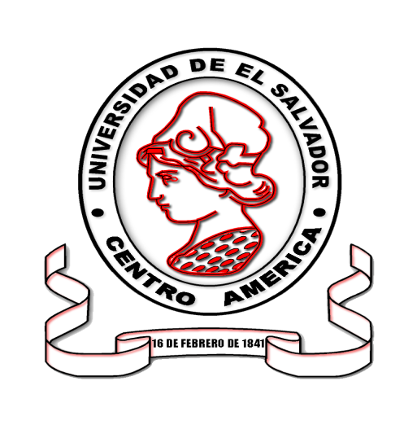

TEMA: INTERÉS DE LOS ESTUDIANTES DE TERCER CICLO PERTENECIENTES A LOS CENTROS ESCOLARES DEL DISTRITO 03-03 DEL MUNICIPIO DE IZALCO, EN PARTICIPAR DEL PROGRAMA DEPORTIVO IMPLEMENTADO POR LA ALCALDÍA, DURANTE EL AÑO 2010.

TABAJO DE GRADO PRESENTADO POR:
LUZ MARIA GALINDO RAMIREZ GR-99001
CARINA YERALI SALAZAR AVALOS SA-04002

PARA OPTAR AL GRADO DE LICENCIATURA EN CIENCIAS DE LA EDUCACION ESPECIALIDAD EDUCACION FISICA, DEPORTE Y RECREACION.

DOCENTE DIRECTOR.

LICENCIADO: JOSE WILFREDO SIBRIAN GALVEZ.

SAN SALVADOR, EL SALVADOR, C.A. CIUDAD UNIVERSITARIA JULIO 2011

UNIVERSIDAD DE EL SALVADOR
FACULTAD DE CIENCIAS Y HUMANIDADES
DEPARTAMENTO DE CIENCIAS DE LA EDUCACIÓN

AUTORIDADES DE LA UNIVERSIDAD DE EL SALVADOR

RECTOR

Msc. Rufino Antonio Quezada Sánchez.

VICE-RECTOR ACADEMICO

Máster. Miguel Angel Pérez Ramos.

VICE-RECTOR ADMINISTRATIVO

Máster. Óscar Noé Navarrete

SECRETARIO GENERAL

Licenciado. Douglas Vladimir Alfaro Chávez.

UNIVERSIDAD DE EL SALVADOR
FACULTAD DE CIENCIAS Y HUMANIDADES
DEPARTAMENTO DE CIENCIAS DE LA EDUCACIÓN

AUTORIDADES DE LA FACULTAD DE CIENCIAS Y HUMANIDADES

DECANO

Licenciado. José Raymundo Calderón Morán.

VICE-DECANO

Doctor. Carlos Roberto Paz Manzano.

SECRETARIO

Licenciado. Julio César Grande Rivera.

UNIVERSIDAD DE EL SALVADOR
FACULTAD DE CIENCIAS Y HUMANIDADES
DEPARTAMENTO DE CIENCIAS DE LA EDUCACIÓN

ESCUELA / UNIDAD / DEPARTAMENTO

Departamento de Ciencias de la Educación.

JEFE DEL DEPARTAMENTO DE CIENCIAS DE LA EDUCACION

Msd. Oscar Wilman Herrera Ramos.

COORDINADOR GENERAL DEL PROCESO DE GRADO

Licenciado. Rafael Girón Ascencio.

DOCENTE DIRECTOR

Licenciado. José Wilfredo Sibrian Gálvez.

AGRADECIMIENTOS

Gracias Señor por permitir que estudiara, por haberme iluminado en este largo proceso y proporcionarme la sabiduría para concluir mi carrera; (tú dices en tu palabra” Juan 15:5b”, pero sin mi nada pueden hacer); Alabado sea el Señor.

A mis padres: Raúl Galindo (Q.D.E.P) y María Inés Ramírez, por darme la estabilidad emocional y económica, este logro no hubiese podido ser realidad sin ustedes. Gracias por confiar en mí, quitarle el sueño; llevarme en sus oraciones todos los días y darme la posibilidad de poderme superar, por ser mi inspiración para alcanzar mis metas, por enseñarme que todo esfuerzo al final es recompensado.

A mi hermana: Ana Delmy Galindo por brindarme el apoyo económico, animarme a seguir adelante en todo momento. Gracias por darme la posibilidad de poderme superar, por su esfuerzo y deseo por verme graduada, este sueño no hubiera podido ser realidad sin voz; que Dios te bendiga siempre.

A mi familia: por el apoyo que me brindaron de una u otra forma siempre, por días que les toco madrugar para llevarme a tomar el autobús.

A nuestro docente director: Licenciado José Wilfredo Sibrian Gálvez, por su tiempo y dedicación, orientación en el desarrollo de nuestro trabajo de graduación. Gracias por sabernos guiar, corregir y por brindarnos los conocimientos necesarios para la realización y conquista de este triunfo. Gracias por su ayuda, comprensión y amistad.

A mi compañera: Carina Yerali Salazar Avalos agradecimiento por compartir los buenos y difíciles momentos, por aceptar mis sugerencias con el objetivo de enriquecer nuestro trabajo.
Son tantas personas a las cuales debo parte de este triunfo, de lograr alcanzar mi culminación académica, la cual es el anhelo de todos los que así lo deseamos que Dios les bendiga siempre.

Luz María Galindo Ramírez.

AGRADECIMIENTOS

El camino ha sido arduo y con muchas espinas a mi paso, pero desde pequeña este fue mi sueño. Gracias padre celestial que aunque muchas veces me pregunte dónde estabas hoy entiendo que siempre estabas a mi lado, dándome fuerzas para llegar a este momento; hoy te pido que tu ilumines mi vida, me des sabiduría para ejercer esta profesión para mi pueblo.
Gracias Dios por lo lindo y maravilloso que has sido en mi vida.

A mi padre Carlos Emilio Salazar; gracias papi ya que sin ti este momento no hubiese llegado, muchas veces te juzgue pero siempre estuviste ahí para mi, dándome tu apoyo, tus palabras que me daban fuerzas para seguir este camino que comenzamos juntos desde el día que nací.

A mi madre Gloria del Carmen Avalos de Salazar; gracias mami por estar a mi lado; en mis tristezas y triunfos, por abrigarme en tu pecho, por cuidar de mi día a día, nunca imaginaste que en mis años de infancia lo lograría. Gracias por todo.

Hermanos míos; desde el fondo de mi corazón, gracias.

A mi linda niña que sido mi fuente de inspiración durante estos últimos años, desde que tu llegaste a mi vida te convertiste en mi mayor tesoro.

A mi lindo niño; que en estos momentos eres un bebe y te convertiste en la realización de mi vida, siendo mi mayor reto. Te amo.

A mi amado esposo por su esfuerzo, paciencia, comprensión y sacrificio que ha tenido a mi lado, eres un hombre maravilloso y una parte fundamental de mi vida; mi otra mitad.

Profesora de Educación Fisca Vergelina de Olivares, por ser un modelo a seguir en esta rama de las ciencias y una de las más destacadas maestras de este municipio; muchas gracias.

A mi familia más cercana que de una u otra manera estuvo a mi lado por este largo camino acompañándome hasta el final.

Licenciado Wilfredo Sabrían Galves por la paciencia y sacrificio aun de sus días de descanso, por la dura faena de ser nuestro docente director y su apreciado asesoramiento durante esta travesía con risas compartidas y seriedad en momentos tenues, con su sutil soporte este logro a llegado a su culminación. Gracias.

Luz María Galindo Ramírez, más que ser una compañera de estudio, risa, juego y trabajo una amiga. Gracias por recorrer este camino conmigo, y que Dios te lleve con triunfos según el camino que elijas.

Posteriormente a todas aquellas personas y familiares que de una u otra manera pusieron su ahincó para este gran empeño y labor realizada que llego a su final con la continuidad que se cierra este capítulo e inicia otro.

¡GRACIAS! Carina Yerali Salazar Avalos
INDICE
CAPITULO I
PLANTEAMIENTO DEL PROBLEMA

CONTENIDO Nº PÁGINA

1.1. SITUACIÓN PROBLEMÁTICA.------------------------------------------------ 12
1.1.1. ÁMBITO ECONÓMICO.--------------------------------------------------------- 12
1.1.2. ÁMBITO SOCIAL.---------------------------------------------------------------- 13
1.1.3. ÁMBITO POLÍTICO.-------------------------------------------------------------- 14
1.1.4. ÁMBITO DE CULTURA.-------------------------------------------------------- 15
1.1.5. ÁMBITO DE EDUCACIÓN FÍSICA.------------------------------------------- 17
1.1.6 ÁMBITO DE RECREACIÓN ----------------------------------------------------- 18
1.1.7 ÁMBITO DE DEPORTE.---------------------------------------------------------- 19
1.1.8. DEPORTE COMUNAL.---------------------------------------------------------- 20
1.2 ENUNCIADO DEL PROBLEMA.------------------------------------------------ 21
1.3 JUSTIFICACIÓN.-------------------------------------------------------------------- 22
1.4 ALCANCES Y DELIMITACIONES.-------------------------------------------- 23
1.4.1 ALCANCES.------------------------------------------------------------------ 23
1.4.2 DELIMITACIONES.-------------------------------------------------------- 23
1.5 OBJETIVOS.--------------------------------------------------------------------------- 24
1.5.1 OBJETIVO GENERAL.------------------------------------------------------ 24
1.5.2 OBJETIVO ESPECIFICO.---------------------------------------------------- 24
1.6 SUPUESTOS DE LA INVESTIGACIÓN.--------------------------------------- 25
1.6.1 SUPUESTO GENERAL.----------------------------------------------------------- 25
1.6.2 SUPUESTOS ESPECÍFICOS.----------------------------------------------------- 25
1.7 INDICADORES.---------------------------------------------------------------------- 26

CAPITULO II
MARCO TEORICO

2.1. ANTECEDENTES DE LA INVESTIGACIÓN.------------------------------- 27
2.1.1 ANTECEDENTES HISTÓRICOS.------------------------------------------------ 27
2.1.2 HISTORIA DE DEPORTE EN EL SALVADOR.------------------------ 29
2.2. FUNDAMENTOS TEÓRICOS.--------------------------------------------------- 31
2.2.1. PARTICIPACIÓN DE ACTIVIDADES DEPORTIVAS---------------- 31
2.2.2. CENTROS ESCOLARES.---------------------------------------------------- 31
2.2.2.1. La Actividad Física y el Deporte en Edad Escolar.---------------- 35
2.2.2.2. Deporte y Actividad Física.--------------------------------------------- 37
2.2.2.3. Actividad Física Deporte y Esparcimiento.-------------------------- 38
2.2.2.4. Beneficios de la Actividad Física para la Salud.-------------------- 42
2.2.3. MODELO DE COMUNIDAD EDUCATIVA------------------------------ 46
2.2.3.1. Educación Análisis del proceso de Descentralización
de la Reforma Educativa en El Salvador.--------------------------- 56
2.2.3.2. Política Comunal de Actividad Física y Deporte.-------------------- 57
2.2.3.3. Deporte Comunal (El Salvador).---------------------------------------- 58
2.2.3.4. Contexto de Programa Deportivos en Izalco.------------------------ 59
2.3. TÉRMINOS BÁSICOS.------------------------------------------------------------- 61

CAPITULO III
METODOLOGIA DE LA INVESTIGACION

3.1 TIPO DE INVESTIGACIÓN.------------------------------------------------------ 65
3.1.1 ÁREA DE INVESTIGACIÓN.----------------------------------------------- 66
3.1.2 ÁREA ESPECÍFICA.---------------------------------------------------------- 66
3.2 POBLACIÓN.-------------------------------------------------------------------------- 67
3.3 MUESTRA.----------------------------------------------------------------------------- 67
3.4 ESTADÍSTICO, MÉTODOS, TÉCNICAS E INSTRUMENTOS.--------- 68
3.4.1 ESTADÍSTICOS.-------------------------------------------------------------- 68
3.4.2 MÉTODOS.--------------------------------------------------------------------- 69
3.4.3 TÉCNICAS DE INVESTIGACIÓN.---------------------------------------- 69
3.4.3.1 Encuesta.--------------------------------------------------------------- 69
3.4.3.2 Entrevista.------------------------------------------------------------- 70
3.4.3.3 Instrumentos.--------------------------------------------------------- 70
3.5 METODOLOGIA Y PROCEDIMIENTO.-------------------------------------- 71

CAPITULO IV
ANALISIS E INTERPRETACION DE DATOS.

4.1. ORGANIZACIÓN Y CLASIFICACIÓN DE DATOS.----------------------- 73
4.2. ANÁLISIS E INTERPRETACION DE RESULTADOS DE LA INVESTIGACION.----------------------------------------------------------------------- 73
4.2.1. GRAFICOS DE LA ENCUESTA.------------------------------------------- 73
4.2.2. CUADROS COMPARATIVOS DE LA ENTREVISTA.--------------- 90
4.3. INTERPRETACION GENERAL DE LA INFORMACION.------------ 130
4.3.1 VALIDACION DE SUPUESTOS.-------------------------------------------- 132

CAPITULO V
CONCLUSIONES Y RECOMENDACIONES.

5.1. CONCLUSIONES.------------------------------------------------------------------- 133
5.2. RECOMENDACIONES.----------------------------------------------------------- 134

CAPITULO VI
PROPUESTA
6.1. PROPUESTA DE LA INVESTIGACION------------------------------------- 135
  - ORIGEN Y NATURALEZA DEL PROBLEMA--------------------------------- 136
6.3 JUSTIFICACION DE PROPUESTA.-------------------------------------------- 138
6.4OBJETIVO GENERAL.------------------------------------------------------------- 139
6.41 OBJETIVO ESPECIFICOS. ----------------------------------------------------- 139
6.4 METAS. -------------------------------------------------------------------------------- 139
  - EJECUCION DEL PROYECTO. ------------------------------------------------- 140
  - EJEMPLO DE SESION DE ENTRENO.---------------------------------------- 141

BIBLIOGRAFIA.-------------------------------------------------------------------------- 143
ANEXOS.------------------------------------------------------------------------------------ 145
INTRODUCCIÓN

El presente trabajo aborda la problemática que se investigo mediante el Programa de Actividades Deportivas implementado por la Alcaldía de Izalco, así como también, el tema enfocado a la calidad de la práctica deportiva e importancia de la actividad física, la cual es un aspecto fundamental que influye en el desarrollo óptimo de la calidad de los alumnos. Esta puede ser mejorada considerablemente al proporcionarles alternativas, tales como la aplicación de las normas recomendadas por instituciones y estudios de referencia de salud, con los cuales se pretende mejorar la eficacia de la práctica deportiva a través del proceso de enseñanza- aprendizaje.
Dentro de esta investigación, una fase importante fue la identificación de los indicadores de trabajo en la problemática tratada, ubicando las dificultades que están inmersas dentro del programa, para posteriormente recomendar dichas normas de calidad y buscar alternativas necesarias para mejorar la calidad de la práctica deportiva. Así como la Ley General de los Deportes de El Salvador establece que es obligación del Estado asegurar a los habitantes de la República, la Salud, la Educación y la Cultura; la actividad deportiva, por lo tanto es un factor de vital importancia que contribuye a su cumplimiento los antecedentes del Deporte, la Educación Física y el esfuerzo de diferentes instituciones para brindar lo enfocado a un Programa Deportivo, lo que demanda tener formadores altamente calificados como agentes líderes orientadores para la transformación de la cultura deportiva, valorizando la práctica educativa, para que el ciudadano aporten su participación desde niveles más proclives y protagónicos, al superar obstáculos socioeconómicos y culturales,
Este proceso de trabajo centra su objetivo en, Conocer el Interés de los Estudiantes de Tercer Ciclo pertenecientes a los Centros Escolares del Distrito 03-03 del Municipio de Izalco en participar del Programa Deportivo implementado por la Alcaldía Municipal durante el año 2010. Debido a que en esta área se integran los saberes, tanto teóricos como prácticos, en el desarrollo de actividades deportivas en un contexto real, también se presentan datos de Instituciones Internacionales para conocer su metodología de trabajo y planes de estudio.
I
El Capítulo I presenta el diagnóstico que se refiere a la Situación Problemática, donde se enfoca la diversidad de aspectos que dan forma a un contexto Económico, Social, Político y Cultural. Asimismo, se aborda la idea principal de la investigación desde la Situación Problema que se presenta en el tema como Interés y necesidad para investigar, la Justificación y sus correspondientes objetivos tanto general como específicos que guían y orientan durante todo el proceso de la investigación, dando forma al supuesto o hipótesis que define y delimita la construcción teórica, explicativa y práctica desde las necesidades y logros que en esta realidad se observa.

En el Capítulo II se manifiesta que se buscó en las bibliotecas referentes de otros trabajos de investigación con el mismo título o semejantes y no se encontró ninguno; asimismo, se expone de manera analítica y sintética algunas de las teorías y enfoques que se consideran válidos para un correcto encuadre del estudio al realizar el abordaje del problema.

El Capítulo III hace referencia a la Metodología de la Investigación seleccionada, donde se explica el tipo de Investigación, la Población, las Técnicas y los Instrumentos utilizados para la recolección de la información.

El Capítulo IV contiene la Investigación, Análisis e Interpretación de los datos obtenidos, en donde se plantea de una manera gráfica la opinión de todas las personas encuestadas, con un análisis de dichos resultados y se efectúa la realización de los Cuadros Comparativos, los cuales se analizan de forma separada, para crear resultados del acercamiento a la Población entrevistada, a través de la interpretación de la información obtenida por medio de todos los instrumentos utilizados.

El Capítulo V presenta las Conclusiones y Recomendaciones alcanzadas como equipo investigador, basadas en el trabajo de investigación, análisis e interpretación expue/sto en el capítulo anterior.

En el Capítulo VI se expone la Propuesta Pedagógica elaborada por el equipo investigador, para acercar y elevar el interés, que permita la Sistematización de un Programa Deportivo para Estudiantes de Tercer Ciclo del Distrito 03-03 de la zona urbana de Izalco.
II
CAPITULO I
PLANTEAMIENTO DEL PROBLEMA.

  - SITUACIÓN PROBLEMÁTICA

1.1.1 ÁMBITO ECONÓMICO.

El país tiene más de 6.5 millones de habitantes y hablar de economía y pobreza, es de hablar de un conjunto de fenómenos complejos las cuales se caracteriza por: mortalidad infantil, falta de salud, escases de vivienda, bajos ingresos, poca oferta de empleo, reducida agricultura estable, déficit en nutrición, deficiencia tecnología y reducida educación.
Este problema económico provoca que 2,3 millones de habitantes vivan en Estados Unidos y otros países del mundo; anualmente emigran del país en busca de una mejor oportunidad laboral más de 700 mil personas, por lo que casi el 70% de las familias sobreviven de las remesas, que no alcanzan a cubrir las necesidades básicas y son unos de los principales pilares de la economía salvadoreña; la emigración es una causa que provoca en El Salvador cifras elevadas de familias incompletas.
El Salvador se ubica entre los países de Desarrollo Medio, que sumado a esto la marcada división de clases, ubica una marcada brecha entre pobres y ricos; estos últimos son los dueños del capital financiero del país y su preocupación fundamental es incrementar sus ingresos; los pobres que cada vez lo son mas, reciben una educación mínima, no más de la que se necesita para convertirse en fuerza de trabajo.
La Corporación de Exportadores de El Salvador (COEXPORT), presentó junto al Ministerio de Economía (MINEC), los resultados del estudio sobre comercio Internacional durante el 2009. Las cifras reflejan una fuerte caída debido principalmente, a la profundización de la crisis económica mundial que afectó la demanda externa; la caída de las importaciones fue mayor que la caída de las exportaciones, por lo que el déficit comercial que alcanzó los 3,457 millones, tuvo como resultado una disminución del 33.6% en comparación con el año 2008¹

1. http://www.minec.gob.sv/
1.1.2 ÁMBITO SOCIAL.
La Sociedad Salvadoreña carga con un sin número de problemas económicos, sociales y ambientales, unos más complejos que otros. Todos ellos, en su conjunto, hacen que tanto la vida individual como la convivencia colectiva sean sumamente difíciles. No hay que hacerse ilusiones; los problemas que agobian a los salvadoreños no pueden ser superados de una sola vez ni a mediano o corto plazo. En contra de los maximalismos del todo o nada, hay que apostar por soluciones inmediatas a problemas que afectan directamente la convivencia cotidiana, aunque en ellos no se jueguen aspectos “estructurales”.
La pobreza es como el cáncer en las sociedades subdesarrolladas, y El Salvador no escapa a esta triste realidad. El 34.6% de los hogares se encuentran en pobreza; la pobreza relativa, un 23.8%, son personas u hogares cuyos ingresos son mayores que el costo de la canasta básica de alimentos; como pobreza extrema o absoluta, se entiende un 10.8% personas u hogares cuyos ingresos son menores que el costo de la canasta básica de alimentos.²
Pobreza total, la suma de personas u hogares en pobrezas extrema y en pobreza relativa, En el área urbana el 29.8% de los hogares viven en pobreza; en pobreza relativa 21.9% y en pobreza extrema un 7.9%. En el área rural, el 43.8% de los hogares viven en pobreza; en pobreza relativa el 27.5% y en pobreza extrema un 16.3.
La situación es preocupante en el país, pues de los 6.5 millones de habitantes, sólo en la zona urbana más de 2 millones de personas viven en asentamientos urbanos precarios. Es por eso que en esta ocasión, ¨Contrapunto¨ en su suplemento especial, Pobreza cruda realidad, trata de reflejar lo grave de esta problemática, y que a pesar de los esfuerzos por subsanarla está peor. A través de este suplemento se podrá conocer desde el punto de vista sociológico, los orígenes de la pobreza y cómo los modelos económicos ayudan a profundizar la brecha entre ricos y pobres.
El Salvador ha caído en una realidad más compleja y difícil que la que vivió en su guerra civil; ahora ya no se pelea por una idea política o por un ideal social, ahora se pelea sin más razón que la violencia misma. La sociedad vive perennemente llena de miedo ante estos grupos
2. Periódico Digital. 24 de mayo 2010
http://www.contrapunto.com.sv/cat-pobreza/pobreza-cruda-realidad

que se han robado la tranquilidad urbana y social; éstos jóvenes que forman parte de estos grupos no tienen que ofrecer a su sociedad más que el respeto ganado a base de temor; su halo de destrucción está mermando a la sociedad entera; si nadie entiende que es una realidad social que puede instaurar una anarquía interminable, puede que no sepa con lo que se está enfrentando, si no se detienen.
El Salvador será la nueva Beirut, o un más tendremos la República de la Mara Salvatrucha o de la MS18 dividida como las Coreas, ya no ideológicamente, sino divididas a la razón de estos grupos sociales y en 20 años ¿qué tendremos? Esa respuesta depende de cómo afrontemos nuestra triste realidad social, de cómo enfrentemos la situación y de cómo resolvamos esta penosa guerra interna, si no los enfrentamos, destruirán a la sociedad que ahora coexiste con ellos y serán los únicos que sobrevivan a su propia guerra. Necesitamos paz, amor y caridad en una sociedad donde actualmente reina la violencia, el odio y la amargura. Triste es saber, que lo único que presentamos como sociedad es un escenario de violencia, amargura y tristezas; hay tantos jóvenes que tienen metas por cumplir, sueños que realizar y caminos por recorrer. Y así se puede observar que la sociedad salvadoreña poco a poco se deteriora, cae en opresión y sufre con violencia y maldad.³
1.1.3 ÁMBITO POLÍTICO.
El Salvador, como nunca antes, se ve con una agobiante crisis integral, malos manejos públicos y políticos, que generan altos niveles de violencia, corrupción, inseguridad, desempleo, emigración y un alto costo de la canasta básica. El Gobierno de El Salvador se compone de un Órgano Ejecutivo, Órgano Legislativo y Órgano Judicial.
La Corte Suprema de Justicia es el máximo poder de decisión dentro del Órgano Judicial y está compuesta por 15 Magistrados. Se divide en 4 salas: Civil, Penal, Constitucional y Contencioso -Administrativo, en las cuales se distribuyen funcionalmente los magistrados.

3. Méndez Ezequiel. La guerra de el salvador de hoy (2010) junio 24,2010
http://culturatum.wordpress.com/2010/06/24/la-guerra-de-el-salvador-de-hoy-2010/

El Órgano Ejecutivo está integrado por el Presidente de la República, el Vicepresidente de la República, los Ministros y los Viceministros de Estado y sus funcionarios dependientes. El Órgano Ejecutivo comprende 14 ministerios. Los Ministros son nombrados por el Presidente de la República y la duración de su cargo es de 5 años.
La Asamblea Legislativa conforma el Órgano Legislativo. Está compuesta por 84 diputados elegidos por sufragio popular y por lo tanto jurídicamente "representan al pueblo entero y no están ligados por ningún mandato imperativo". ”Sus fallos son inviolables y no tienen responsabilidad en tiempo alguno por las opiniones o votos que emitan" Art. 125 de la Constitución de El Salvador.⁴

1.1.4 ÁMBITO DE CULTURA.

La Cultura de El Salvador, desde el punto que se vea, es como la de un país en Latinoamérica, o más específicamente de Centroamérica. El periodo cronológico que ha ocupado la cultura va desde aproximadamente 1200 a. C. Y fue un resultado de las migraciones del continente Asiático hacia el Americano a través del Estrecho de Behring, un aspecto que ha tenido en El Salvador una mestización (la mezcla entre los blancos de origen español y amerindios). En El Salvador existen diferentes tipos de trajes típicos, la mayoría de los cuales son utilizados en diferentes festividades, aunque hay algunos pueblos que aún en estos tiempos lo usan como vestimenta diaria.
En el traje Femenino es común ver elementos como el escapulario, chal, paño y diferentes adornos de colores, y con tela de algodón; y pueden estar con una falda y una blusa, o un vestido, en el calzado se usan sandalias. En el traje Masculino es común ver un traje de algodón, (también en las fiestas tradicionales, se utilizan jeans modernos), con una camisa de Manta, en el calzado Sandalias o botas, y un Sombrero. Realmente son de carácter rural, y presentan diferentes variaciones según en la localidad que se encuentre, como puede ser la zona Occidental, Central y Oriental.
4. Ley de la Constitución de El Salvador, Art. 125.

Desde varios siglos y actualmente las pupusas han tomado mucha importancia, debido al hecho de que el maíz ha sido en gran parte la comida más importante de las diferentes culturas indígenas, hay otros tipos de alimentos derivados del maíz como la tortilla, el atol chuco, tamales, enchiladas, empanadas, entre otros. También hay una variedad de dulces típicos como el batido, el atado y dulce de camote. De bebidas está la chicha, el arroz con leche y muchos más.
De postres hay nuégados y plátano en dulce. En El Salvador el Idioma Oficial es el Castellano. La forma de hablar puede mezclar palabras de origen indígena, como en la gastronomía, ocasionando lo que son los diferentes modismos o salvadoreñismos.
Una pequeña cantidad de la población habla Idioma Pipil, como en Izalco; acerca de otros pueblos, actualmente no se observa ninguna motivación de aprenderlo y sólo es recordada por personas mayores.
Entre las lenguas precolombinas están las habladas como cacaopera, chortí, xinca, lenca y pocomam. Las artesanías son una manifestación artística como mercancía de exportación, así también, para el consumo interno de productos tales como hamacas, muebles, hasta réplicas de vasija. La artesanía es considerada una parte del patrimonio cultural salvadoreño.
Las danzas son los bailes populares que cumplen una función social. Uno de los bailes más conocido es el Torito Pinto. Se utiliza la vestimenta tradicional, y pueden representar diferentes sucesos históricos o actividades rurales, como agricultura, ganadería y son bailados por varias parejas. Pueden tener diferente coreografía, dependiendo de lo que se va a representar, acompañados con música tradicional. Se suelen celebrar en distintas fechas y en diferentes lugares. La clasificación de estas danzas es: Autóctonas y Tradicionales.
Literatura: Los escritores Francisco Gavidia (1863–1955), Alberto Masferrer, Salvador Salazar Arrué, Claudia Lars, Alfredo Espino y Manlio Argueta, y el poeta Roque Dalton están entre los artistas más importantes que provienen de El Salvador.

Actividades Culturales. En 1994 es fundada la Asociación de Artistas Plásticos de El Salvador (ADAPES), por un grupo de artistas salvadoreños y cuyo objetivo primordial es promover las artes plásticas y la gestión de proyectos culturales en El Salvador, dentro del campo de las artes visuales.

Esta organización realiza diversas gestiones en el ámbito cultural al propiciar proyectos con los artistas locales en las ramas de pintura, escultura y artes visuales relacionadas.
Religión. La Iglesia Católica es la confesión religiosa mayoritaria desde la época colonial, ya que tiene una feligresía cercana al 74% de la población. Las iglesias evangélicas como las de los anglicanos, luteranos, pentecostales, bautistas, Adventistas del Séptimo Día, mormones y Testigos de Jehová, han experimentado un importante crecimiento desde la década de 1970. Hoy, cerca del 20% de la población pertenece a una de estas iglesias cristianas. Existen también pequeñas comunidades judías e islámicas, originadas por la inmigración.⁵
En el Salvador se practican varios Deportes, siendo el más popular el Fútbol; así mismo se practica Atletismo, Baloncesto, Balonmano, Natación, Voleibol, entre otros.
1.1.5 ÁMBITO DE EDUCACIÓN FÍSICA.
La Educación Física en El Salvador no tiene el mismo desarrollo que en otras países del mundo, pero se está trabajando para aumentar el nivel educativo en el país; para acceder a ella solo se cuenta con dos Institución de Educación Superior que está formando Licenciados en Educación Física, Deporte y Recreación (Universidad de El Salvador), y la Universidad Pedagógica de El Salvador, que está formando profesores de educación física, dándole auge a la carrera y creando una socio-cultura deportiva en beneficio del país.
La importancia de la Educación Física como una asignatura de trascendencia sin igual en la formación de valores morales y cívicos en cualquier nivel educativo, no es aprovechada en su mejor forma; es por este motivo que se busca indagar sobre los valores morales que son atendidos desde la Educación Física y el Deporte, siendo una alternativa de solución a la problemática que hoy en día está afectando a nuestras sociedades en una forma negativa, especialmente en la niñez y la juventud, fenómeno que se ve reflejado en los altos índices de violencia, deserción escolar, desintegración familiar y aumento de grupos antisociales (Maras y Pandillas) propiciando por la falta de actividades y programas para la juventud.
5. http://es.wikipedia.org/wiki/Cultura_de_El_Salvador

Desde el punto de vista socio-afectivo, el problema de la falta de valores en la población estudiantil tiene mucho que ver en el rendimiento académico integral de los estudiantes y es allí en donde la Educación Física y el Deporte pueden colaborar en la formación, aplicación y fomento de los valores morales y cívicos, debido a que al practicarlos se tendrá mayores niveles de socialización, tonificación corporal, unidad familiar, manejo del estrés y la utilización del ocio.⁶
1.1.6 ÁMBITO DE RECREACIÓN
La recreación es una serie de Juegos y Actividades en los cuales se invierte el tiempo de ocio, en donde se fomenta la socialización entre las personas; actualmente la recreación en nuestro país se entiende como llevar un tipo de actividad deportiva a una comunidad, construcción de parques, salidas de paseo o el simple hecho de jugar por las tardes; no existe un plan estratégico que contenga los contenidos y actividades en donde al individuo se le fomente los valores a través de un instructor que esté a cargo del desarrollo de estas actividades.
Estas actividades deben caracterizarse de forma espontanea siempre, teniendo en cuenta que la recreación está ligada al deporte, educación física, lo que hiciera que no fuera tan monótonas las clases ni los entrenos. Las Instituciones de Gobierno no cuentan con un programa en donde se lleve recreación a la comunidad salvadoreña, nada mas ven con ese fin las mañanitas recreativas que están dirigidas a las instituciones de parvularia. Los scouts, en cambio, son un grupo de jóvenes y niños que con la dirección de un líder realizan actividades recreativas al aire libre, que no solo permiten una vida saludable, sino también ayudan a fortalecer los lazos familiares.
Los Juegos, Bailes, son actividades tan simples que fortalecen tanto el cuerpo como el alma, y cumplen un papel fundamental para el logro del objetivo de formación integral. Las actividades recreativas no contribuyen únicamente a mejorar la salud mental y física de los seres humanos por todas las bondades que la recreación pone al servicio de todos fortaleciendo habilidades, destrezas, el liderazgo, la socialización al compartir con otros, en libertad y sin
6. Augusto Cesar. Conocimiento corporal por medio de la Educación Física. Año 1980.

ataduras de tiempo que un factor inevitable; la risa, cuya característica regeneradora es ilimitada, en estas actividades aumenta la capacidad pulmonar, se oxigenan los tejidos, baja la presión sanguínea, se alivia el estreñimiento, se libera adrenalina, se levanta la autoestima y se reducen el estrés y el miedo.⁷
1.1.7 ÁMBITO DE DEPORTE.
El INDES, es la Institución encargada por medio de todas sus Federaciones de impulsar, fomentar y masificar el deporte en el país. Se cuenta con cinco ejes deportivos en El Salvador que son: deporte comunitario, de alto rendimiento, escolar, de inclusión social y espectáculo.
El deporte en la sociedad esta tan desvalorizado que no se le toman la importancia necesaria; puesto que muchos deportistas se sugestionan pensando que no es posible lograr triunfos; además de la sociedad en general está más pendiente de las actividades deportivas internacionales. Las noticias por cable llegan únicamente a las personas que tienen posibilidades económicas o se encuentran cerca de alguna instalación deportiva, son pocos los que tienen acceso a la práctica de un deporte, por lo que no puede hablarse de masificación deportiva porque no existe hasta este momento.
Es necesario entonces, la creación de fundaciones para el desarrollo deportivo, enfocadas principalmente en la población infantil, para la superación deportiva en años venideros. Y sería de gran beneficio para la sociedad civil, que las corporaciones o empresas que inviertan en el deporte no lo hagan únicamente para obtener ganancias económicas, sino más bien que le ayuden al deporte, para evitar que la violencia siga dejando graves problemas al Estado Salvadoreño.
El Instituto Nacional de los Deportes de El Salvador, como el ente encargado de fomentar el Deporte Social y Comunitario, cuenta con representación en todo el país por medio de sus oficinas regionales y departamentales. El INDES tiene presencia en el interior del país, a través de los Comités Deportivos; son 200 Promotorias las que están funcionando a nivel nacional.
7. http://www.oei.es/noticias/spip.php?article6757

A través de estos Comités, se realizan eventos tales como, Torneos Deportivos, Juegos Tradicionales, el Día del Desafío, las Vacaciones Deportivas Recreativas, concursos nacionales de bandas de paz, cheerleaders, danza moderna y folclórica, carreras para diferentes grupos de la población; además se cuenta con la celebración del Aniversario del INDES.
El Deporte Nacional deja entrever muchos vacios ya sea económicos o de logística pero se debe pensar que con el cambio de las generaciones más la demanda que este está alcanzando se llegue a obtenerse un deporte en el que todos participen entonces se podrá de hablar de deporte masificado.⁸
1.1.8 DEPORTE COMUNAL
En el 2009 la situación política del país cambio radicalmente de un Gobierno de tendencia derechista se paso a uno de izquierda. En el proceso de transición como en toda la población se encontró dentro de una esfera de incertidumbre, vacíos en todos los Ministerios del Estado Salvadoreño. De igual manera ese mismo ambiente aparte de ser nacional se vivió en esta localidad por el cambio de gobierno municipal.
Como la Alcaldía Municipal tiene bajo su responsabilidad muchas áreas, dentro de las cuales está el área social, incluyendo todos los proyectos deportivos; en este momento, el área deportiva en este municipio ha decaído de forma tan radical, que se están haciendo esfuerzos grandes para que de alguna manera la población estudiantil de este municipio vuelva a involucrarse en el deporte.
La Alcaldía Municipal actual, a través del Departamento de Promoción Social, está tratando de construir una nueva cultura deportiva, que no solo involucre al Fútbol, sino también a otros deportes como Ajedrez, Atletismo, Baloncesto, Karate, Judo, y que tome en cuenta al sector femenino en el fútbol, situación que en el pasado no existía.

En la actualidad, muchas Alcaldías como varias ONGS de El Salvador, están creando diversos proyectos deportivos con el fin de reducir el ingreso de jóvenes a diferentes asociaciones ilícitas.

8. http://www.lapagina.com.sv

Ya sea con tinte político o razón social están surgiendo estos diversos programas que tratan de alcanzar la mayor participación posible de la población especialmente en los jóvenes que son los más vulnerables en este tipo de problemas.
Frente a esta circunstancia podría decirse que si la población tiene información de los distintos proyectos deportivos que la Alcaldía Municipal de Izalco ofrece, de igual manera se darán los resultados esperados a estos proyectos deportivos implementados y más aun, si los directores de los Centros Escolares reconocen la importancia de la integración de los estudiantes al deporte, como disminución de riesgo social.
El presupuesto asignado se espera que sea suficiente para el buen desarrollo de estos Programas Deportivos, y que se cuente con el involucramiento e integración de los jóvenes a los diferentes deportes y que pueda tomar de nuevo la fuerza que en muchos años anteriores tuvo el deporte tenía en esta localidad.

1.2. ENUNCIADO DEL PROBLEMA.

¿Cuál será el Interés de los Estudiantes de Tercer Ciclo pertenecientes a los Centros Escolares del Distrito 03-03 del Municipio de Izalco en participar del Programa Deportivo implementado por la Alcaldía Municipal durante el año 2010?

  - JUSTIFICACION

Esta Investigación es necesaria ya que busca conocer la problemática que se está viviendo actualmente en esta localidad que se refiere, a la Participación de los Estudiantes de Tercer Ciclo a las diferentes prácticas deportivas que se desarrollan en el Estadio Salvador Mariona del Municipio de Izalco.
La Importancia de esta Investigación radica en la necesidad de dar a conocer a las instituciones que se interesan en el riesgo social al que está predispuesto la juventud, a fin de que conozcan la problemática del por qué la población estudiantil tiene el desinterés en practicar deporte y no involucrarse en el Programa Deportivo implementados por la Alcaldía Municipal de Izalco, ya que podría ser que el Programa Deportivo, no tenga la base suficiente o la adecuación necesaria y no esté adaptado a la realidad de las necesidades de la Población Izalqueña.
También cabe preguntarse, si los Directores de los Centros Escolares apoyan a este tipo de iniciativas, porque no se puede hablar de educación integral si el deporte en los jóvenes queda relegado a un segundo plano, y sin olvidar donde está la contribución que cada padre hace para el mejoramiento de la calidad de vida presente y futura de sus descendientes.
De esta Investigación, conociendo el déficit que presenta el Programa Deportivo surge la inquietud de desarrollar un estudio diagnostico del interés o participación de los educandos a la práctica deportiva en el año 2010, para identificar como estos factores influyen en el desarrollo del Programa Deportivo y crear la apertura de nuevas investigaciones que fortalezcan la calidad de la práctica deportiva; el cual no se debe utilizar como un pasatiempo sino como un vinculo social que permita a los jóvenes practicar valores y ser una persona de bien para la sociedad.
Los Beneficiados con esta investigación deportiva, serán en primera instancia, los niños y adolescentes, a los cuales se les permite practicar el deporte que ellos quieran elegir, en segunda instancia los Centros Escolares ya que algunos carecen de profesores de Educación Física. Finalmente se beneficia la Alcaldía a través del personal del área deportiva del Departamento de Promoción Social, quien tiene un profesional al cual acudir para efectos de desarrollo del Programa Deportivo y a todo aquel que esta investigación pueda resultarle beneficiosa.
  - ALCANCES Y DELIMITACIONES.

1.4.1 ALCANCES

Mostrar en qué circunstancias tanto la Alcaldía Municipal como los Centros Escolares del Distrito 03-03 apoyan a la población estudiantil, para que se integren a cada una de las diversas actividades deportivas que la misma Alcaldía de Izalco pone a disposición, con el fin de contribuir a una educación integral del ser humano y prevenir así el ingreso a grupos o pandillas que alteran el orden legal y público.

1.4.2 DELIMITACIÓNES

Esta Investigación se realizo, en los diversos Centros Escolares del Distrito 03-03 ubicados en la zona urbana de Izalco, así como también la Alcaldía Municipal de la misma, durante el año 2010. La investigación se ejecuto en el Centro Escolar “Salomón David Gonzales”, C.E. “Dr. Mario Calvo Marroquín”, C.E. “Presbítero Salvador Castillo Solórzano”, C.E. “Pedro Félix Cantor”, así como también en la Alcaldía Municipal De Izalco: Calle Unión y Avenida Carlos Roberto Carias.
También en el Estadio Salvador Mariona Municipal, situado en el Barrio Santa Lucia, calle 8ª y 9ª, contiguo al Cementerio Municipal, ya que es donde los estudiantes deben acudir a realizar o participar un deporte en el Programa Deportivo que desarrolla la Alcaldía antes referida.

Esta Investigación se desarrollo en toda su amplitud con sus correspondientes pasos, para lo cual se inicio en el mes de mayo de 2010 y se finalizo en julio del 2011; por lo que comprende un periodo de catorce meses aproximadamente. Con este trabajo se busco conocer el interés o la participación de los estudiantes en el ámbito deportivo, el desarrollo de valores morales, que permita al estudiante integrarse a su cultura y sociedad, logrando vivir en comunidad.

  - OBJETIVOS.

    - OBJETIVO GENERAL

¿Conocer el interés de los estudiantes de Tercer Ciclo pertenecientes a los Centros Escolares del Distrito 03-03 del Municipio de Izalco, en participar del Programa Deportivo implementado por la Alcaldía Municipal durante el año 2010?

    - OBJETIVOS ESPECIFICOS

- Conocer si el Programa Deportivo es adecuado, a la realidad de los estudiantes de Tercer Ciclo del Municipio de Izalco en los Centros Escolares del Distrito 03-03 de la zona urbana.

- Conocer las diferentes Disciplinas Deportivas, que se imparten en el Programa Deportivo implementado por la Alcaldía Municipal, para los estudiantes de Tercer Ciclo del Distrito 03-03 de la zona urbana del Municipio de Izalco.

- Determinar el apoyo que brinda cada Director de los Centros Escolares; a los estudiantes de Tercer Ciclo de la zona urbana del Distrito 03-03, para que participen en el Programa Deportivo implementado por la Alcaldía Municipal de Izalco.

  - SUPUESTOS DE LA INVESTIGACION.
1.6.1 SUPUESTO GENERAL

El interés de los estudiantes, de Tercer Ciclo pertenecientes a los Centros Escolares del Distrito 03-03 del Municipio de Izalco se evidencia, que es poca la cantidad que participa en el Programa Deportivo implementado por la Alcaldía Municipal durante el año 2010.

    - SUPUESTOS ESPECÍFICOS

- El Programa Deportivo implementado por la Alcaldía Municipal, está acorde a la realidad de los estudiantes de Tercer Ciclo de los Centros Escolares del Distrito 03-03 de la zona urbana.

- Las Disciplinas Deportivas, que se imparten en el Programa Deportivo implementado por la Alcaldía Municipal de Izalco, son suficiente para que los estudiantes de Tercer Ciclo del Distrito 03-03 de la zona urbana participen.

- El apoyo que brinda cada Director de los Centros Escolares de la zona urbana del Distrito 03-03; es aceptable para garantizar la participación de los estudiantes de Tercer Ciclo en el Programa Deportivo implementado por la Alcaldía Municipal de Izalco.

OPERACIONALIZACION DE VARIABLES.

VARIABLE INDEPENDIENTE
Interés de los Estudiantes de Tercer Ciclo que pertenecen a los Centros Escolares del Distrito 03-03 del Municipio de Izalco.

VARIABLE DEPENDIENTE.
Participación en el Programa Deportivo implementado por la Alcaldía Municipal durante el año 2010.

CUADRO DE OPERACIONALIZACION DE SUPUESTOS
SUPUESTO GENERAL: EL INTERES DE LOS ESTUDIANTES DE TERCER CICLO PERTENECIENTES A LOS CENTROS ESCOLARES DEL DISTRITO 03-03 DEL MUNICIPIO DE IZALCO, SE EVIDENCIA QUE ES POCA LA CANTIDAD QUE PARTICIPA EN EL PROGRAMA DEPORTIVO IMPLEMENTADO POR LA ALCALDIA MUNICIPAL DURANTE EL AÑO 2010

SUPUESTOS ESPECIFICOS | VARIABLES | CONCEPTUALIZACION | INDICADORES
1. El programa deportivo implementado por la alcaldía municipal, está acorde a la realidad de los estudiantes de tercer ciclo de los centros escolares del distrito 03-03 de la zona urbana. | X1. Programa deportivo.  Y1. Estudiantes de tercer ciclo. | *Es un plan de actividades deportivas implementado por la Alcaldía.  * Jóvenes que está en la edad de la adolescencia dentro del ámbito académico. | *Programa de actividades deportivas implementado por la Alcaldía.  * Alcaldía Municipal de Izalco  * Personal e Instructores deportivo de la Alcaldía.
2. Las disciplinas deportivas, que se imparten en el programa deportivo implementado por la alcaldía municipal de Izalco, son suficientes para que los estudiantes de tercer ciclo del distrito 03-03 de la zona urbana participen. | X2. Disciplinas deportivas.  Y2. Programa deportivo. | *Consiste en la variedad de deportes que hay, con los cuales se fomenta la recreación y la sana inversión del tiempo libre.  *Es un plan de actividades deportivas, implementado por la Alcaldía. | *Capacitación del personal del área deportiva de la Alcaldía.  * Material deportivo  * Instalaciones deportivas  * Disciplinas Deportivas contempladas en el programa.
3. El apoyo, que brinda cada director de los centros escolares de la zona urbana del distrito 03-03, es aceptable para garantizar la participación de los estudiantes de tercer ciclo en el programa deportivo implementado por la alcaldía municipal de Izalco. | X3. Apoyo de los directores.  Y3. Participación de los estudiantes. | * Consiste en la oportunidad de apoyo que le brinda cada director, a sus estudiantes para poder integrarse al programa deportivo.  * Presencia de estudiantes, en participar de los eventos deportivos; que se convierten en higiene personal y fundamento de la calidad de vida del ciudadano. | *Directores de los Centros Escolares de la zona urbana de Izalco.  *Población estudiantil de los Centros Escolares.  *Asistencia de profesores de Educación Física de los centros escolares.

CAPITULO II
MARCO TEORICO

2.1. ANTECEDENTES DE LA INVESTIGACION
En los últimos tiempos se ha adquirido un vigoroso desarrollo en el conjunto de técnicas y Metodología en cuanto a poder decir cuál es el problema en un programa de actividad deportiva, pero con la peculiaridad de hacer más fuerte el uso de procedimiento que permitan trabajar bajo modelizaciones más amplias y flexibles.
En relación a esto se ejecuto un pequeño diagnóstico en el cual se han buscado tesis o trabajos relacionados, visitando bibliotecas, y Universidades como Evangélica, Pedagógica, Instituto Nacional de los Deportes en El Salvador (INDES), Comité Olímpico de El Salvador (COES) y la Universidad de El Salvador, lugares que tienen o están relacionados con la carrera de Educación Física, Deporte y Recreación, del cual no se encontró ningún antecedente. La finalidad de dicho trabajo es diseñar y proponer un recurso que contribuya al mejoramiento de la aptitud física y la práctica deportiva de los estudiantes.
2.1.1 ANTECEDENTES HISTÓRICOS.
El deporte es de gran interés, pues nos permite saber la influencia que este ha podido desplegar sobre las gentes y su cultura. El deporte se puede decir que es un espectáculo que mueve masas y una distracción elegida por la juventud. Henri Berr: dice que “la historia de las sociedades humanas es la historia de su distribución entre las clases sociales, de su utilización".
El juego es la principal manifestación del deporte; este ha de ser una actividad libre, desinteresada y atractiva. Libre pues debe ser elegida espontáneamente sin que nadie coaccione a ello desinteresada, porque hay una gran satisfacción en el desarrollo de la actividad. El juego está regido por un reglamento que obliga a los jugadores a respetar una serie de normas establecidas. Diversos autores apoyan la importancia del juego dentro del deporte; entre ellos destacaremos: Karl Groos, que da al juego un gran valor educativo y Johan Guizing, que describe en una de sus obras el paso del juego a través de distintas civilizaciones.
El juego introducido dentro del deporte debe de admitir un elemento fundamental que es la idea de lucha (Eduard Laparede). Se puede interpretar esto último como una lucha contra el tiempo, distancia o paso, dependiendo de la disciplina que se practique. Esta lucha es necesaria dentro del deporte, mientras que en la Educación Física se intenta evitar, esta es la mayor diferencia entre Educación Física y deporte.
Se puede considerar al deporte como una de las actividades principales del ser humano, considerando la primera de ellas, la alimentación según escribe Eliseo Reclus en su obra "L' homme et la Terre".

La danza primitiva es creada a partir de la asociación de movimientos del cuerpo con la imaginación; al principio estas danzas estaban sometidas a fines culturales, pero con el tiempo adquirieron carácter deportivo. Es la civilización china, la primera que hace caso omiso a los ejercicios físicos por medio del Kung−fu, sobre el año 2700 a. C.; este tendrá un carácter religioso y también curativo. El pueblo griego otorga una importancia vital a la figura de la victoria dentro del deporte, ejemplo ello es la corona que se le daba al vencedor, la cual confirmaba la superioridad sobre los participantes.
Los Juegos Olímpicos se celebraron en una región situada en la parte occidental del Peloponeso durante doce siglos, (cada cuatro años del 884 a. C. hasta el 394 de nuestra era). Dada la importancia de la ciudad donde se celebraron los juegos, Olimpia, se construyeron numerosos documentos como el Templo de Zeus y el Templo de Meter.

Aparte de estos monumentos también se edificaron lugares donde se practicaban los deportes; como el Estadio de Olimpia, que consistía en un rectángulo de 31,50 m de ancho por 211 de largo. Como actualmente existe un Comité Olímpico Internacional que organiza los Juegos Olimpiadas, en la Grecia antigua también existía un grupo de personas que se encargaban de su organización, y se llamaban los Helanodices, aunque al principio sólo se celebraba una única competición que era la carrera simple. El niño griego iba a la escuela desde los siete años a los catorce, donde aprendía sobre todo a leer y música. ⁹
A los dieciocho años, seguían su educación en la Palestra, locales privados donde aprendían Educación Física y muy concretamente ejercicios físicos, aunque también se realizaban prácticas de atletismo y lucha. También existían entidades estatales llamadas Ejebos con instalaciones más evolucionadas que las existentes en la Palestra, donde los niños podían llevar sus actividades físicas. Aunque la prueba más importante para los griegos dentro del atletismo fue el pentatlón, había otras pruebas como el lanzamiento de disco, y la velocidad que destacaron dentro del atletismo. En la edad media todo estaba regido por el poder de la Iglesia; pero ante esto, el deporte logro mucho desarrollo.

9. http://pdf.rincondelvago.com/historia-del-deporte.html

En el mundo, fue Suecia a principios del siglo XIX una de las primeras naciones en revivir la importancia del ejercicio físico. Algunos países del este de Europa siguieron el ejemplo sueco, como Checoslovaquia y la URSS que después de su revolución política dará gran relevancia al deporte. Algo parecido paso en China que tras su revolución se interesa por el deporte. En el caso de países como Finlandia, en los que el deporte es la actividad de los ratos libres, esto se apoyará en el gran espíritu patriótico y competitivo del pueblo finlandés. En lo que se refiere a la consecución de deportes antes practicados, se concluye que una vez que se deja de practicar la Palma en Francia son los vascos los que se interesan de modo muy especial por la práctica de este juego de pelota.

2.1.2 HISTORIA DE DEPORTE EN EL SALVADOR.
Contrario a lo sucedido en Costa Rica y Guatemala, donde las carreras de caballos fue el primer deporte en organizarse, en El Salvador lo fue el ciclismo. El 2 de noviembre de 1895 se fundó en San Salvador el Club Velocipedista Concordia, que contaba entre sus primeros socios a varios miembros de la colonia inglesa, como Edwin Gaffney, Jhon Schilling, F. Drews, H. Drews hijo, William E. Astor y Antonio Fink.
Para el domingo 16 de febrero de 1896 la mencionada asociación había organizado varias carreras en bicicleta, que se verificaron en su velódromo llamado "Ayala" ubicado en la finca de un señor de apellido Call; aunque todavía no estaba concluido el edificio destinado para la tribuna. Los señores Cecil J. Johnes y Manuel L. Trigueros fungieron como jueces de salida y llegada respectivamente.
Posteriormente esta instalación deportiva se mecanizó y llego a 1.50 metros de declive en las viradas, el nacimiento del ciclismo se encuentra ligado al del atletismo. En esta última disciplina es destacable resaltar la realización de una carrera de 100 metros y otra de medio fondo de 500 metros por algunos integrantes del Club Velocipedista Concordia en el velódromo del "Recreo Ayala". Estas se efectuaron el 26 de diciembre de 1897. Con respecto a los nombres de los primeros atletas, los periódicos nacionales señalan que, para el domingo 3 de diciembre de 1899, Raúl Angulo venció en una carrera pedestre a Emilio Cornetet. En cuanto al atletismo, cabe destacar que fue una disciplina puesta de moda en los Juegos Olímpicos de Atenas de 1896.
El 14 de agosto de 1899 varios ciclistas de Sonsonate realizaron una carrera de esta ciudad a Nahuizalco, la cual fue ganada por el joven Eduardo Ortiz, quien recorrió la ruta en un tiempo de 18 minutos y 20 segundos, lo que lo hizo acreedor al premio de una medalla de plata. La consolidación de la práctica del ciclismo desde fines del siglo XIX no sólo ocurría en El Salvador, sino que era parte de un fenómeno mundial, donde esta disciplina se estaba convirtiendo en el primer deporte de masas. A finales de setiembre de 1920 la Comisión Nacional de Educación Física daba a conocer las bases del concurso deportivo para las escuelas de uno y otro género del país que se verificaría en las respectivas cabeceras departamentales en octubre de ese año.
Entre los ejercicios individuales que se realizarían, sobresale la carrera de resistencia sobre un recorrido de 2.250 metros, la carrera de velocidad de 100 metros, salto de altura y salto de longitud. Posteriormente, para el 9 de enero de 1921 en Santa Ana se celebró una fiesta unionista en la Finca Modelo de esa localidad. Hubo carreras de velocidad, de cintas y obstáculos.
El primer hipódromo de El Salvador durante el período de estudio lo constituyó el construido provisionalmente en la capital a finales de diciembre de 1895 en el Campo de Marte capitalino. Un año después, se fundó en Santa Tecla el Jockey Club Salvadoreño. Uno de los principales objetivos de esta asociación deportiva era el de proporcionar distracción a través de la práctica de los deportes. ¹⁰

10. http://www.efdeportes.com/efd97/salvador.htm

2.2. FUNDAMENTOS TEORICOS
Toda ciencia se construye y desarrolla a través de un proceso de investigación orientado a la resolución de los problemas planteados, al estudiar un determinado sector de la realidad, por lo que es fundamental el respaldo o sustentación de teorías que sustentan la temática planteada, con el fin de expresar claridad de lo que se pretende investigar, que posibilite la adquisición y el incremento de el conocimiento en relación al deporte.
2.2.1. PARTICIPACIÓN A ACTIVIDADES DEPORTIVAS.
Con referencia a la participación de personas a estas actividades deportivas, lo que se intenta es masificar la actividad física, diversificando la oferta y dándole participación a todos los sectores de población, lo que hace que todas las sesiones estén en pleno rendimiento en todos los horarios, que convierte al deporte en una cuestión de higiene personal y en fundamento de la calidad de vida del ciudadano, es decir, en cultura para todos.
Principalmente fines de semana se ha propiciado el auge de estas actividades y su practica en nuevos lugares por lo que se debe tener en cuenta el elevo impacto que puede causar sobre los valores. Los eventos deportivos son aquellas actividades de una mayor envergadura, desde el punto de vista económico y de afluencia deportiva o de espectadores. Desde hace unos años se viene apostando por estos eventos que propician una apertura de nuestro deporte hace el exterior, favorece la inversión y mejora nuestras instalaciones deportivas, así como fortalece la relaciones con otras Instituciones políticas, deportivas y sociales.¹¹
2.2.2. CENTROS ESCOLARES.
Los Centros Escolares son organizaciones socialmente instituidas para desarrollar procesos de enseñanza-aprendizaje. La razón básica y esencial por la cual existen estos Centros en nuestra sociedad es la de ofrecer a los alumnos una continuidad de experiencias educativas y de hábitos, de experiencias de aprendizaje. Contribuyen además a la educación de los niños, ofreciéndoles aprendizajes prolongados y secuenciados.
También transmiten modelos de vida y valores desde un punto de vista sociológico. Las escuelas transmiten ideas de continuidad social. Sirven para desarrollar los procesos de enseñanza – aprendizaje. Centro Escolar: organización formal, Función principal desarrollar procesos enseñanza-aprendizaje. Consecuencia socializar, crear fuentes de trabajos.
11. http://es.wikipedia.org/wiki/Participacion
Las escuelas también sirven para otras actividades, cosas como son socializar a los alumnos, dar trabajo a profesores, directores y orientadores, custodiar a los niños, jóvenes evitando que estén en la calle, sin hacer nada. Todas las persona que trabajan en una organización formal (profesores), lo hacen dentro de un marco organizativo, que tiene diversos aspectos que determinan ciertas condiciones que desarrollan los procesos enseñanza - aprendizaje.
Las escuelas no son únicamente un lugar físico, sino que además son un contexto organizativo en el que coexisten muchos elementos con diversos aspectos, que en función de cómo sean estos, se posibilitará o inhibirá ese proceso de enseñanza-aprendizaje. Las escuelas son organizaciones multidimensionales; es decir, coexisten en ellas varias dimensiones organizativas que no son independientes unas de otras.

Dimensión Estructural

Todos los Centros Escolares tienen una estructura organizativa es decir, que está escrita en un documento establecido, de una manera formal, que constituye a el esqueleto, andamiaje de la organización en base al cual las personas que trabajan en esa escuela no están aisladas, sino que establece las relaciones. La estructura indica como está dividido el trabajo en el centro y cuáles son las funciones y tareas de las personas.
Indica también, cuales son los mecanismos formales para que los miembros se relacionen unos con otros. Aspectos de esta dimensión: papeles, en la organización tareas y responsabilidades, Unidades organizativas funciones y responsabilidades (consejo escolar, equipo de primer ciclo), Mecanismo formales de relación toma de decisiones, comunicación, Estructuras de tareas para la enseñanza proporción profesor / alumno (proporción de número de alumnos por profesor), horarios, patrones de agrupamiento de los alumnos, Estructura física (infraestructura).

Dimensiones de relaciones.

La dimensión se refiere a las personas que mantienen entre sí diversos tipos de relaciones, además de las relaciones que se mantienen de manera informal. Los Centros Escolares son personas jurídicas que mantienen entre sí muy diverso tipo de relaciones. La dimensión es muy importante porque en la medida de cómo sean las relaciones entre profesores, mayor o menor será la repercusión que tengan en los acontecimientos educativos del centro. Los valores y las creencias determinan en gran medida él como sea y como funcione el centro, aspectos de esta dimensión, no solo son las relaciones formales, sino también Centro Escolar y las personas y relaciones entre ellas, Gran parte del funcionamiento del Centro Escolar, dependerá de cómo sean sus patrones de relación.

Dimensión de Proceso.

En los Centros Escolares el proceso básico es el de enseñanza-aprendizaje. Para que este pueda ocurrir, hay que poner en marcha otro tipo de procesos; es decir, mecanismos y procedimientos a través de los cuales funciona la organización. Procesos que ocurren en un centro escolar para que el proceso enseñanza-aprendizaje pueda funcionar adecuadamente. Mecanismos y procedimientos a través de los cuales funciona la organización, Proceso de planificación para que el Centro desarrolle, planifique sus actividades y planes: Elaboración de planes, Desarrollo de planes, Coordinación, Liderazgo/Dirección, Mejora la organización se puede renovar, Evaluación organizativa; estos procesos no son independientes de las demás dimensiones.

Dimensión de Valores, Supuestos, Creencias.

Se trata de una dimensión que está implícita, que no se ve, que es profunda, que subyace y que hace referencia a razones, valores, creencias, supuestos implícitos, normas no escritas, que subyacen como son o como funciona un centro escolar. En todos los Centros Escolares se ha ido asentando a través del tiempo, algún tipo de valores y creencias sobre la educación, las personas, el modo más adecuado de hacer clases, actividades, tiempos y relaciones.
Dimensión que impregna a los demás: Como nos relacionamos, Porque pensamos que es lo más importante y que no, Como está estructurado el centro, Como se llevan a cabo los procesos organizativos, Que dinámica con relación con el entorno, Que concepción de lo que es el centro, y Cual es el ideal de lo que es un buen profesor

Dimensión de Entorno.
Los Centros Escolares son organizaciones abiertas que están en conexión con el entorno. No solo son solo complejos educativamente hablando sino que también forman parte de unas relaciones sociales, naturales y económicas de un momento dado.
Entorno próximo o inmediato de los centros escolares Incluye todos los aspectos que influyen de manera directa. Ejemplo: padres de familia, administración jurídica, grupos de presión, editoriales de materiales escolares, Entorno más amplio Condiciones socio-político-culturales. Ejemplo: instituciones gubernamentales.

El Centro Escolar como Construcción Social.

Los centros escolares se van construyendo en el tiempo por las personas que habitan en ellas, es una realidad social. No existen independientemente de las personas, sino que estas se relacionan unas con otras. Se atribuye significados a las cosas que pasan a su alrededor, de tal manera que esos procesos (de relaciones y significados) y esas personas, se van generando en el tiempo y sosteniendo determinadas formas de entender problemas que van surgiendo en el Centro Escolar y se va generando también como consecuencia determinados tipos de creencias, rutinas, hábitos (de trabajo), funciones y roles implícitos, patrones más o menos rutinarios.
El Centro no es tanto lo que se estipula en las declaraciones formales y oficiales, cuanto la recreación que hacen de ello las personas que lo forman, recreación mediatizada por creencias, valores, intérpretes y concepciones.¹²

12. http://apuntes.rincondelvago.com/organizacion-y-gestion-de-centros-escolares.html
Sistema Escolar y Organización de Centros.
El sistema educativo de un país es lo que regula y estructura la educación. Todas las sociedades del mundo occidental consideran que la educación es un elemento importante para el desarrollo de la sociedad, tal es, que han organizado y estructurado la sociedad en función a un sistema educativo.
Organización Escolar Carácter Técnico. Comprende todos los elementos de la escuela. Le compete estudiar todos los elementos de esta. Carácter Técnico Pedagógico. Se refiere al término de la enseñanza tanto a nivel externo como interno.
Administración educativa Carácter Jurídico. Condiciona toda la Organización Escolar con sus decisiones. Se proyecta en el derecho educativo. Se ocupa de los elementos económicos de la escuela. Entiende los problemas externos que se plantean al relacionar la escuela con entidades públicas. Depende del ME o instituciones públicas.¹³

2.2.2.1. La Actividad Física y el Deporte en Edad Escolar.
Dada las múltiples nomenclaturas y la proliferación de intentos de clasificar o diferenciar el deporte y la actividad física en la edad escolar, se ha optado por un concepto inclusivo buscando un denominador común a todas aquellas prácticas de actividad física y deportiva que realizan los niños, y jóvenes, respetando la diversidad de orientaciones, practicas y organizaciones, en un intento de darle a todas ellas, una estructura de referencia y unos objetivos compartidos, en definitiva, un marco común, que se define en el plan integral de promoción del deporte y la actividad física.
Se considera actividad física y deporte en edad escolar aquella práctica deportiva realizada por niños, jóvenes que están en edad escolar, formándose en las diferentes etapas del actual sistema educativo: infantil, primaria, secundaria obligatoria y pos-obligatoria, tanto dentro como fuera de los Centros Escolares y una vez finalizado el horario lectivo. Se apuesta de esta forma por un sistema integrador, en el cual tienen cabida, las diferentes modalidades que coexisten en estos momentos, es decir, la actividad física y el deporte escolar que tiene lugar en los centros docentes; el deporte ofrecido desde los clubes, entidades deportivas y otras actividades físico deportivas que forman parte de los programas de diversas instituciones y asociaciones del tejido social. En este sentido, los proyectos deportivos que se ofrezcan en el marco de la actividad física y el deporte en edad escolar deberán recoger las siguientes intencionalidades: a) Ofrecer una actividad física y deportiva inclusiva que alcance los mínimos de práctica recomendados por instituciones y estudios de referencia en el ámbito de la salud para niños/as y adolescentes. b) Complementar a través de la actividad física y el deportiva, la labor formativa desarrollada en los centros educativos, especialmente en lo referente a los valores y hábitos saludables. c) Adaptar la práctica de la actividad física y del deporte, especialmente la competición a las finalidades y necesidades de cada etapa educativa.¹⁴
13. Plan Integral para la Actividad Física y el Deporte
Versión 1 Edad Escolar
http://femede.es/documentos/Escolarv1.pdf

ESTRUCTURA DE DEPORTE EN EDAD ESCOLAR

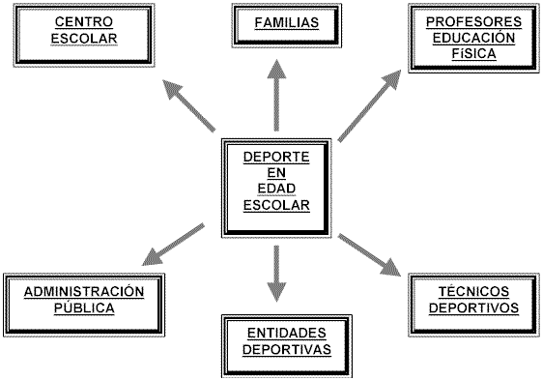

14. Álamo, J. M. (2004). El Deporte Escolar en el siglo XXI
Facultad de Ciencias de la Educación Física y del Deporte
Universidad de las Palmas de Gran Canaria.

2.2.2.2 Deporte y Actividad Física.
A través de las diferentes épocas de la historia, la actividad física ha tenido una función importante para la vida de las personas. Esto ha resultado en una evolución de las metas y objetivos de la Educación Física, disciplina que en una época servía para preparar al ser humano para adaptarse y confrontar los peligros de un ambiente físico hostil, de manera que pudiera subsistir. En otra ocasión, se utilizaba la educación física para desarrollar aptitudes físicas y destrezas motoras específicas que ayudaban al individuo ejecutar efectivamente los eventos bélicos.
Podemos observar que este fin aún se encuentra presente en la actualidad. Más tarde, se empleo el ejercicio como un medio de entrenamiento para participar en competencias atléticas y cómo una manera de desarrollar la cultura física y expresar la belleza del cuerpo. En síntesis, lo que se conoce como la Educación Física contemporánea es el resultado de una diversidad de acontecimientos que ocurrieron en épocas del pasado. Similarmente, el concepto del deporte competitivo y recreativo fue cambiando a lo largo de estos eventos históricos hasta llegar a su conceptualización actual.
El deporte es un foro de aprendizaje de cualidades tales como disciplina, confianza y el liderazgo, además de que enseña principios básicos como la tolerancia, cooperación y el respeto; deporte es cualquier forma de actividad física que, a través de participación organizada o no, tiene como objeto la expresión o mejoría de la condición física y psíquica, el desarrollo de las relaciones sociales o la obtención de resultados en competición a todos los niveles.
El papel central que el deporte ha adquirido en la sociedad actual es bien evidente tal y como podemos comprobar en estas dos declaraciones de las Naciones Unidas (2006-2007) y de la Carta Europea y del Deporte. En ambas podemos ver que es una herramienta reconocida desde muchas instancias no solo como actividad física, psíquica, competitiva sino también como actividad social, cultural y política.
Estas extensiones de las funciones del deporte también han sido reconocidas desde dentro del deporte por parte de diferentes autores que nos confirman este papel envolvente del mismo en el que se destacan las multiconexiones resultante de un deporte entendido
como un “sistema abierto”; la implicación del deporte en muy diversos ámbitos es un indicador más de un cambio y actividades que nos señalan la vigencia de lo que se ha denominado como postmodernidad.
La clave en efecto, es comprobar que estas nuevas prácticas físico-deportivo recrean los valores predominantes de la sociedad postmoderna sintetizados en la personalización; en general todos estos cambios apuntan así hacia un futuro desarrollo de nuevas prácticas deportivas, de nuevos usos del deporte, de nuevas formas de consumo, forma de expresión y finalmente podríamos hablar de nuevas funciones como consecuencia del cambio cultural y social. En definitiva, al aproximarnos al deporte como un elemento importante en la generación de relaciones sociales en la época actual se nos hace por lo tanto necesario tener en cuenta todo un nuevo campo de conexión múltiple y vértices posibles que presentan las actuales prácticas deportivas. La defensa del deporte y la actividad física como elemento de integración social es un aspecto que ha recibido el apoyo unánime, de diferentes instituciones nacionales como internacionales tal y como podemos constatar en diferentes documentos como por ejemplo en el Libro Blanco del Deporte.¹⁵

2.2.2.3. Actividad Física, Deporte y Esparcimiento.
Todos los individuos necesitamos un nivel suficiente de fuerza, resistencia, flexibilidad, destreza para el movimiento y equilibrio para movernos, trabajar y actuar sin tensiones ni riesgos indebidos. Las funciones fisiológicas que determinan estas capacidades se deterioran inevitablemente con la edad.
No obstante, el deterioro medio de numerosas funciones y capacidades de las personas físicamente pasivas es mucho mayor (en muchos casos cerca del doble) que el de las activas. Por otra parte, tales funciones y capacidades pueden llegar a mejorar sensiblemente mediante la actividad física hasta una edad muy avanzada.
15. Carta Internacional de Educación Física y del Deporte, UNESCO. Art. 1º; la práctica de la Educación Física y del Deporte es un derecho fundamental de todos.

En el informe “Physical Activite and Health” se afirma que:” La actividad física produce numerosos efectos fisiológicos positivos. Su influencia en los sistemas cardiovasculares y músculo esquelético es bien conocida, pero los beneficios para el funcionamiento de los sistemas metabólico, endocrino e inhumano son asimismo considerables. Muchos de los efectos beneficiosos de la práctica de ejercicio, tanto de las actividades de fortalecimiento como de las de resistencia, disminuyen al cabo de dos semanas si la actividad se reduce sustancialmente, y desaparecen transcurridos de dos a ocho meses si no se reanuda. Las personas de todas las edades y de los dos sexos experimentan adaptaciones fisiológicas favorables a la actividad física.
Los efectos mencionados se concretan en el aumento de la energía y la disminución de la fatiga en las actividades ordinarias, en una mayor libertad en la elección de ocupaciones en los periodos de ocio y en un modo de andar más seguro y un menor número de lesiones, sobre todo en los grupos de población de edad avanzada.
Cabe destacar que la actividad física es la única forma de influir de manera directa y eficaz en estas funciones. No puede compensarse a través de otros medios en lo que respecta al mantenimiento de unas capacidades funcionales suficientes al envejecer.
El estado de las estructuras y las funciones que determinan la capacidad para el rendimiento físico se denomina tradicionalmente aptitud física. Depende de la cantidad y el tipo de la actividad física realizada. ¹⁶
Muchas de esas estructuras y funciones que pueden verse influidas por la actividad física determinan y forman parte también del estado de salud en cada momento o predicen la situación de ésta en el futuro. La combinación de estas características se denomina aptitud relacionada con la salud. Algunos aspectos de ésta se consideran asimismo al evaluar la aptitud relacionada con el rendimiento. Los componentes del primer tipo de aptitud constituyen objetivos concretos, medibles y comprensibles a corto y medio plazo para la actividad física orientada a la mejora de la salud. Algunos dependen de forma sustancial y específica de esta actividad, como la capacidad cardiorrespiratoria,
16. Dr. Trotta Oscar, “Curso de Actividad Física”. Marzo 2003
http://www.patriciaminuchin.com.ar/publicado/26Activi_fisica_deporte_y_esparcim.htm
mientras que otros están condicionados fundamentalmente por otros factores como la tensión arterial y el colesterol sérico. La realización de actividades físicas se asocian con el buen desempeño escolar, debido a que el ejercicio físico ayuda al desarrollo adecuado de los niños, evita y reduce ostensiblemente el riesgo de padecer obesidad, los mantiene saludables y alejados del consumo de sustancias tóxicas, así como de problemas derivados del ocio, asegurándoles un futuro mejor. Importantes estudios nos revelan que las prácticas deportivas, en etapa escolar, mejoran el estado de ánimo y disminuyen el riesgo de padecer estrés escolar, ansiedad y depresión. La actividad física es primordial para el mantenimiento y mejora considerable de la salud, además ayuda a la prevención de enfermedades, para todas las personas considerándose esta mejora a cualquier edad.
Otro beneficio importante de mencionar que en etapa escolar ayuda a visualizar sobrepeso, futura obesidad en edad adulta, disminuir porcentaje de grasa corporal, fortalecimiento óseo, y mejora del tono muscular. Los niños que practican algún deporte o que participan de actividades deportivas semanalmente en forma activa, son socialmente niños más participativos e integrados. A través de los juegos colectivos y de equipos (Fútbol, Básquetbol, Voleibol) se desarrollan estímulos propios de la concentración, visión de equipo, trabajo en conjunto, estrategias de superación personal.
Importancia de la Actividad Física en Etapa Escolar.
Jim Pivarnik, realizo una investigación en estudiantes de Educación Media, cuyos resultados indican que aquellos que realizan actividad física de intensidad media tienen un mejor rendimiento escolar, en comparación con sus compañeros sedentarios. A lo largo de 1 año escolar, el científico realizó un seguimiento a 200 estudiantes de educación media. Durante el primer semestre del ciclo, 100 de ellos recibieron la clase de educación física impartida en el colegio, en tanto que los otros 100 completaron un curso que no involucraba ejercicio físico. En el segundo semestre se invirtieron los papeles. Actividades físicas vigorosas extra clase, como natación o fútbol, mostraron un rendimiento académico superior al de sus compañeros, especialmente en asignaturas como matemática, ciencias, inglés y comprensión del medio social.
Además, se pudo determinar que aquellos estudiantes que practicaban una actividad física fuerte, al menos tres veces por semana, son los que tienen un mejor rendimiento escolar. No obstante “es importante mencionar que el hecho de que un estudiante no realice actividad física de ningún tipo no implica que vaya a obtener un peor resultado escolar”.¹⁷
Relevancia en la Intensidad de la Actividad:
La diferencia entre una actividad vigorosa y una leve o moderada, se encuentra en el ritmo cardíaco. Una actividad física moderada no acelera el ritmo del corazón ni la respiración de quien la realiza, en cambio un esfuerzo de alta intensidad acelera el ritmo cardíaco, pulsaciones y niveles de equilibrio interno del cuerpo.
El elemento decisivo es la buena capacidad aeróbica, la que se refleja en mayor capacidad de prestar atención, memoria y mejores resultados académicos. Los niños que tienen un buen entrenamiento físico están mejor preparados para rendir bien en la sala de clases, esto se debe a que estos menores tienen mayor capacidad de atención y de memoria. “Hemos encontrado una fuerte relación entre rendimiento académico y preparación Física”, dice la Investigadora Darla Castelli. Aquellos que tuvieron buenos resultados académicos, también lo hicieron bien en actividad física. No estamos sugiriendo que si corremos más seremos más inteligentes, pero aparentemente hay una correlación.
En los estudios iníciales los investigadores encontraron una asociación entre el nivel de acondicionamiento físico de casi 500 estudiantes de básica y su rendimiento en pruebas estandarizadas de logros académicos y exámenes de respuesta a estímulos. Se pudo constatar que los menores que tenían mejor estado físico, destacaban en tres áreas claves (Capacidad aeróbica, estado de la musculatura e índice de masa corporal) en relación con sus pares sedentarios.

17. Jim Pivarnik. Investigador del Departamento de Kinesiología,
Epidemiología y Medicina Física y Rehabilitación de la Universidad Estatal de Michigan, Estados Unidos.

Una de las causas que claves en esta diferencia, es que los estudiantes con buen estado físico, que hacen deportes, tienen una forma de ver el mundo y de pensar distinta a la de otros escolares, tienden a esforzarse más por lograr lo que quieren y no ven los desafíos como obstáculos, sino como una meta que deben superar.
Los resultados se explican porque la actividad física produce liberación de endorfinas, hormonas que son estimulantes del cerebro y que mantienen al niño atento a sus tareas, (Se traduce en aumento de la concentración y comprensión en clases). Los deportistas tienen más testosterona en circulación, que también es estimulante del sistema nervioso, a lo que se suma una mejor oxigenación, la que a su vez aumenta el funcionamiento cerebral (Cherlino). Se descubrió que aunque los estudiantes con buen estado físico, se desempeñaron mejor en todas las áreas. En menor cantidad lo hicieron en estas asignaturas, sin embargo la diferencia se notó en asignaturas como Lenguaje y Ciencias Sociales; según los estudios este fue el factor determinante en el buen rendimiento escolar. Esta se entiende como el óptimo trabajo de pulmones y corazón que redunda en más resistencia ante el ejercicio.

2.2.2.4. Beneficio de la Actividad Física para la Salud.
Según los estudios realizados, aparece que existe una relación entre la actividad física y la esperanza de vida, de forma que las poblaciones más activas físicamente suelen vivir más que las inactivas. Por otra parte, es una realidad que las personas que realizan ejercicio físico de forma regular tienen la sensación subjetiva de encontrarse mejor que antes de realizarlo, tanto desde el punto de vista físico como mental, es decir tienen mejor calidad de vida. Parece evidente por lo tanto que la práctica de de ejercicios fiscos tiene algo de positivo para la salud. ¹⁸ El cuerpo humano ha sido diseñado para moverse y requiere por tanto realizar ejercicio de forma regular para mantenerse funcional y evitar enfermar. Actividad física es todo movimiento corporal producido por los músculos y que requiere un gasto energético.

18. http://www.saludalia.com/Saludalia/servlets/contenido/jsp/parserurl.jsp?url=web_saludalia

Ejercicio físico es un tipo de actividad física que se define como todo movimiento corporal programado, estructurado y repetitivo realizado para mejorar o mantener uno o más de los componentes del estado de forma física.
Cuando el nivel de actividad física no alcanza el mínimo necesario para mantener un estado saludable, se habla de sedentarismo. Durante nuestra infancia y adolescencia la mayoría de nosotros mantiene un nivel de actividad física más que suficiente a través del juego y de diferentes actividades deportivas. Pero las oportunidades de realizar ejercicio físico se reducen a medida que nos hacemos adultos. Además, a diferencia de generaciones precedentes, cada vez son menos los que realizan, ya sea en el trabajo o en el tiempo de ocio, actividades que impliquen algún tipo de trabajo físico. En cualquiera de los países del mundo que llamamos desarrollado, los indicadores de actividad física muestran cifras realmente desalentadoras. Según distintas estadísticas el sedentarismo afecta de un 40 a un 60% de la población, y sólo 1 de cada 5 individuos alcanza el mínimo de actividad física recomendado para la salud.
En una breve y muy acertada declaración, el Dr. K. H. Cooper define el ejercicio físico como "el método para poner más años en su vida y más vida en sus años". La mayoría de las personas pueden beneficiarse de realizar actividad física de forma regular. Es frecuente que la gente piense que hace suficiente ejercicio en el trabajo. Muchos piensan que son demasiado viejos para empezar, otros que su forma física ya es demasiado mala para intentar recuperarla. Obesidad, Diabetes, o alguna discapacidad física, pueden ser las razones que desanimen al sujeto para comenzar a realizar actividad física. Pero en muchas ocasiones son simplemente la pereza, o las expectativas de fatiga y dolor las que impiden que ni siquiera llegue a intentarse. ¹⁹
En la actualidad parece existir evidencia suficiente que pruebe que aquellos que llevan una vida físicamente activa pueden obtener una larga lista de beneficios para su salud.
Disminuye el riesgo de mortalidad por enfermedades cardiovasculares en general y en especial de mortalidad por cardiopatía isquémica en grado similar al de otros factores de riesgo como el tabaquismo.
19. Dra. Nieves Palacios Especialista Endocrinología y Nutrición y en Medicina de la Educación Física y Deporte. Jefe de Servicio de Endocrinología y Nutrición de
Centro de Medicina del Deporte. Madrid.

Previene y/o retrasa el desarrollo de hipertensión arterial, y disminuye los valores de tensión arterial en hipertensos. Mejora el perfil de los lípidos en sangre (reduce los triglicéridos y aumenta el colesterol HDL). Mejora la regulación de la glucemia y disminuye el riesgo de padecer diabetes no insulina dependiente, Mejora la digestión y la regularidad del ritmo intestinal.
Disminuye el riesgo de padecer ciertos tipos de cáncer, como el de colon, uno de los más frecuentes y sobre el que aparecer existes mayor evidencia, Incrementa la utilización de la grasa corporal y mejora el control del peso, Ayuda a mantener y mejorar la fuerza y la resistencia muscular, incrementando la capacidad funcional para realizar otras actividades físicas de la vida diaria, Ayuda a mantener la estructura y función de las articulaciones. La actividad física de intensidad moderada, como la recomendada con el fin de obtener beneficios para la salud, no produce daño articular y por el contrario puede ser beneficiosa para la artrosis.
La actividad física y de forma especial aquella en la que se soporta peso, es esencial para el desarrollo normal del hueso durante la infancia y para alcanzar y mantener el típico de masa ósea en adultos jóvenes, Ayuda a conciliar y mejorar la calidad del sueño. Mejora la imagen personal y permite compartir una actividad con los amigos y familia, ayuda a liberar tensión y mejora el manejo del estrés, Ayuda a combatir y mejorar los síntomas de la ansiedad y la depresión aumenta el entusiasmo y el optimismo, Ayuda a establecer unos hábitos de vida cardiosaludables en los niños y combatir los factores (obesidad, hipertensión, hipocolesterolemia) que favorece el desarrollo de enfermedades cardiovasculares en la edad adulta.

En adultos de edad avanzada, disminuye el riesgo de caídas, ayuda a retrasar o prevenir las enfermedades crónicas y aquellas asociadas con el envejecimiento. De esta forma mejora su calidad de vida y aumenta su capacidad para vivir de forma independiente, ayuda a controlar y mejorar la sintomatología y el pronóstico en numerosas
Enfermedades crónicas (Cardiopatía isquémica, Hipertensión arterial, Enfermedad pulmonar obstructiva crónica, obesidad, diabetes, osteoporosis).

Disminuye la mortalidad tanto en adultos jóvenes como en los de mayor edad, siendo incluso menor en aquellos que tan sólo mantienen un nivel de actividad física moderado que en los menos activos o sedentarios. Por último, todos estos beneficios tendrán una repercusión final en la reducción del gasto sanitario. Este es un argumento de peso para que tanto las administraciones públicas como privadas apoyen la promoción de la actividad física en todos los estamentos de la sociedad.
El organismo humano como consecuencia del entrenamiento físico regular, presenta en sus diferentes aparatos y sistemas modificaciones morfológicas y funcionales que denominamos adaptaciones, las cuales va a permitir por una parte prevenir ó retrasar la aparición de determinadas enfermedades y por otra parte mejorar la capacidad de realizar un esfuerzo físico. Una persona entrenada físicamente será capaz de correr a la parada del autobús sin cansarse demasiado, jugar con sus hijos con mayor vitalidad e incluso hacer algún alarde con los amigos en un partido de futbol. Indudablemente el ejercicio físico regular nos permite desde el punto de vista psicológico afrontar la vida con mayor optimismo y mejor disposición, a la vez que socialmente es un medio de integración en distintos grupos humanos.
Entre los posibles problemas derivados de la práctica de actividad física, el más frecuente es el riesgo de lesiones musculo esqueléticas. Este es fácil de evitar si no se cometen excesos y el nivel de actividad aumenta de forma lenta y progresiva hasta alcanzar el deseado. Por otro lado, si bien es cierto que el ejercicio físico intenso aumenta considerablemente el riesgo de eventos cardiovasculares (infarto agudo de miocardio o muerte súbita cardíaca), tanto en individuos previamente sedentarios como en aquellos que realizan actividad física de forma regular, el riesgo global sigue siendo claramente inferior en estos últimos.
Para aquellos que tengan intención de empezar un programa de actividad física intensa y tengan algún tipo de enfermedad crónica (Cardiopatía isquémica, Hipertensión arterial, Diabetes) o mayor riesgo de padecerlas, y para las mujeres de más de 50 años y varones de más de 40 años, es aconsejable pasar un examen médico previo.²⁰

20. Dr. Luis Serratosa Especialista en Medicina de la Educación física y del Deporte, Médico adjunto del Servicio de Cardiología del Centro de Medicina del Deporte. Madrid.
http://www.actividadfisica.net/actividad-fisica-beneficio-actividad-fisica.html

2.2.3. MODELO DE COMUNIDAD EDUCATIVA.
Objeto y Fines de las Comunidades Educativas: La cooperación es algo primordial en este caso, por ello la Comunidad Educativa en el "Deber ser", tiene que fomentarla en los miembros (que la conforman), y los organismos que hacen vida de forma directa o indirecta en la sociedad y el medio que rodea a los planteles y centros educativos. Cabe destacar el refuerzo y la actitud positiva que le da valores éticos y principios morales y el impulso a todas las actividades que se relacionen e integren al ámbito educativo, así como también, en la integración comunitaria.
Otro de sus fines, es ejercer control sobre los servicios educativos y los aportes (financieros o no) que se le hagan a las instituciones educativas, sean estas a través de asignaciones del presupuesto nacional o a través de aportes propios y/o donaciones de terceros. Cabe destacar que los padres y representantes tienen el deber de colaborar con el plantel en todo lo relacionado con el Cronograma, y a participar en todas las actividades que se ejecuten en el mismo. En caso de no poder participar en forma económica, debe hacerlo a través de los medios que disponga a su alcance. A través de la participación en las actividades académicas programadas.

Conformación de las Comunidades Educativas.
Todo el proceso de convocatoria y eleccionario tiene un carácter participativo, protagónico y democrático, lo cual permite que la Comunidad Educativa, se organice y se estructure de acuerdo a los siguientes órganos de instancias:
Consejo Consultivo.
Cuerpo Docente.
Sociedad de Padres y Representantes.
Comunidad Estudiantil.
Obreros.
Personal Administrativo.
El Consejo Consultivo, tiene como función asesorar y coordinar a la Comunidad Educativa, y su estructura funcional viene dada por el siguiente esquema:
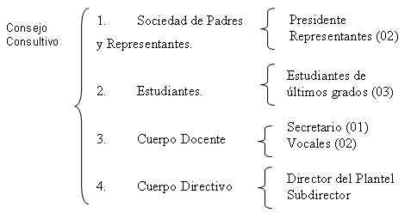
Se debe resaltar que el Presidente del Consejo Consultivo es electo entre los padres y representantes y el Secretario entre los docentes. Los demás participantes son vocales, su organización y constitución se efectúa durante los primeros 45 días hábiles del segundo período escolar y se reunirán en la planta física del plantel una vez por período escolar de forma ordinaria; y de forma extraordinaria cuando así se requiera. A las reuniones del Consejo Consultivo pueden invitarse a otras personas, quienes sólo tendrán derecho a voz. Las funciones son asesorar y coordinar lo referido a la Comunidad Educativa: reuniones, elaboración de normas y reglamentos, orientación y coordinación de proyectos asociados con el plantel.
Así mismo debe velar y garantizar la participación democrática de los miembros de la Comunidad Educativa, los intereses del platel y de la Comunidad en que está circunscrita la Escuela. Como observación final, el Consejo Consultivo solicita y realiza informes anuales que le permitan elaborar conclusiones y recomendaciones para mejorar las actividades educativas, desde la planificación hasta la evaluación y mantener una visión holística y conciliatoria entre las distintas personas que hacen vida dentro de la institución. La Sociedad de Padres y Representantes, son los responsables por los estudiantes (representados) dentro y fuera del ámbito educativo, velan por el cumplimiento de sus derechos, según lo estipulado en las leyes mencionadas al inicio de este trabajo.
Normalmente son personas que conforman su grupo familiar (padres, madres, hermanos, tíos, sobrinos, abuelos). La Asamblea de Padres y Representantes es la máxima instancia de participación dentro de la Comunidad Educativa, se pudiera decir que se estructura de acuerdo al siguiente esquema:
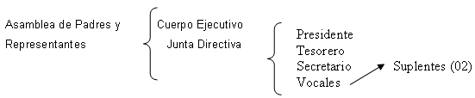
Cabe señalar que el Director del Plantel no puede ocupar los cargos de Presidente o Tesorero de la Sociedad de Padres y Representantes. La Junta Directiva de la Sociedad de Padres y Representantes, son los responsables de coordinar las actividades y organizar los informes de las actuaciones de la Comunidad Educativa; deben registrar a la Sociedad de Padres y Representantes, como una asociación civil sin fines de lucro, crear su reglamento interno y velar porque el mismo se cumpla.
Además deben nombrar a los representantes que participarán en los Consejos Docentes y participar en todas las actividades que se desarrollen en el plantel. Deben coadyuvar en la conservación, mantenimiento y recuperación del a planta física institucional. Sus miembros son elegidos de manera uninominal, a través de un proceso de votación directo y secreto. En la participación e dicha elección deberán estar presentes la mitad más uno de los representantes del plantel. El que resulte electo, tendrá dos años como miembro de la Junta Directiva y sus reuniones se rigen por las mismas normas que las del Consejo Consultivo.
Los integrantes de la Junta Directiva, tienen funciones específicas dentro de la Sociedad de padres y representantes, que son las que se describen a continuación:
Presidente: preside las reuniones, acata y hace acatar las decisiones de la Asamblea; administra los recursos en conjunto con el tesorero y el director; firma y avala las actas de la asamblea; representa a la sociedad.
De padres en los diferentes ámbitos; informa a la Comunidad Educativa y a quien lo requiera acerca de los ingresos y gastos de la sociedad; y garantiza el cumplimiento de los procesos internos y externos relacionados con elección, participación y control durante el año escolar.
Tesorero administra, recauda y conforma lo relacionado con los ingresos y fondos de la Sociedad de padres y representantes. Trabaja en conjunto con el presidente y el director del plantel, responde porque el proceso de recaudación y gastos se haga de forma transparente y a nombre de la sociedad. El Secretario corresponde el papeleo, archivos, registros, actas, lectura de las mismas ante la asamblea, así como elaborar en conjunto con el presidente los informes e cuentas y de las acciones y actividades desarrolladas por la sociedad de padres y representantes. Los Vocales el primer vocal, participa en los servicios estudiantiles (cantina, comedor, bienestar estudiantil), y el segundo vocal participa en las actividades culturales y deportivas de la institución.
Las Asambleas de la Sociedad de Padres y Representantes.
Se ha venido relacionando la función, elección y los roles de los miembros de la Sociedad de Padres y Representantes y las Asambleas. A continuación se describirá de forma sucinta lo relacionado a las últimas nombradas.
Asambleas General (asisten toda la comunidad), de Delegados (padres y representantes asignado a comisiones) y de Sección (padres y representantes con los docentes de cada sección que les corresponda).
Normas de las Asambleas convocatorias se cursan con dos días de anticipación; se deben levantar actas de todas las reuniones; se debe notificar por escrito las decisiones resultado de las asambleas. Aprobación de Sesiones se aprueba con la mitad más uno de los asistentes. Si el quórum fuera mayor al 30% y menor del 50%, se convocara a nueva asamblea respetando el principio de convocatoria (dos días), se puede efectuar si

asisten a partir de la segunda asamblea convocada al menos el 30% y las decisiones son vinculantes a toda la comunidad. Tipos de Asambleas: las ordinarias son mínimo, dos al año, a los 20 (máximo) a 45 días del inicio del año escolar, a los fines de elegir una nueva Junta Directiva, y en la segunda en el mes de Junio para rendir memoria y cuanta, efectuar los informes y fijar la contribución de la sociedad de padres y representantes.
Las extraordinarias, pueden reunirse con sólo 10% de los representantes y tratarán un solo punto.
Las asambleas de Delegados aprobarán el reglamento Interno, aprueba o imprueba los informes de la Junta Directiva, pueden modificar el presupuesto de la Sociedad de
Padres y representantes, conoce de las actividades académicas y extraacadémicas de la institución.
Las asambleas de Sección, se constituirán cada vez que se requiera y sólo debatirán asuntos que le interesen y sean competencia de ellas.
Se debe aclarar que sólo los representantes pueden ser miembros del Consejo Consultivo y de la Junta Directiva de la Sociedad de Padres y Representantes.
El Cuerpo Docente.
Está conformado por todos los docentes activos, interinos y/o titulares. Los docentes harán un consejo General en cada lapso académico del año, en los cuales dos representantes de la Sociedad de Padres y representantes informarán acerca del manejo de los fondos. De la misma forma, los delegados estudiantiles informarán acerca de las actividades cumplidas por ellos. Los docentes elegirán entre ellos a dos para que los representen ante la Sociedad de Padres y representantes y ante el Consejo Consultivo, en cual fungirán como secretarios.

Comunidad Estudiantil.
Es la que agrupa a todos los estudiantes. A partir del 7º grado de Educación Básica y hasta la Educación Media, Diversificada y Profesional, podrán elegir a sus delegados que los representarán ante las instancias educativas y otras a las que fuere menester requerirles alguna ayuda o solicitud. Sus fines son promover la participación, contribuir al proceso de formación, cultivar los valores morales, civiles y estéticos, impulsar la cooperatividad y la solidaridad y adquirir un desarrollo como persona crítica y responsable dentro de la sociedad.
La comunidad estudiantil es asesorada por dos docentes, uno escogido en el Consejo General de Docentes y otro escogido por ellos mismos. La Organización estudiantil comprende los clubes, asociaciones, centros estudiantiles y otras agrupaciones dirigidos por los docentes y la dirección del plantel.
Organización de la Comunidad Estudiantil.
Se estructura de acuerdo a sus intereses, sólo existirá una en cada plantel y se conforma de acuerdo al siguiente esquema:
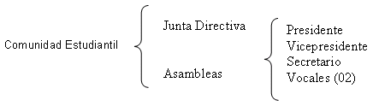
La elección de los miembros al Consejo Directivo de la Comunidad Estudiantil, se elige por el sistema representativo (planchas) y la votación será directa y secreta, en los primeros 40 días del segundo período del año escolar.
Es la misma comunidad estudiantil quien organiza las elecciones, conformando para ello una Junta Electoral integrada cuatro estudiantes y asesorada por un docente seleccionado en el Consejo de Docentes.
El estudiante que desee participar, poseer un perfil, estar inscrito en el plantel y llenar las condiciones de rendimiento estudiantil y de conducta. Sus reuniones será públicas, en el recinto escolar, pudiendo ser las mismas ordinarias o extraordinarias.
Las ordinarias se efectuarán una vez al mes y las extraordinarias cuando se requiera o a solicitud del director del plantel.
Funciones que deben cumplir los representantes estudiantiles:
Ejercer la representación estudiantil dentro y fuera del plantel.
Convocar y presidir las sesiones de las Asambleas.
Elaborar el Plan de Trabajo a cumplirse durante el año escolar.
Elaborar el Proyecto de Reglamento Interno de la Organización Estudiantil y someterlo a la consideración de la Asamblea Delegada y del Consejo Consultivo de la Comunidad Educativa.
Cumplir y hacer cumplir las disposiciones legales que rigen la Comunidad Educativa y El Reglamento Interno de la Organización Estudiantil.
Cumplir y hacer cumplir las disposiciones de las Asambleas.
Informar a los demás Órganos de la Comunidad Educativa acerca de las actividades cumplidas y los planes a desarrollar por la Organización Estudiantil.
Promover y participar en el desarrollo de las actividades sociales, asistenciales, culturales, deportivas, recreativas y económicas de la Comunidad Educativa y en la conservación y mantenimiento del plantel.
Designar dos alumnos cursantes del último grado del plantel, para que represente, con derecho a voz, a la Organización estudiantil ante los Consejos Generales de Docentes.

Representar a la Organización Estudiantil ante el Consejo Consultivo o designar a los alumnos que asuman tal representación.
Invitar a sus reuniones con derecho a voz, a otros miembros de la Comunidad Educativa y de la Comunidad Local, cuando circunstancias especiales así lo requieran.
Conocer y colaborar con el funcionamiento de las agrupaciones menores de la Organización Estudiantil.
Designar los alumnos para las Comisiones de Transporte Escolar, Conservación y Mantenimiento de la Planta Física, Cantina Escolar y para las demás que fueren creadas.
Elaborar su presupuesto- Programa de acuerdo a sus necesidades, sobre la base del porcentaje asignado por la Junta Directiva de la Sociedad de Padres y Representantes. Las demás materias que señalen en el reglamento Interno de la Comunidad educativa del Plantel.
Asambleas Estudiantiles.
En la Organización Estudiantil de cada Plantel, funcionará la Asamblea de Delegados y las Asambleas de Sección. La Asamblea General está integrada por la totalidad de los alumnos del plantel y será la máxima autoridad de la Organización Estudiantil. Se constituirá válidamente con la mitad más uno de sus miembros y sus decisiones se tomarán por la mitad más uno de los asistentes.
Las sesiones extraordinarias se realizarán a solicitud del Director del Plantel, de la Junta Directiva de la Organización Estudiantil, del Consejo Consultivo o de un número de miembros que presenten no menos del diez por ciento (10%) de la totalidad de los estudiantes del plantel.
La Asamblea Delegada está integrada por una representación de cinco (5) alumnos por cada sección. Los miembros de la Asamblea Delegada serán elegidos por los alumnos de cada sección, por nominación personal y votación directa y secreta.
Corresponde a la Asamblea General elegir a la Junta Directiva de la Organización Estudiantil y los Suplentes de los Vocales. Corresponde a la Asamblea Delegada: Informar a los estudiantes de la sección que presentan, acerca de sus deberes y derechos y velar por su cumplimiento.

Mantener informado a los alumnos de la sección acerca de los acuerdos y conclusiones de la Asamblea Delegada.

Aprobar el Proyecto de Reglamento Interno de la Organización Estudiantil.

Aprobar o improbar los informes de la Junta Directiva.

Tomar decisiones con respecto a situaciones que involucren la participación de todo el estudiantado.

Velar por el cumplimiento de las atribuciones y deberes de la Organización Estudiantil.

Designar las Comisiones necesarias para el funcionamiento de la Organización Estudiantil.

Designar los miembros de la Junta Electoral, prevista en el artículo 44 de esta Resolución.

Los alumnos de cada sección podrán constituirse en Asamblea de Sección para tratar asuntos de su interés y competencia específicos, conforme a las regulaciones del Reglamento Interno de la Organización Estudiantil.

Fondos de la Sociedad de Padres y Representantes.

Los fondos de la Sociedad de Padres y Representantes estarán constituidos por las contribuciones ordinarias y extraordinarias aportadas por los padres y representantes, por los ingresos provenientes de diversas actividades producidas por cooperativas, así como por las donaciones o subvenciones provenientes de organismos públicos y privados y los ingresos por concepto de cualquier otra actividad social o cultural, debidamente autorizada por la Junta Directiva de la Sociedad
La contribución económica de los miembros de la sociedad de Padres y Representantes, puede ser ordinaria y extraordinaria. La cuota ordinaria es la contribución que aportan los padres y representantes como miembros de la Sociedad.
Para la aprobación de las cuotas extraordinarias, la Asamblea debe constituirse por lo menos con el cincuenta por ciento (50%) de sus miembros. Para la aprobación de las cuotas se deberá contar con los votos de la mitad más uno de los asistentes iníciales.
Lo recaudado por concepto de cuota extraordinaria no podrá ser utilizado para fines diferentes a los originalmente asignados, salvo que por disposición expresa de otra asamblea extraordinaria, se le asigne otro destino; de lo cual se dejará constancia en el acta respectiva.
Los fondos de la Sociedad, deberán ser distribuidos en el Presupuesto Programa de acuerdo a las necesidades del plantel entre los rubros de gastos siguientes.
Bienestar Estudiantil brinda becas, ayudas socioeconómicas, asistencias médico-odontológicas, colaboración para las Organizaciones Estudiantiles, sus entidades menores, talleres de servicio, apoyo a la educación física y el deporte estudiantil, promoción y difusión cultural y otros que conlleven al mejoramiento del sistema educativo.
Gastos propios de la organización, materiales y equipos, programas dirigidos a integrar a los padres y representantes a la vida del plantel, cursos, seminarios, publicaciones, conferencias y otros.
Contribuciones para gastos de funcionamiento, mantenimiento, conservación y reparaciones menores del plantel, materiales y útiles de imprenta y reproducción y material de enseñanza, Fondo de emergencia, gastos propios de la apertura del nuevo año escolar y situaciones de apremio que puedan surgir.²¹

21. Guzmán Gisifredo; La organización Escuela y Comunidad en Venezuela. 2002

http://www.monografias.com/trabajos53/comunidad-educativa
2.2.3.1. Educación- Análisis del proceso de Descentralización de la Reforma Educativa en El Salvador.
Uno de los principales componentes de la actual Reforma Educativa que realiza el Ministerio de Educación de El Salvador es la Modernización Institucional, cuyo objetivo es la descentralización de los servicios al nivel local, propiciando con ello la desburocratización y la modernización de los sistemas técnicos y administrativos. En el Programa Educación con Participación de la Comunidad (EDUCO) y en los Consejos Directivos Escolares (CDE), se concreta la descentralización administrativa de los servicios educativos del Ministerio de Educación.
EDUCO nace en 1991 como una estrategia para ampliar la cobertura de los servicios educativos, orientada hacia la participación de la comunidad para llevar educación parvularia y básica de las zonas rurales, sobre todo las más pobres y de difícil acceso. Los CDE, se implementan a nivel nacional a partir de 1997 en las escuelas oficiales (tradicionales del sector público) con el objeto de propiciar una gestión más participativa y democrática en la prestación de los servicios educativos, permitiendo la participación de directores, profesores, alumnos y padres de familia, para la toma de decisiones en el nivel escolar. Sin embargo, para fortalecer la participación y funcionamiento de los organismos de administración escolar local (ACE y CDE) el Ministerio de Educación ha tenido que realizar cambios en su estructura de tal manera de facilitar la gestión y agilizar la administración de estas nuevas formas de organización escolar.
Dentro de estos cambios se encuentra la desconcentración del MINED, de una estructura regional a una departamental, modernización de los sistemas de administración de recursos humanos y financieros, e implementación de nuevos sistemas de información. Adicionalmente, se han dado cambios en el marco legal del sistema educativo, de tal manera de actualizar, integrar y simplificar el existente. Además, se han creado Reglamentos Especiales para el funcionamiento del Programa EDUCO.²²
22. Larde Anabellla (1999); Educación - Análisis del proceso de descentralización de la reforma educativa en El Salvador.
http://www.idrc.ca/es/ev-66912-201-1-DO_TOPIC.html
El estudio se centra en el proceso de descentralización de la educación básica desde dos puntos de vista: participación de la comunidad educativa en la administración escolar y sostenibilidad de la reforma.

2.2.3.2. Política Comunal de Actividad Física y Deporte
Existe consenso acerca de la importancia de la actividad física y el deporte, para el bienestar social y el desarrollo integral de las personas Por lo mismo, se hace necesario promover una cultura activa del deporte y la recreación como medios significativos e importantes para el mejoramiento de la calidad de vida de las personas, especialmente de los niños y jóvenes, quienes comprometidos con el futuro de su comuna, tendrán muy pronto la responsabilidad de conducir los procesos propios de nuestra comuna. Se hace necesario resaltar y fomentar los valores positivos que traen consigo la actividad física y el deporte, sobre todo de aquellos de índole colectivo, como la solidaridad, el espíritu de sana competencia, el juego limpio o el sentido de trabajo en equipo.
Al mismo tiempo, los aportes que proporciona al ámbito de la salud, permitiendo enfrentar el trabajo cotidiano y la vida familiar. Su relación directa con la educación, la vivienda y la salud de las personas, y como medio preventivo de enfermedades y conducta que pueden afectar a nuestra comunidad deportiva, a los niños y jóvenes y a la población de la comuna en general.
El conjunto de las organizaciones deportivas de la comuna motivadas en el debate de la realidad deportiva local y otros trascendentes temas, se ha comprometido a desarrollar una Política Comunal que permita abordar los problemas del deporte y la actividad física en la comuna, relativos a las oportunidades y espacios para la práctica deportiva y recreativa, desarrollando para ello una línea de acción que incorpora a su comunidad en la búsqueda de soluciones. En la siguiente política, que debiera regir para los próximos diez o quince años, viene a constituir la herramienta fundamental de gestión para las organizaciones, asociaciones y Clubes Deportivos de la comuna.²³
23. Primera Política Comunal de Deportes de Chile. Calbuco. 2007
http://www.colodep.chi.cl/publico/article_24.shtml
El documento compromete todo el espectro relativo a la actividad física y del deporte, que debe motivar el trabajo de la Municipalidad, como asimismo las organizaciones facilitadoras, que representan a la comunidad deportiva organizada: de tal manera de dar cumplimiento al compromiso que le corresponde, de acuerdo al espíritu que animó o impulsó su construcción y acorde con el nuevo impulso que desde el Supremo Gobierno se ha dado a la práctica del deporte en el país.

2.2.3.3. Deporte Comunal (El Salvador)
En El Salvador no podemos hablar de deporte comunal por qué no se cuenta con una estructura de programas o proyectos por el Instituto Nacional de Deporte de El Salvador siendo este una vía viable para la ejecución de ellos en las comunidades, solamente se habla de proyectos deportivos implementados en colonia o en las calles, a veces se realizan actividades deportivas en las comunidades por medios de instituciones como en este caso, La Asociación Nacional de Agricultores Pequeños (ANAP) y Euskadi-Cuba: "Desarrollo socio-productivo del sector campesino en Manuel Tames" y "Desarrollo integral de la comunidad El Lechero (municipio El Salvador)".
También se menciona que el INDES está trabajando con alcaldías, las cuales serán unas pocas en el país, en las demás solo se quedo plasmado en papeles, el INDES tiene promotores de deportes en los departamentos los cuales debería de utilizar para la realización o ejecución de programas o proyectos deportivos en las comunidades a través de las alcaldías.
Que estos programas busquen orientar a las comunidades en la elaboración y presentación de proyectos deportivos ante el INDES o buscar ayuda internacional a Cuba y Brasil referentes el deporte, donde se expongan los planes, las necesidades económicas y las metas trazadas para desarrollar actividades deportivas y recreativas en sus áreas de influencia, así darle auge al deporte comunal, desarrollando una cultura deportiva sólidamente basada en la observancia de los valores humanos fundamentales.

El Instituto Nacional de Deporte de El Salvador junto a los Consejos Comunales donde estén organizados sino organizarlos, debe buscar organizaciones para asesoría y elaboración de proyectos deportivos, a través de los cuales estas organizaciones pueden acceder a recursos monetarios provenientes de instituciones o del estado, a si como lo manifiesta la Ley General de los Deportes de El Salvador (2007).
I Que la Constitución en su Artículo 1, Inciso 3º establece que es obligación del Estado asegurar a los habitantes de la República, la salud, la educación y la cultura; por tanto, la actividad deportiva es un factor de vital importancia que contribuye a su cumplimiento.
IV Que la actividad física y el deporte, constituyen factores a través de los cuales se desarrollan tanto las facultades físicas como mentales, por lo que es deber del Estado el fomento y apoyo de los mismos, por constituir factores esenciales del proceso educativo y de la integración social, haciendo énfasis en la masificación del deporte, el voluntariado y la adecuada protección a deportistas y atletas. ²⁴

2.2.3.4 Contexto de Programa Deportivos en Izalco.
En toda comunidad se hace necesario resaltar y fomentar los valores positivos que traen consigo la actividad física y el deporte, sobre todo de aquellos de índole colectivo, como la solidaridad, el espíritu de sana competencia, el juego limpio o el sentido de trabajo en equipo; al mismo tiempo los aportes que proporciona al ámbito de la salud, permitiendo enfrentar el trabajo cotidiano y la vida familiar.
Su relación directa con la educación, la vivienda y la salud de las personas, y como medio preventivo de enfermedades y conducta que pueden afectar a nuestra comunidad deportiva, a los niños, niñas, jóvenes y población entera de la comunidad. En esta ciudad existe una organización llamada RTI o Meza de Prevención Social conjunto de otras organizaciones sociales que brindan su aporte deportivo a la comunidad

24. Ley de la constitución de los Deportes de El Salvador. Art.1, inciso 3º, decreto 469. Diciembre 2007
motivadas por bajar los índices de violencia en las colonias o barrios o según el nombre que corresponda de esta ciudad; teniendo el enfoque que manteniendo en actividad deportivo a la población en riesgo se ha comprometido a desarrollar una Política Comunal que permita abordar los problemas del deporte y la actividad física en la comuna, relativos a las oportunidades y espacios para la práctica deportiva y recreativa, desarrollando para ello una línea de acción que incorpora a su comunidad en la búsqueda de soluciones y gestionar a las comunidades a organizarse para la realización plena.
La mayoría de las actividades físicas y deportivas de adultos y jóvenes, ya fuera del ámbito educativo está basada en las competencias locales y juegos de convivio o amistoso como podría llamarse siendo el fútbol como disciplina principal, seguida por baloncesto y otras de menor participación, como atletismo, artes marciales, ajedrez entre otras. En las comunidades rurales en la mayor parte cuentan con zonas verdes que se remiten a canchas de futbol la cual es utilizada por equipos de futbol masculinos y en su menoría por femeninos.
La ciudad de Izalco cuenta con un estadio municipal y dentro de él se encuentra la cancha de futbol, un espacio donde se práctica atletismo, cancha de baloncesto techada para la realización de algunos deportes como Futbol sala, karate, baloncesto, judo, atletismo.
Además a parte de esta instalación se encuentra el turicentro de Atecozol. Estos mismos aunque están focalizados en un mismo sitio son estudiantes de las comunidades cercanas en su gran mayoría los que asisten a practicar alguno de estos deportes. Tiene un enfoque educativo y comunal para esparcimiento y recreación, se sabe que estos esfuerzos no son suficientes para llegar a cada persona de cada comunidad si no que se devén realizar esfuerzos grandes para que esta meta sea posible y llevada a cabo en la realidad y que no quede registrada solo en papel.

2.3. TÉRMINOS BÁSICOS
- Centro Escolar: son centros educativos no Universitarios que pueden ser de naturaleza pública o privada.

- Estudiantes: Persona que cursa estudios, generalmente parvularios, básicos, medios o superiores, en un centro educativo o alguna institución no formal:

- Director: Persona que tiene a cargo la dirección superior de un cuerpo, de un ramo o de una empresa.

- Comunidad Educativa: Son instituciones conformadas por los educadores, los padres y/o representantes, y los alumnos de cada plantel educativo

- Programas: Exposición de material didáctico, artístico o deportivo: la presentación ordenada de contenido secuencial. Programa académico.

- Actividad Deportiva: Es aquella que pone en movimiento al cuerpo en su totalidad o a una parte del mismo, de manera armónica y ordenada, en beneficio del desarrollo y conservación de sus funciones

- Actividad Física: Comprende un conjunto de movimientos del cuerpo obteniendo como resultado un gasto de energía mayor a la tasa de metabolismo basal. A veces se utiliza como sinónimo de ejercicio físico, que es una forma de actividad física planificada y repetitiva con la finalidad de mejorar o mantener uno o varios aspectos de la condición física.

- Educación Física: Es disciplina pedagógica que mediante la actividad física, tiende a la eficiencia del movimiento desde las habilidades motrices hasta las más complejas, con la finalidad de proporcionar y conservar el equilibrio de la capacidad funcional del educando.
- Actividad Física cual es la diferencia entre Educación Física.
La actividad física tiene la finalidad de mejorar o mantener uno o varios aspectos de la condición física siendo si el mero hecho de ser sin el precedente competitivo en cambio la educación física es la encargada de desarrollar las habilidades motrices y deportivas como inicio en el deporte del ser humano dentro de la institución educativa.

- Deporte: El deporte es toda aquella actividad y costumbres, a menudo asociadas a la competitividad, por lo general debe estar institucionalizado (federaciones, clubes), requiere competición con uno mismo o con los demás y tener un conjunto de reglas perfectamente definida

- Deporte Estudiantil: Actividad deportiva organizada, practicada por los escolares en horario no lectivo. Debe tener un carácter ¿preferentemente polideportivo" y no exclusivamente de competición, de tal manera que se garantice que todos los escolares conozcan la práctica de diversas modalidades deportivas. La finalidad del deporte escolar es completar el desarrollo educativo de cada deportista a la vez que satisfacer sus necesidades individuales.

- Deporte Comunal: se refiere a toda actividad deportiva dirigida y sistematizada a la comunidad

- Deporte para todos : Es la práctica de actividades físicas y deportivas orientadas a la población en su conjunto, sin discriminación de edad, sexo, condición física, social, cultural o étnica, diversa en sus manifestaciones, generadora de situaciones de inclusión, entendiendo al deporte como un ámbito propicio para el desarrollo social".

- Habilidades Motrices: En Educación Física considera una serie de acciones motrices que aparecen de modo filogenético en la evolución humana, tales como marchar, correr, girar, saltar, lanzar, decepcionar. Las habilidades básicas encuentran un soporte para su desarrollo en las habilidades perceptivas, las cuales están presentes desde el momento del nacimiento, al mismo tiempo que evolucionan conjuntamente.

- Estado Físico: Es la relación ideal entre capacidad aeróbica, buen estado muscular y apropiado índice de masa corporal (Relación estatura y peso).

- Fuerza: Es una capacidad fácil de mejorar. Hay distintas manifestaciones de la fuerza: si hacemos fuerza empujando contra un muro no lo desplazaremos, pero nuestros músculos actúan y consumen energía. A esto se le llama Isométrica. Con este tipo de trabajo nuestras masas musculares se contornean porque se contraen y la consecuencia es que aumenta lo que llamamos “tono muscular”, que es la fuerza del músculo en reposo. Si en vez de un muro empujamos a un compañero, sí que lo desplazaremos y se produce una contracción de las masas musculares que accionan a tal fin. A este trabajo se le llama Isotónico.

- Resistencia: La es la capacidad de repetir y sostener durante largo tiempo un esfuerzo de intensidad bastante elevada y localizada en algunos grupos musculares.

- Rapidez o Velocidad: Es la relación entre la distancia recorrida y el tiempo empleado en recorrerla.

- Alcaldía Municipal: sede del gobierno municipal.

- Instructor: persona que instruye en la enseñanza deportiva que no está acreditado académicamente por el ministerio de educación.

- Distrito: La palabra distrito (del latín medieval districtus) se refiere a cada una de las demarcaciones en que se subdivide un territorio o una población, ya sea en forma administrativa, estadística, jurídica educativa con la finalidad de obtener una distribución adecuada de sus servicios administrativos y organizar el ejercicio de su gobierno

- Valores. Los valores son una cualidad "sui generis" de un objeto. Los valores son agregados a las características físicas, tangibles del objeto; es decir, son atribuidos al objeto por un individuo o un grupo social, modificando a partir de esa atribución su comportamiento y actitudes hacia el objeto en cuestión.

- Instalaciones Deportivas: Se entiende por instalación deportiva cualquier espacio abierto o cerrado, infraestructura, inmueble, equipamiento o espacio natural de uso deportivo dotado de las condiciones suficientes para la práctica de actividad deportiva o de entrenamiento, con independencia de su titularidad pública o privada.

- Zona Urbana. Rasgos característicos del espacio urbano son su mayor población, su alta densidad de población, su extensión y su mayor dotación de todo tipo de infraestructuras; pero sobre todo la particularidad de las funciones urbanas, especialmente las económicas, concentrándose la actividad y el empleo en los sectores secundario y terciario, siendo insignificante el primario

- Destrezas Motoras: Son las capacidades adquiridas para alcanzar resultados fijos previamente, con un máximo de éxito y a menudo en un mínimo de tiempo, de energía o de los dos. Capacidad aprendida para realizar el objetivo de una tarea que hay que ejecutar.

CAPITULO III
METODOLOGIA DE LA INVESTIGACION

3.1 TIPO DE INVESTIGACION.

Según Dankhe (1986), los estudios se dividen en exploratorios, descriptivos correlaciónales y explicativos. Esta clasificación es muy importante, pues el tipo de estudio depende de la estrategia de investigación, el diseño, los datos con que se recolectan, la manera de obtenerlos, el muestreo y otros componentes del proceso de investigación. En la práctica, cualquier estudio puede incluir elementos de más de una de estas cuatro clases de investigación.
La presente Investigación es de tipo Descriptivo, la cual consiste en llegar a conocer las situaciones, costumbres y actitudes predominantes, a través de la descripción exacta de las actividades, objetos, procesos y personas. La meta no se limita a la recolección de datos sino, a la predicción e identificación de las relaciones que existen entre dos o más variables. La investigación recoge datos sobre la base de una hipótesis o teoría, exponen y resumen la información de manera cuidadosa y luego analizan minuciosamente los resultados, a fin de extraer generalizaciones significativas que contribuyan al conocimiento.²⁵
Esta investigación, por sus características y objetivos planteados, se puede catalogar que fue de ese tipo, ya que el objeto de estudio es dar a conocer la Participación de los Estudiantes de Tercer Ciclo al Programa que implementa la Alcaldía Municipal de Izalco en el Departamento de Sonsonate durante el periodo 2010; es de mencionar que los resultados serán de tipo cuantitativos, entonces, este tema está basado en el área deportiva escolar y relacionada con la actividad física del adolescente.
25. Criterio según Dankhe; Metodología para la investigación, 2° edición Cap. III. Pág. 30.
http://catarina.udlap.mx/u_dl_a/tales/documentos/meni/jure_s_jr/capitulo3.pdf
Está enfocado en la participación que cada Estudiante de Tercer Ciclo tiene a las actividades deportivas implementados por el Programa de la Alcaldía Municipal de Izalco con los Centros Escolares urbanos del Distrito 03-03 del Turno Matutino; Izalco.
De igual manera busca saber si el deporte en el Municipio de Izalco tiene el auge necesario para el desarrollo de este y si recibe el apoyo suficiente tanto de la Alcaldía Municipal como de los Directores de los Centros Escolares, y si este apoyo es igual para incentivo de cada individuo para la práctica de las distintas actividades deportivas presentadas por la Alcaldía Municipal.

Esta Investigación proporciono las herramientas necesarias para saber las causas del porqué del interés o participación en actividades deportivas antes mencionadas y aborda lo necesario para que este Programa tenga un total éxito dentro de la Población Estudiantil de Izalco.

3.1.1 ÁREA DE INVESTIGACIÓN

El área general en la que se realizó esta investigación se centra en las ciencias sociales, ya que se trabajó con un determinado sector, o dicho de otra forma, se investigó una actividad hecha por seres humanos que pertenecen a un segmento de la sociedad, para el mejoramiento de la Comunidad Educativa en su práctica deportiva y la aplicación del Programa Deportivo.

3.1.2: ÁREA ESPECÍFICA

Dentro de la cultura física se desarrollan diversas áreas investigativas, y de acuerdo al objeto de estudio aquí planteado, lo que se investigo es el área deportiva y de manera muy especifica el deporte escolar en relación con la Educación Física, ya que en este caso, ambas disciplinas se deben complementar y plasmar en un mismo objetivo que idealmente será la educación integral.

3.2. POBLACIÓN

La población o universo objeto de estudio, son 540 los Estudiantes de Tercer Ciclo del turno matutino de los Centros Escolares del Municipio de Izalco, cuyas características son que oscilan entre las edades de 12 años a 18 años, en cual el género Femenino predomina más que el Masculino, dado el caso que la mayor parte de la Población son de la zona rural de este Municipio, siendo muy pocos Estudiantes que vienen del propio casco urbano; en esta etapa, el deporte es fundamental ya que los jóvenes se encuentran en una etapa de desarrollo fisiológico, biológico y psicológico.

CUADRO Nº 1
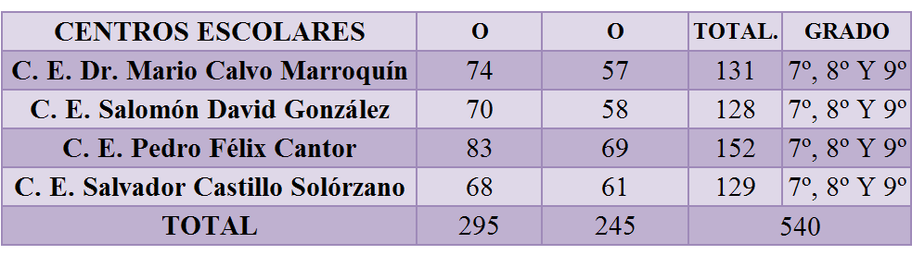
Fuente. Centros Escolares del Distrito 03-03 de la zona urbana de Izalco.

3.3. MUESTRA

La Muestra será de tipo Probabilística Aleatoria, ya que esta técnica permitió seleccionar una muestra representativa del universo, la cual se obtuvo de manera fortuita donde se visitó los Centros Escolares y de forma aleatoria se les entregó un cuestionario, que contiene quince preguntas de tipo cerrado, un total de 230 sujetos de estudio, Estudiantes de Tercer Ciclo del turno matutino, Femenino 135 y Masculino 95 de los Centros Escolares del Municipio de Izalco, que representa el 46% del universo o población como muestra.

CUADRO Nº2
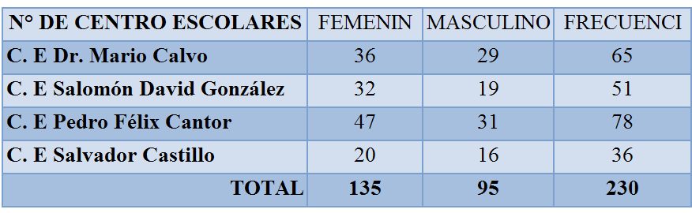
Fuente. Centros Escolares del Distrito 03-03 de la zona urbana de Izalco.

El uso de esta fórmula se debe a que responde a las necesidades de esta investigación ya que es necesaria para obtener los datos de la muestra. Lectura de la formula:
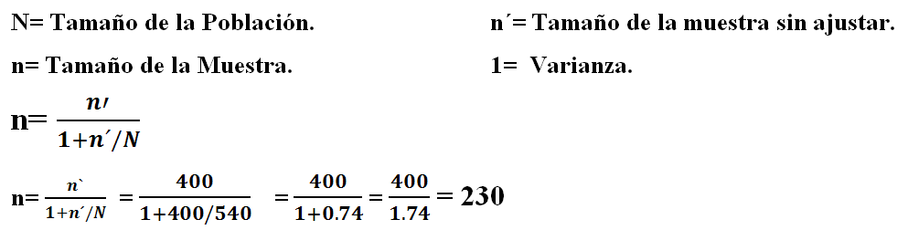
3.4. ESTADISTICO, METODOS, TECNICAS E INSTRUMENTOS

3.4.1. ESTADÍSTICO
El método estadístico Descriptivo y Analítico Porcentual que se utilizó, consiste en que su finalidad es obtener información, analizarla, elaborarla y simplificar lo necesario para que pueda ser interpretada cómoda y rápidamente. Fue la aplicación de cuadros en donde se ordeno la información recolectada, para su correcta lectura didáctica, se utilizaron gráficos para que se pueda entender fácilmente.
Para la Investigación se utilizo la siguiente formula P = F/N 100%.
Lectura de la fórmula utilizada para la tabulación de la información obtenida de las encuestas.
P porcentaje, F frecuencia, N numero o tamaño de la muestra investigada para la investigación.

3.4.2. MÉTODO.

En la investigación se utilizó el método Hipotético Deductivo, el cual es una modalidad de investigación que parte de la observación de un problema, para el cual se formula determinado supuesto, que conlleva a deducir las causas que inciden en ese problema, mediante el cual se interioriza a la búsqueda y agrupación de semejanzas, para formular conclusiones de valor general. Este método permite estructurar vocabularios controlados a partir del lenguaje natural, en función del objeto de estudio.

3.4.3. TÉCNICAS DE INVESTIGACIÓN.

Las técnicas que se emplearon durante esta investigación, en la etapa de ejecución y recolección de datos, fue la Encuesta y Entrevista; cada una de estas tendrá su correspondiente instrumento, que a continuación se detalla.

3.4.3.1. Encuesta

Esta técnica fue útil para la obtención de datos, los cuales se capturaron mediante el instrumento de cuestionario adecuado y sus correspondientes interrogantes. En dicho instrumento se elaboraron preguntas en función de los objetivos de la presente Investigación, con el fin de reflejar confiabilidad y objetividad de la problemática Investigada y por ser un instrumento idóneo a la técnica empleada, por lo que las interrogantes están redactadas de forma coherente, y organizadas, secuenciadas y estructuradas de acuerdo con una determinada planificación, con el fin de que sus respuestas puedan ofrecer toda la información que sea precisa.
Dicha técnica y su instrumento constan de preguntas abiertas (delimitan las opciones de las respuestas) y cerradas (dan opciones a respuestas previamente delimitadas), encaminadas a conocer la realidad que se estudia; estos aspectos se aplicaron a la muestra previamente establecida.
3.4.3.2. Entrevista

La técnica de la Entrevista se aplicó, a los Directores pertenecientes a los Centros Escolares investigados, así también se aplicó la entrevista, a Profesores de Educación Física e Instructores de deporte y personal de la Alcaldía Municipal del Municipio. También se hicieron entrevistar con el objetivo de determinar el conocimiento sobre la problemática investigada y la importancia de esta para el desarrollo integral del estudiante de tercer ciclo, y sintetizar la importancia de realizar actividad deportiva.²⁶

3.4.3.3. Instrumentos.

Los Instrumentos fueron elementos utilizados por cada técnica antes determinada, cuya finalidad es organizar y recolectar la información generada en el transcurso de la Investigación, especialmente en la ejecución o trabajo de campo; en este caso, será el Cuestionario, que se aplicó a los Estudiantes de Tercer Ciclo, en donde se formularon las preguntas correspondientes en base al estudio y los Objetivos planteados a nivel General y Específico. También se utilizo la Guía de Entrevista Dirigida, al Personal de la Alcaldía, Instructores Deportivos, Profesores de Educación Física y Directores de los Centros Escolares, con la cual se obtuvo todos los elementos cualitativos y significativos que representen la realidad del objeto de estudio.
26. Hernández Sampieri Roberto. Metodología de la Investigación. Segunda Edición
(México, Noviembre 2001)

3.5 METODOLOGIA Y PROCEDIMIENTO.

El procedimiento que se efectuó para la construcción del Cuestionario y las preguntas correspondientes de la Entrevista, se elaboro en relación con los Objetivos que se plantean en esta Investigación.

El instrumento o Cuestionario, constaba de preguntas de tipo cerrado, que fueron dirigidas a los Educandos y se elaboro con el objetivo de conocer el interés o la participación al Programa de Actividades Deportivas, el cual se ejecutó con los Estudiantes de Tercer Ciclo de los Centros Escolares del Distrito 03-03 de la zona urbana de Izalco.

El Cuestionario, que es el instrumento de la Técnica de Encuesta, se aplicó a los Estudiantes de Tercer Ciclo en forma aleatoria y se interpretó a través de cuadros y gráficas, que reflejan de forma más pedagógica las respuestas certeras de cada una de las preguntas dirigidas que están contempladas en el cuestionario. La Entrevista se interpretó a través de cuadros comparativos, colocando cada una de las respuestas de las personas entrevistadas para mejor comprensión de las interrogantes.

La Entrevista se aplicó a dieciséis personas, a las que se hizo interrogantes todas de tipo abierto con el fin de determinar el apoyo que brindan cada una de las distintas personalidades del distrito 03-03 de la zona urbana, a la población estudiantil para que se integre a las diferentes actividades deportivas realizadas por la Alcaldía. La entrevista se ejecutó con el personal del área administrativa de la Alcaldía Municipal de Izalco, así como con los Instructores Deportivos de esta misma municipalidad, Directores de los Centros Escolares Educativos de este Municipio y con los Profesores de Educación Física de cada Centro Escolar. Estos instrumentos proporcionaron los datos necesarios para la confiabilidad de esta Investigación.
Una vez que se realizaron las modificaciones sugeridas a cada instrumento y técnica, se procedió a la realización de la versión final.
Para la realización del análisis de validación y confiabilidad de los instrumentos, se creó una recolección de datos con los resultados obtenidos en las hojas de registro de la Encuesta y Entrevista. Una vez terminada, se tabuló para obtener los resultados que ayudaron a verificar la confiabilidad de los instrumentos.
En la muestra que se menciona, los ítems que se utilizaron fue interrogante abiertas, en la entrevista llevada a cabo con el Personal de la Alcaldía, Profesores de Educación Física e Instructores de Deporte y Directores, para así también, por medio de la encuesta, conocer la participación de los estudiantes.
Al término de la ejecución, se procedió a redactar las Conclusiones y se propusieron las Recomendaciones. Finalmente, se pasó a la elaboración de la Propuesta, la cual va enmarcada en aumentar el interés de los Estudiantes a la práctica deportiva.

CAPITULO IV
ANALISIS E INTERPRETACION DE LOS DATOS

Este capítulo recoge el análisis de los resultados obtenidos en la investigación realizada, aplicando las técnicas e instrumento descritos a Estudiantes de Tercer Ciclo, Personal de la Alcaldía, Instructores Deportivos, Profesores Educación Física y Directores de Centros Escolares.
4.1. ORGANIZACIÓN Y CLASIFICACION DE LOS DATOS
En este apartado se presentan los datos recabados con la aplicación de los diferentes instrumentos que sirvieron en el desarrollo de la investigación. A continuación se presentan en cuadros los datos obtenidos con la aplicación del Cuestionario dirigido a Estudiantes de los Centros Escolares de la zona urbana del Distrito 03-03 de Izalco. Esta Entrevista fue utilizada con el fin de conocer si tienen el conocimiento de la participación estudiantil de cada una de las personalidades involucradas tales como, Personal de la Alcaldía (Alcalde Municipal, Sindico Municipal, Jefe de Promoción Social, Instructores Deportivos.), Profesores de Educación Física y Directores de los Centro Escolares que de una u otra manera están relacionadas con el buen funcionamiento del Programa Deportivo. A continuación se presenta en cuadros comparativos los datos recabados, los cuales abordan datos estadísticos que dan a conocer los resultados sobre la participación de los estudiantes a las diferentes prácticas deportivas que realizo la Alcaldía en el Programa Deportivo que estaba orientado a los Centros Escolares del Municipio antes mencionado, desarrollado durante el año 2010.
4.2. ANÁLISIS E INTERPRETACION DE RESULTADOS DE LA INVESTIGACION.
4.2.1. GRAFICOS DE LA ENCUESTA.
A continuación se presentan los Cuadros y Gráficos con los datos recabados de la aplicación del Cuestionario dirigido a los Estudiantes de Tercer Ciclo de los Centros Escolares de la zona urbana de Izalco; en donde está más detallada la información recabada del cuestionario en las gráficas, (ver anexo).
1) Edad _________ Grado de estudio __________
CUADRO Nº 1
EDADES | SEPTIMO | % | OCTAVO | % | NOVENO | % | % EDADES
12 AÑOS | 4 | 1,48 | 0 | 0 | 0 |  | 1.48
13 AÑOS | 50 | 18,52 | 6 | 2,22 | 0 |  | 20.74
14 AÑOS | 12 | 4,45 | 54 | 20 | 8 | 2,96 | 27.41
15 AÑOS | 1 | 0,37 | 19 | 7,04 | 56 | 20,74 | 28.15
16 AÑOS | 1 | 0,37 | 6 | 2,22 | 21 | 7,78 | 10.37
17 AÑOS | 2 | 0,74 | 3 | 1,11 | 11 | 4,08 | 5.93
18 AÑOS | 0 | 0 | 0 | 0 | 6 | 2,22 | 2.22
NULAS | 5 | 1,85 | 2 | 0,74 | 3 | 1,11 | 3.7
TOTAL | 75 | 27,78 | 90 | 33,33 | 105 | 38,89 | 100
 |  |  | TOTAL |  | 270 | 100 | 100

GRAFICO Nº 1

Tal como se muestra las edades que mas sobresalen son 14 (27.41 %) y 15(28.15 %) años, observando también que hay estudiantes con la edad 12(1.48 %) años; eso quiere decir que comenzaron sus estudios a muy temprana edad, sin embargo, las edades 16, (10.37%) 17(5.93%) y 18(2.22%) años no están de acorde con las de Tercer Ciclo, sino que muestran una sobre edad en la población estudiantil y 3.7% no respondió.
(Ver anexo 5, página nº 32).
2) ¿Según el Género?
CUADRO Nº 2
GRADO | GENERO | %
 | FEMENINO | %
SEPTIMO | 39 | 14.44
OCTAVO | 46 | 17.04
NOVENO | 57 | 21.11
 | MASCULINO | %
SEPTIMO | 36 | 13.33
OCTAVO | 44 | 16.30
NOVENO | 48 | 17.78

GRAFICO Nº 2

GRAFICO Nº 2

Según se muestra la población estudiantil del casco urbano de Tercer Ciclo de Izalco las niñas predominan en un porcentaje más alto que los niños, quiere decir que aunque es pequeña la diferencia hay más niñas que niños en Tercer Ciclo en el Distrito 03-03.
3) ¿Cuál de estos deportes practicas?
Futbol____ Baloncesto____ Karate____ Atletismo____ Futsal ____ Ajedrez____

CUADRO Nº 3
DEPORTES/ GRADOS | SEPTIMO | % | OCTAVO | % | NOVENO | % | % FINAL
FUTBOL | 47 | 17,41 | 61 | 22,59 | 76 | 28,15 | 68.15
BALONCESRTO | 9 | 3,33 | 15 | 5,56 | 17 | 6,30 | 15.19
KARATE | 4 | 1,48 | 3 | 1,11 | 5 | 1,85 | 4.44
ATLETISMO | 5 | 1,85 | 1 | 0,37 | 1 | 0,37 | 2.59
FUTSAL | 6 | 2,22 | 3 | 1,11 | 4 | 1,48 | 4.81
AJEDRES | 4 | 1,48 | 4 | 1,48 | 2 | 0,74 | 3.7
NULAS | 0 | 0 | 3 | 1,11 | 0 | 0 | 1.11
TOTAL | 75 | 27,78 | 90 | 33,33 | 105 | 38,89 | 100
 |  |  | TOTAL |  | 270 | 100 | 100

GRAFICO Nº 3

El siguiente análisis muestra que el fútbol en un 68.15%, es uno de los deportes que más se practica entre la población estudiantil de Tercer Ciclo, así como en todo el territorio nacional; sin embargo, cuando se trata de los otros deportes son menos los estudiantes que se dedican a practicar los: Baloncesto 15.19%; Karate 4.44%; Atletismo 2.59%; Futsal 4.81%; Ajedrez 3.7% (Ver anexo 5, página nº 33)
4) ¿Consideras muy lejos el lugar donde practican deportes?
Si________ No _____________

CUADRO Nº 4

GRADOS | SEPTIMO | % | OCTAVO | % | NOVENO | % | % FINAL
SI | 27 | 10,00 | 38 | 14,07 | 34 | 12,59 | 36.66
NO | 48 | 17,78 | 52 | 19,26 | 71 | 26,30 | 63.34
TOTAL | 75 | 27,78 | 90 | 33,33 | 105 | 38,89 | 100
 |  |  | TOTAL | 270 | PORCENTAJE | 100 | 100

GRAFICO Nº 4

Las instalaciones deportivas no son el obstáculo para la práctica deportiva, ya que los estudiantes manifiestan en un 63.34%, que no se encuentra demasiado lejos para poder hacer uso de ellas; sin embargo, un 36.66% de los estudiantes dicen que si les queda lejos, porque vienen de la zona rural, (Ver anexo 5, página nº 34).

5) ¿Tus padres te dan permiso de practicar deporte?
Si_________ No _________

CUADRO Nº5
GRADOS |  | SEPTIMO |  | % | OCTAVO | % | NOVENO | % | % FINAL
SI |  | 70 |  | 25,93 | 90 | 33,33 | 99 | 36,67 | 95.93
NO |  | 5 |  | 1,85 | 0 | 0,00 | 6 | 2,22 | 4.07
TOTAL |  | 75 |  | 27,78 | 90 | 33,33 | 105 | 38,89 | 100
 |  |  |  |  | TOTAL | 270 | PORCENTAJE | 100 | 100

GRAFICO Nº 5

Se puede observar que el permiso, ya sea paternal o maternal, no es un obstáculo para practicar deporte; podría decirse que a los padres les interesa que sus hijos se mantengan ocupados en actividades sanas como son las prácticas deportivas. El 95.93% respondió que si tiene permiso de los padres; en cambio, el 4.07% respondió no contar con tal permiso, (Ver anexo 5, página nº 35).

6) ¿Tu escuela participa en las actividades deportivas que implementa la alcaldía?
Si_________ No _________

CUADRO Nº 6
GRADOS | SEPTIMO | % | OCTAVO | % | NOVENO | % | % FINAL
SI | 53 | 19,63 | 71 | 26,30 | 72 | 26,67 | 72.6
NO | 22 | 8,15 | 19 | 7,04 | 33 | 12,22 | 27.41
TOTAL | 75 | 27,78 | 90 | 33,33 | 105 | 38,89 | 100
 |  |  | TOTAL | 270 | PORCENTAJE | 100 | 100

GRAFICO Nº 6

Los estudiantes manifiestan que sus Centros Escolares participan en las actividades que la Alcaldía Municipal de Izalco desarrolla para el buen esparcimiento, que conllevan los beneficios para una mejor calidad de vida en cada uno de ellos y ellas. El 72.6% si participa y el 27.41% no participa, (Ver anexo 5, página nº 36)

7) ¿Asistes a practicar algún deporte en el programa de la alcaldía?
Si________ No _________

CUADRO Nº 7

GRADOS | SEPTIMO | % | OCTAVO | % | NOVENO | % | % FINAL
SI | 18 | 6,67 | 21 | 7,78 | 55 | 20,37 | 34.82
NO | 57 | 21,11 | 69 | 25,56 | 50 | 18,52 | 65.19
TOTAL | 75 | 27,78 | 90 | 33,33 | 105 | 38,89 | 100
 |  |  | TOTAL | 270 | PORCENTAJE | 100 | 100

GRAFICO Nº 7

El 65.19% de la población estudiantil no asiste a las diferentes prácticas deportivas que se encuentran en el programa ya mencionado; entonces se podría decir que la población de estudiantes no tienen una cultura deportiva arraigada que no fue inculcada desde su niñez y un 34.82% manifiestan si participa, (Ver anexo 5, página nº 37).

8) ¿Tú crees que la actividad deportiva es buena para la salud y la educación?

Si_________ No ________

CUADRO Nº 8

GRADOS | SEPTIMO | % | OCTAVO | % | NOVENO | % | % FINAL
SI | 75 | 27,78 | 90 | 33,33 | 105 | 38,89 | 100
NO | 0 | 0,00 | 0 | 0,00 | 0 | 0,00 | O
TOTAL | 75 | 27,78 | 90 | 33,33 | 105 | 38,89 | 100
 |  |  | TOTAL | 270 | PORCENTAJE | 100 | 100

GRAFICO Nº 8

El 100% de los y las estudiantes manifiestan que tiene el conocimiento de que las actividades deportivas tienen sus beneficios para mantenerlos en una constante condición física, que les aporta un mejoramiento de su salud, (Ver anexo 5, página nº 38).

9) ¿han visitado la escuela donde tú estudias de parte de la alcaldía para invitarles a participar de un programa de actividad deportiva o a practicar algún deporte?
SI__________ NO_________
GRADOS | SEPTIMO | % | OCTAVO | % | NOVENO | % | % FINAL
SI | 30 | 11,11 | 63 | 23,33 | 68 | 25,19 | 59.63
NO | 45 | 16,67 | 27 | 10,00 | 37 | 13,70 | 40.38
TOTAL | 75 | 27,78 | 90 | 33,33 | 105 | 38,89 | 100
 |  |  | TOTAL | 270 | PORCENTAJE | 100 | 100

CUADRO Nº 9

GRAFICO Nº 9

La población estudiantil da a conocer que el personal de la Alcaldía Municipal, realizó las visitas a los diferentes Centros Escolares, haciendo la invitación para integrarse a las actividades deportivas y de igual manera dando a conocer las diferentes disciplinas que se encuentran en el programa deportivo. El 59.63% si ha visitado; el 40.38% no ha visitado, (Ver anexo 5, página nº 39).
10) ¿Te gustaría practicar otro deporte de los que imparte la alcaldía?
SI__________ NO_________
GRADOS | SEPTIMO | % | OCTAVO | % | NOVENO | % | % FINAL
SI | 30 | 11,11 | 63 | 23,33 | 70 | 25,93 | 60.37
NO | 45 | 16,67 | 27 | 10,00 | 35 | 12,96 | 39.63
TOTAL | 75 | 27,78 | 90 | 33,33 | 105 | 38,89 | 100
 |  |  | TOTAL | 270 | PORCENTAJE | 100 | 100

CUADRO Nº 10

GRAFICO Nº 10

Esta gráfica nos muestra que a un 60.37% de la población estudiantil le gustaría practicar otro deporte, dentro de los que ofrece la Alcaldía Municipal, pero no especifican que deporte seria de su agrado para practicarlo y formarse dentro del mismo y un 39.63% responde que no, (Ver anexo 5, página nº 40).

11) ¿En estas actividades deportivas crees que se practican valores que pueden ayudarte en tu vida?
Si __________ No __________

CUADRO Nº 11
GRADOS | SEPTIMO | % | OCTAVO | % | NOVENO | % | % FINAL
SI | 68 | 25,19 | 90 | 33,33 | 105 | 38,89 | 97.41
NO | 7 | 2,59 | 0 | 0,00 | 0 | 0 | 2.59
TOTAL | 75 | 27,78 | 90 | 33,33 | 105 | 38,89 | 100
 |  |  | TOTAL | 270 | PORCENTAJE | 100 | 100

GRAFICO Nº 11

El 97.41% de los estudiante tiene el conocimiento que las actividades deportivas ayudan a la práctica de valores para una mejor calidad de vida; aunque es preocupante que una cantidad mínima de la población estudiantil (2.59%), manifiesta que los valores no se practican dentro de las actividades deportivas, (Ver anexo 5, página nº 41).

12) ¿Te gusta el programa de actividad deportiva que es implementado por la alcaldía?
Si ________ No __________

CUADRO Nº 12

GRADOS | SEPTIMO | % | OCTAVO | % | NOVENO | % | % FINAL
SI | 60 | 22,22 | 71 | 26,30 | 88 | 32,59 | 81.11
NO | 15 | 5,56 | 19 | 7,04 | 17 | 6 | 18.6
TOTAL | 75 | 27,78 | 90 | 33,33 | 105 | 38,89 | 100
 |  |  | TOTAL | 270 | PORCENTAJE | 100 | 100

GRAFICO Nº 12

El 81.11% de la población estudiantil afirma que es de su agrado el programa de actividades deportivas que la Alcaldía Municipal está llevando a cabo para el mejoramiento de la sociedad que implica la integración de estos jóvenes en actividades sanas y a un 18.6% no le gusta el programa deportivo, (Ver anexo 5, página nº 42).

13) ¿Consideras que la participación de parte de tu institución educativa es la adecuada a este tipo de programa deportivo?
Si ________ No _________

CUADRO Nº 13

GRADOS | SEPTIMO | % | OCTAVO | % | NOVENO | % | % FINAL
SI | 62 | 22,96 | 68 | 25,19 | 85 | 31,48 | 79.63
NO | 13 | 4,81 | 22 | 8,15 | 20 | 7 | 19.96
TOTAL | 75 | 27,78 | 90 | 33,33 | 105 | 38,89 | 100
 |  |  | TOTAL | 270 | PORCENTAJE | 100 | 100

GRAFICO Nº 13

El 79.63% manifiesta que es aceptable la participación de parte de los Centros Escolares a las diferentes actividades deportivas que la Alcaldía Municipal está llevando a cabo, para mantener en acciones positivas a los niños de Izalco y el 19.96% consideran que no es aceptable, (Ver anexo 5, página nº 43).

14) ¿Por qué crees, que se debe la poca participación a estos programas deportivos?

Falta de información _______ No hay apoyo ___________

CUADRO Nº 14
GRADOS |  |  | SEPTIMO | % | OCTAVO | % | NOVENO | % | % FINAL
FALTA DE INFORMACION |  |  | 31 | 11,48 | 31 | 11,48 | 34 | 12,59 | 35.55
NO HAY APOYO |  |  | 44 | 16,30 | 59 | 21,85 | 71 | 26,30 | 64.45
TOTAL |  |  | 75 | 27,78 | 90 | 33,33 | 105 | 38,89 | 100
 |  |  |  | TOTAL | 270 | PORCENTAJE |  | 100 | 100

GRAFICO Nº 14

Los estudiantes en un 64.45% afirman que la poca participación se debe a que no existe un apoyo real en su entorno y el 35.55% manifiesta que no participa por falta de información para integrarse al programa deportivo, (Ver anexo 5, página nº 44).

15) ¿Quién crees que son los indicados para asegurar la participación de los estudiantes a estos programas deportivos?
Directores___________ Profesores Educación Física_____________
Alcaldía Municipal_________________ Padres de Familia__________

CUADRO Nº 15
GRADOS |  |  | SEPTIMO | % | OCTAVO | % | NOVENO | % | % FINAL
DIRECTORES |  |  | 10 | 3,70 | 15 | 5,56 | 26 | 9,63 | 18.89
PROF. DE EDUCACION FISICA |  |  | 39 | 14,44 | 48 | 17,78 | 42 | 15,56 | 47.78
ALCALDIA MUNICIPAL |  |  | 12 | 4,44 | 6 | 2,22 | 18 | 6,67 | 13.33
PADRES DE FAMILIA |  |  | 14 | 5,19 | 21 | 7,78 | 19 | 7,04 | 20.01
TOTAL |  |  | 75 | 27,78 | 90 | 33,33 | 105 | 38,89 | 100
 |  |  |  | TOTAL | 270 | PORCENTAJE |  | 100 | 100

GRAFICO Nº 15

El 47.78% manifiesta que el profesor de Educación Física es el indicado en asegurar el interés de los estudiantes en participar en las diferentes actividades deportivas, dado el caso que el 20.01% de padres de familia, el 18.89% de Directores y 13.33% de la Alcaldía Municipal piensan que estas otras entidades son las que deben asegurar la participación de ellos en el programa deportivo, (Ver anexo 5, página nº 45).
16) ¿Crees que los materiales deportivos son un obstáculo para la participación de la comunidad educativa a estos programas deportivos?
Si ________ No _________

CUADRO Nº 16
GRADOS | SEPTIMO | % | OCTAVO | % | NOVENO | % | % FINAL
SI | 37 | 13,70 | 34 | 12,59 | 37 | 13,70 | 39.99
NO | 38 | 14,07 | 56 | 20,74 | 68 | 25 | 59.81
TOTAL | 75 | 27,78 | 90 | 33,33 | 105 | 38,89 | 100
 |  |  | TOTAL | 270 | PORCENTAJE | 100 | 100

GRAFICO Nº 16

Los materiales deportivos no son un obstáculo para la práctica deportiva dice el 59.81% de la población estudiantil, por lo cual no debería afectar la participación a las diferentes actividades; también podría decirse que un 39.99% manifiesta que si es un obstáculo para una mejor práctica deportiva, (Ver anexo 5, página nº 46).

4.2.2. CUADROS COMPARATIVOS DE LA ENTREVISTA.
A continuación se presenta en cuadro comparativo los datos recabados que muestran, a través de la entrevista dirigida al Personal de la Alcaldía, Instructores Deportivos, Profesores de Educación Física y Directores de los Centros Escolares.

CUADRO DE RESPUESTA DE ENTREVISTA DE PERSONAL DE LA ALCALDIA.

CUADRO Nº 1
PREGUNTA  N.1 | RESPUESTAS
PREGUNTA  N.1 | PERSONAL DE LA ALCALDIA
PREGUNTA  N.1 | ALCALDE | SINDICO MUNICIPAL | PROMOCION SOCIAL
¿Cuál es su concepto de Programa de Actividad Deportiva? | Objetivos, metas y metodología a utilizar para el buen funcionamiento. | Es un recurso metodológico que se utiliza con el fin de obtener las metas planteadas. | Abarca todas las disciplinas deportivas, desde los 4 años hasta los que tengan edad para el  papi futbol

Queda demostrado que no tienen una claridad en lo que significa o se refiera a programa deportivo; muestran las ideas de cómo podría definirse o plantearse pero no conocen a que se refiere el concepto de programa deportivo.
CUADRO Nº 2

PREGUNTA 2 | RESPUESTAS
PREGUNTA 2 | PERSONAL DE LA ALCALDIA
PREGUNTA 2 | ALCALDE | SINDICO MUNICIPAL | PROMOCION SOCIAL
¿En qué consiste el desarrollo del programa de actividad deportiva? | No tengo el conocimiento necesario del desarrollo de las actividades deportivas. | En apoyar las diferentes actividades que incluyen desde la escuela de futbol hasta la entrega de material a los diferentes equipos del área rural y de igual manera apoyando a las parvularia. | Conozco las actividades

Ninguna de las personalidades de la Alcaldía cuenta con el conocimiento necesario de la metodología con que se desarrolla el programa deportivo; sino que se refieren al apoyo que brindan, que es la entrega de materiales deportivo a las diferentes disciplinas que existen dentro programa

CUADRO Nº 3

PREGUNTA 3 | RESPUESTAS
PREGUNTA 3 | PERSONAL DE LA ALCALDIA
PREGUNTA 3 | ALCALDE | SINDICO MUNICIPAL | PROMOCION SOCIAL
¿En que se benefician las comunidades educativas con este programa de actividad deportiva? | Se beneficia preparando al niño para un desarrollo físico y emocional, al crear deportistas que tengan paz y armonía. | Mandándoles instructores que dan educación física a los diferentes Centros Escolares. | Con la práctica del deporte, prevención del delito y salud mental

Tiene el conocimiento de los beneficios que se obtienen a través de la práctica deportiva diaria; al crear un desarrollo físico-emocional que los lleve a un enfoque social, en beneficio de todas las comunidades educativas; adquirido a través de este programa deportivo.

CUADRO Nº 4

PREGUNTA 4 | RESPUESTAS
PREGUNTA 4 | PERSONAL DE LA ALCALDIA
PREGUNTA 4 | ALCALDE | SINDICO MUNICIPAL | PROMOCION SOCIAL
¿Cuáles son las acciones con las que usted fortalece el desempeño con calidad de las prácticas deportivas? | Festivales deportivos y actividades recreativas. | Material deportivo, capacitando al instructor. | Enviando instructores de práctica.

Desde el punto de vista que cada funcionario tiene de su propio estilo de cómo fortalece el desempeño de cada práctica deportiva que envuelve más que eso; al proporcionar material deportivo, uno de los pilares fundamentales es la obtención del instructor, para que esto sea el encargado de masificar el deporte.

CUADRO Nº 5

PREGUNTA 5 | RESPUESTAS
PREGUNTA 5 | PERSONAL DE LA ALCALDIA
PREGUNTA 5 | ALCALDE | SINDICO MUNICIPAL | PROMOCION SOCIAL
¿Cómo se integra usted con el equipo de formadores para la efectiva realización de la práctica deportiva? | Me incorporo muy poco, debido a mi agenda lo hago cuando tengo espacios y doy mi aprobación con uniformes y pelotas. | Doy mi apoyo dentro del concejo, formo parte de la mesa deportiva. | Por medio de reuniones, asistencia a eventos o actividades deportivas en los diferentes deportes.

La integración con todo el equipo se consigue a través de reuniones para consolidar ideas, como también, asistiendo a diferentes eventos que se planifican, para dar un funcionamiento apropiado al programa deportivo.

CUADRO Nº 6

PREGUNTA 6 | RESPUESTAS
PREGUNTA 6 | PERSONAL DE LA ALCALDIA
PREGUNTA 6 | ALCALDE | SINDICO MUNICIPAL | PROMOCION SOCIAL
¿Cuáles son los principales déficit que detecta en el desarrollo de la práctica deportiva por parte de los estudiantes e instructores de práctica. | Uno de los déficit es que los instructores son pocos, considerando que la población es grande. | Falta de capacidad para contratar otros elementos. | Poca participación de los jóvenes, los cuales no se integran a las prácticas deportivas, teniendo en cuenta que la economía puede ser un déficit para trasladarse a los lugares donde los instructores imparten sus disciplinas.

Los principales déficit que se encuentran son que hay pocos instructores, y poca participación, teniendo en cuenta que la demanda estudiantil es considerablemente alta; entonces, el problema prácticamente radica en la economía.
CUADRO Nº 7

PREGUNTA 7 | RESPUESTAS
PREGUNTA 7 | PERSONAL DE LA ALCALDIA
PREGUNTA 7 | ALCALDE | SINDICO MUNICIPAL | PROMOCION SOCIAL
¿Qué aspectos priorizaría para elevar la calidad de las prácticas deportivas de los estudiantes? | Abriendo espacios, teniendo más instructores y abriendo escuelas deportivas en todos los cantones. | Concientizando al padre de familia. | Centros Deportivos.

La apertura de nuevas instalaciones deportivas es una de las principales prioridades para que haya una mayor participación de la población, junto con la concientización del padre de familia, donde este sea pilar fundamental para mejor la formación deportiva, de parte de la población estudiantil.

CUADRO Nº 8

PREGUNTA 8 | RESPUESTAS
PREGUNTA 8 | PERSONAL DE LA ALCALDIA
PREGUNTA 8 | ALCALDE | SINDICO MUNICIPAL | PROMOCION SOCIAL
¿Considera que la participación de estudiantes llena las expectativas y objetivos en el programa? | El fútbol es el deporte de mayor inclinación, pero no conozco el número de participantes a las prácticas deportivas. | Si. | Se podría decir que sí.

Tiene la idea de que el fútbol es el deporte con mayor participación, pero aun así, no hay conocimiento verbal ni estadístico que si la población atendida es la adecuada para llenar las expectativas y objetivos en el desarrollo de las actividades deportivas del programa.

CUADRO Nº 9

PREGUNTA 9 | RESPUESTAS
PREGUNTA 9 | PERSONAL DE LA ALCALDIA
PREGUNTA 9 | ALCALDE | SINDICO MUNICIPAL | PROMOCION SOCIAL
¿Cómo observa el interés de estudiantes de los centros escolares de participar en las diferentes actividades deportivas? | Es mínima ya que se le aporta más a lo intelectual que a lo físico. | La participación es aceptable aunque en nuestros días, lo intelectual es más importante. | No considero aceptable la participación.

La participación de parte de la población estudiantil es mínima a las diferentes prácticas deportivas, ya que hoy en día al estudiante se le somete más a lo intelectual; está más enfrascado en adquirir el conocimiento y no hay una educación integral donde el educando pueda también desarrollar sus habilidades deportivas.

CUADRO Nº 10

PREGUNTA 10 | RESPUESTAS
PREGUNTA 10 | PERSONAL DE LA ALCALDIA
PREGUNTA 10 | ALCALDE | SINDICO MUNICIPAL | PROMOCION SOCIAL
¿Tiene el conocimiento de los datos estadísticos sobre cuántos estudiantes asisten a las actividades deportivas implementados por la alcaldía municipal? | No tengo el conocimiento. | No tengo el conocimiento. | No tengo el conocimiento.

Ninguno de las personalidades tiene el conocimiento de los datos estadísticos que reflejen la participación de los estudiantes a las diferentes prácticas deportivas que se encuentran dentro del programa.
CUADRO DE RESPUESTA DE ENTREVISTA DE INSTRUCTORES DEPORTIVOS.
CUADRO Nº 1
PREGUNTA N.1 | RESPUESTAS
PREGUNTA N.1 | INSTRUCTORES DEPORTIVOS
PREGUNTA N.1 | Coordinador | Futbol 1 | Ajedrez | Futbol 2 | Karate-do
¿Cuál es su concepto de Programa de Actividad Deportiva? | Es una salida para tratar de mejorar la sociedad deportiva y realizar conciencia sobre las actividades deportivas dándole su respectiva importancia | Es aquello que se realiza con el fin de saber en qué tiempo se dará una actividad deportiva, es como una calendarización de las actividades a desarrollar. | Es una forma de invertir el tiempo libre de los jóvenes, en un deporte sano que los aleje de las drogas y maras. | Bueno | Es un plan científico de entrenamiento que incluye detalladamente el desarrollo de la metodología y fecha de fogueos deportivos, enfocada hacia la prevención social.

En conjunto se refieren a la síntesis de lo que puede ser un programa deportivo que va dirigido al adolescente con el fin de prevenir la violencia social, utilizando el tiempo libre en actividades que comprenden un plan donde se calendarizan los diferentes actividades deportivas que establece un programa deportivo.
CUADRO Nº 2

PREGUNTA  N.2 | RESPUESTAS
PREGUNTA  N.2 | INSTRUCTORES DEPORTIVOS
PREGUNTA  N.2 | Coordinador | Futbol 1 | Ajedrez | Futbol 2 | Karate-do
¿En qué consiste el desarrollo del programa de actividad deportiva? | En que nosotros como equipo se desarrolla durante este año todas las actividades para el 2011 con las disciplinas que se puedan englobar. | En impartir clases con reglas, tiempo y coordinación a niños y jóvenes, por grupos todos los días de la semana en los diferentes centros educativos del municipio. | En llegar a todas las comunidades para realizar y darle importancia a los proyectos deportivos. | Consiste en recrear a todo el alumno para tenerlo fuera de vicio. | Es la aplicación diaria del plan de entrenamiento tanto técnico como social educando con el ejemplo.

El desarrollo del programa deportivo consiste en la coordinación de las clases deportivas llevando recreación según la aplicación del plan diario, englobando todas las disciplinas deportivas que están contempladas en el programa deportivo, siendo el instructor la principal fuente.

CUADRO Nº 3
PREGUNTA  N.3 | RESPUESTAS
PREGUNTA  N.3 | INSTRUCTORES DEPORTIVOS
PREGUNTA  N.3 | Coordinador | Futbol 1 | Ajedrez | Futbol 2 | Karate-do
¿Eu que se benefician las comunidades educativas con este programa de actividad deportiva? | Que es un apoyo extra a los centros escolares y fomento de la conciencia a los directores, autoridades, padre de familia, Prof. de educación física. | Se beneficia de muchas formas desde lo individual hasta lo colectivo, ya sea sicomotriz, cognitivo y emocional; a una comunidad se socializa para mejorar el área deportiva. | En prevenir la violencia, impartiendo una nueva rama deportiva en aprovechar el tiempo libre con los jóvenes, con la búsqueda de nuevos talentos. | Se benefician teniendo ocupados a los niños con una recreación sana. | Se beneficia ya que el tiempo libre lo utiliza para formarse en una rama deportiva y a la vez hacen uso de los valores para mejorar esta sociedad.
Las comunidades educativas se benefician teniendo ocupada a la población estudiantil utilizando el tiempo libre en una actividad sana alejándolos del medio de la violencia previniendo que estos mismos se conviertan en un factor más generador por la misma razón y esto envuelve desde lo sicomotriz hasta la formación de valores para mejorar nuestra sociedad.
CUADRO Nº 4

PREGUNTA N.4 | RESPUESTAS
PREGUNTA N.4 | INSTRUCTORES DEPORTIVOS
PREGUNTA N.4 | Coordinador | Futbol 1 | Ajedrez | Futbol 2 | Karate-do
¿Cuáles son las acciones con las que usted fortalece el desempeño con calidad de las prácticas deportivas? | Existe una mala imagen deportiva, se cree que se realizan para una competencia sin embargo debe convencerse a las comunidades que primero esta lo formativo y después lo competitivo | Generando conciencia de los beneficios que el deporte o la práctica nos deja. | Estímulos, torneos, charla con los padres y maestros. | Aprendiendo a ser amigo del estudiante. | Tratando con mucho respeto, tolerancia y cariño a los adeptos de la disciplina y como instructor capacitarme para dar lo más actualizado a nuestros jóvenes.
Las maneras de fortalecer el desempeño es creando conciencia de que primero es la formación deportiva, para luego entrar a la competitiva; además, se debe aprender a ser amigo del estudiante, con la tolerancia adecuada para tener prácticas deportivas con calidad, contribuyendo mejor aun con capacitaciones constantes para dar al adepto de la disciplina lo innovador y actualizado.
CUADRO Nº 5

PREGUNTA N.5 | RESPUESTAS
PREGUNTA N.5 | INSTRUCTORES DEPORTIVOS
PREGUNTA N.5 | Coordinador | Futbol 1 | Ajedrez | Futbol 2 | Karate-do
¿Cómo se integra usted con el equipo de formadores para la efectiva realización de la práctica deportiva? | Solo es difícil trabajar, se necesita de la integración del equipo y apoyo de todas las personalidades que se encuentra en el rol deportivo. | De la mejor forma siempre en beneficio del estudiante ya que si queremos integrar al alumnado se debe comenzar por el ejemplo. | Me integro a través de reuniones, capacitación y fortalecer las áreas unos con otros. | Me integro a través de la reunión. | Manteniendo una buena comunicación con los padres de los alumno para lograr integrar no solo al estudiante sino hacer que partícipe a toda la familia.

Es deseable mantener una buena comunicación a través de reuniones, donde se involucren todas las personalidades que se encuentren en este rol deportivo, junto con las capacitaciones constantes de los instructores y dando el buen ejemplo; esta es la mejor forma de integrarse como equipo de trabajo.

CUADRO Nº 6

PREGUNTA N.6 | RESPUESTAS
PREGUNTA N.6 | INSTRUCTORES DEPORTIVOS
PREGUNTA N.6 | Coordinador | Futbol 1 | Ajedrez | Futbol 2 | Karate-do
¿Cuáles son los principales déficit que detecta en el desarrollo de la práctica deportiva por parte de los estudiantes e instructores de práctica. | Que los estudiantes carecen de habilidades, los centros escolares se apropian de los estudiantes se interesan más por conocimiento intelectual que lo físico y es de beneficio las dos cosas. | Los estudiantes no demuestran interés por las prácticas; dejando a un lado el entrenamiento base fundamental del aprendizaje y falta de material deportivo y recursos preparatorios. | Una mala ubicación por los lugares que se desarrolla, falta de material deportivo, poca atención de los padres de familia poco interés por el alumno/a. | Falta de asistencia de los estudiantes, falta de capacitación, falta de material deportivo. | Falta de implementos necesarios para lograr el excelente desarrollo y la falta de cultura deportiva de nuestra población.
El principal déficit es el material deportivo ya que no cuentan en las diferentes ramas deportivas con el material necesario y la poca participación de estudiantes, agregando a esto, no existe una cultura deportiva donde al niño se le enseñe desde pequeño que la práctica deportiva es imprescindible para una mejor calidad de vida.
CUADRO Nº 7

PREGUNTA N.7 | RESPUESTAS
PREGUNTA N.7 | INSTRUCTORES DEPORTIVOS
PREGUNTA N.7 | Coordinador | Futbol 1 | Ajedrez | Futbol 2 | Karate-do
¿Qué aspectos priorizaría par elevar la calidad de las practica deportivas de los estudiantes? | Capacitando y buscando información unirse en equipo. | Que tenga un desarrollo integral a través de la tres aéreas, sicomotriz cognitiva y emocional. | Concentrar y capacitar mi recurso humano, teniendo un mejor lugar y material deportivo para el desarrollo integro del deporte. | Asistencia del alumno.  Más material humano y deportivo. | Capacitación de los instructores, involucrar jornadas recreativas para nuestros jóvenes e ilustrar con información acorde a la disciplina.

El principal aspecto a priorizar es la capacitación constante de los instructores, para elevar la práctica deportiva, con las distintas actividades que vayan acorde en la etapa que cada joven se encuentra, logrando así en la población estudiantil un desarrollo en sus tres áreas sicomotriz, cognitiva y emocional.

CUADRO Nº 8

PREGUNTA N.8 | RESPUESTAS
PREGUNTA N.8 | INSTRUCTORES DEPORTIVOS
PREGUNTA N.8 | Coordinador | Futbol 1 | Ajedrez | Futbol 2 | Karate-do
¿Considera que la participación de estudiantes llena las expectativas y objetivos del programa? | No es aceptable, aunque si llegan. | Si llena las expectativas, ya que si cuenta con una gran participación y así se puede desarrollar el programa. | Si en un 60% en mi área. | No. | No porque siempre queremos más.

Los instructores manifiestan que no es aceptable la participación de la población estudiantil a las diferentes prácticas deportivas y no llenan las expectativas ni objetivos del programa; sin embargo, en otra disciplina manifiestan que un 60% llena las expectativas.

CUADRO Nº 9

PREGUNTA N.9 | RESPUESTAS
PREGUNTA N.9 | INSTRUCTORES DEPORTIVOS
PREGUNTA N.9 | Coordinador | Futbol 1 | Ajedrez | Futbol 2 | Karate-do
¿Cómo observa el interés de estudiantes de los centros escolares de participar en las diferentes actividades deportivas? | No es aceptable | Si es aceptable | Si es aceptable | No es aceptable | En algunas instituciones sí, pero en otras no.

El interés y la participación varían dependiendo de la actividad deportiva pero aun así, dentro de cada uno de ellas no es aceptable, en relación al nivel elevado de la población estudiantil existente en los centros escolares del casco urbano.

CUADRO Nº 10

PREGUNTA N.10 | RESPUESTAS
PREGUNTA N.10 | INSTRUCTORES DEPORTIVOS
PREGUNTA N.10 | Coordinador | Futbol 1 | Ajedrez | Futbol 2 | Karate-do
¿Tiene el conocimiento de los datos estadísticos sobre cuántos estudiantes asisten a las actividades deportivas implementados por la alcaldía municipal? | No tengo el conocimiento | Si tengo el conocimiento son 150estudiantes. | Si tengo el conocimiento | Si tengo el conocimiento son 150 estudiantes. | si tengo el conocimiento

Según se manifiesta, se podría decir que tienen un conocimiento observatorio de cuantos estudiantes participan en cada práctica deportiva, pero no un registro o dato estadístico exacto de la participación estudiantil.

CUADRO DE RESPUESTA DE ENTREVISTA DE PROFESORES DE EDUCACION FISICA.
CUADRO Nº 1

PRESGUNTA  N.1 | RESPUESTAS
PRESGUNTA  N.1 | PROFESORES DE EDUCACION FISICA
PRESGUNTA  N.1 | C.E PBS SALVADOR CASTILLO SOLORZANO | C.E. SALOMON DAVID GONZALEZ | C.E. DR. MARIO CALVO MARROQUIN | C.E. PEDRO FELIX CANTOR
¿Cuál es su concepto de Programa de Actividad Deportiva? | No tengo idea del programa que la alcaldía imparte | No tengo conocimiento del programa que hoy ha implementado la alcaldía. | Un programa tiene introducción, objetivos y metas con el fin de saber en qué tiempo se va a desarrollar las actividades. | No tengo conocimiento pero si tengo clubes de futbol y baloncesto.

La mayoría no sabe definir lo qué se refiere el concepto de programa de actividad deportiva, aunque uno manifiesta ideas relacionadas al concepto, y los otros para evadir la pregunta contestan que no tienen conocimiento del programa que imparte la Alcaldía.

CUADRO Nº 2

PRESGUNTA  N.2 | RESPUESTAS
PRESGUNTA  N.2 | PROFESORES DE EDUCACION FISICA
PRESGUNTA  N.2 | C.E PBS SALVADOR CASTILLO SOLORZANO | C.E. SALOMON DAVID GONZALEZ | C.E. DR. MARIO MARIOCCALVO MARROQUIN | C.E. PEDRO FELIX CANTOR
¿En qué consiste el desarrollo del programa de actividad deportiva? | Metodología de cómo se logra alcanzar un objetivo o una determinada actividad. | No tengo el conocimiento de cómo se desarrollan un programa de actividad deportiva. | Es la aplicación diaria del plan. | Consiste en el desarrollo de un plan diario.

Las ideas que tienen son coherentes en la manera de responder a lo que consiste el desarrollo del .programa, teniendo en cuenta que la idea principal es el desarrollo de un plan diario, que va encaminado a la obtención de objetivos y metas en determinadas actividades.

CUADRO Nº 3

PRESGUNTA  N.3 | RESPUESTAS
PRESGUNTA  N.3 | PROFESORES DE EDUCACION FISICA
PRESGUNTA  N.3 | C.E PBS SALVADOR CASTILLO SOLORZANO | C.E. SALOMON DAVID GONZALEZ | C.E. DR. MARIO MARIOCCALVO MARROQUIN | C.E. PEDRO FELIX CANTOR
¿En que se benefician las comunidades educativas con este programa de actividad deportiva? | Los mantiene alejados a los jóvenes de lo nocivo de la sociedad. | * Ayuda a prevenir la violencia  * Formación de valores. | Se benefician estando ocupados en algo sano y los aleja de la delincuencia. | Por que practican actividad deportiva y se mantienen alejados de los vicios.

Los beneficios que la comunidad educativa adquiere de este programa deportivo son: que mantiene alejado a los jóvenes de situaciones conflictivas y adquisición de malos hábitos; sin embargo, este programa beneficia a la población educativa en una formación de valores contrarrestando lo nocivo de la sociedad.

CUADRO Nº 4

PRESGUNTA  N.4 | RESPUESTAS
PRESGUNTA  N.4 | PROFESORES DE EDUCACION FISICA
PRESGUNTA  N.4 | C.E PBS SALVADOR CASTILLO SOLORZANO | C.E. SALOMON DAVID GONZALEZ | C.E. DR. MARIO MARIOCCALVO MARROQUIN | C.E. PEDRO FELIX CANTOR
¿Cuáles son las acciones con las que usted fortalece el desempeño con calidad de las prácticas deportivas? | Teniendo convivencias dentro y fuera del centro escolar. | Invitando a los estudiantes a participar de las actividades. | Motivar a los jóvenes que participen en las actividades que realiza la alcaldía. | Incentivando y motivando a participar de las diferentes actividades deportivas.

La forma de elevar la calidad de las prácticas deportivas es a través de la motivación, convivencia y participación de los jóvenes en las prácticas deportivas que están en el antes mencionado programa.

CUADRO Nº 5

PRESGUNTA  N.5 | RESPUESTAS
PRESGUNTA  N.5 | PROFESORES DE EDUCACION FISICA
PRESGUNTA  N.5 | C.E PBS SALVADOR CASTILLO SOLORZANO | C.E. SALOMON DAVID GONZALEZ | C.E. DR. MARIO MARIOCCALVO MARROQUIN | C.E. PEDRO FELIX CANTOR
¿Cómo se integra usted con el equipo de formadores para la efectiva realización de la práctica deportiva? | Por medio de reuniones. | No me integro. | A través de las reuniones. | Por medio de reuniones o eventos.

La forma más aceptable de integrarse a este plan de trabajo es a través de reuniones, donde se comparten ideas e iniciativas para el mejoramiento del programa deportivo, pero por diversos motivos también se da el caso de otros que no se integran con el equipo de formadores deportivos.

CUADRO Nº 6

PRESGUNTA  N.6 | RESPUESTAS
PRESGUNTA  N.6 | PROFESORES DE EDUCACION FISICA
PRESGUNTA  N.6 | C.E PBS SALVADOR CASTILLO SOLORZANO | C.E. SALOMON DAVID GONZALEZ | C.E. DR. MARIO MARIOCCALVO MARROQUIN | C.E. PEDRO FELIX CANTOR
¿Cuáles son los principales déficit que detecta en el desarrollo de la práctica deportiva por parte de los estudiantes e instructores de práctica. | *Las instalaciones.  * Material deportivo. | personal no capacitado | *que es poca la participación de estudiantes.  * Material deportivo. | *Pocas las instalaciones.  *material deportivo que sea adecuado

El material deportivo y las instalaciones son los principales déficit que se encuentran, para el buen desarrollo de las prácticas deportivas. Al igual, se manifiesta que el personal contratado no está sólidamente capacitado para impartir este tipo de prácticas; se da a conocer que además, es muy poca la participación de estudiantes.
CUADRO Nº 7

PRESGUNTA  N.7 | RESPUESTAS
PRESGUNTA  N.7 | PROFESORES DE EDUCACION FISICA
PRESGUNTA  N.7 | C.E PBS SALVADOR CASTILLO SOLORZANO | C.E. SALOMON DAVID GONZALEZ | C.E. DR. MARIO MARIOCCALVO MARROQUIN | C.E. PEDRO FELIX CANTOR
¿Qué aspectos priorizaría par elevar la calidad de las practica deportivas de los estudiantes? | Capacitando a los instructores y dándoles el recurso necesario a los jóvenes. | Asiéndoles la invitación, además la escuela tiene su programa interno y el espacio es muy corto para participar de las actividades. | Que haya más publicidad porque los estudiantes no saben cómo hacer para integrarse. | Que capaciten a los instructores, e invitando a los estudiantes que participen de las actividades deportiva.

Se requiere de capacitación de instructores, darles los recursos necesarios y hacer la publicidad más intensiva de cada deporte realizando la invitación a integrarse a las diferentes disciplinas deportivas, para elevar el nivel de partición de la población estudiantil.
CUADRO Nº 8

PRESGUNTA  N.8 | RESPUESTAS
PRESGUNTA  N.8 | PROFESORES DE EDUCACION FISICA
PRESGUNTA  N.8 | C.E PBS SALVADOR CASTILLO SOLORZANO | C.E. SALOMON DAVID GONZALEZ | C.E. DR. MARIO MARIOCCALVO MARROQUIN | C.E. PEDRO FELIX CANTOR
¿Considera que la participación de estudiantes llena las expectativas y objetivos en el programa? | Podríamos decir que si pero lo económico influye porque muchos jóvenes son de lejos y todo depende de la motivación que les den. | No sé. | Pienso que si pero hay limitantes como material deportivo. | Pienso que no

La participación de los estudiantes no llenan las expectativas ni objetivos del programa, debido a que existen limitantes como material deportivo y más la situación económica que se vive en el país que es una de las limitantes para el traslado hacia las prácticas deportivas, por lo cual debe ofrecerse una mejor motivación al estudiante.

CUADRO Nº 9

PRESGUNTA  N.9 | RESPUESTAS
PRESGUNTA  N.9 | PROFESORES DE EDUCACION FISICA
PRESGUNTA  N.9 | C.E PBS SALVADOR CASTILLO SOLORZANO | C.E. SALOMON DAVID GONZALEZ | C.E. DR. MARIO MARIOCCALVO MARROQUIN | C.E. PEDRO FELIX CANTOR
¿Cómo observa el interés de estudiantes de los centros escolares de participar en las diferentes actividades deportivas? | Si | No | Bastante aceptable. | Que es mínima según la población estudiantil que hay.

El interés y la participación de los estudiantes son mínimos al desarrollo de las actividades deportivas, comparado el nivel elevado que existe de la población estudiantil en cada uno de los centros escolares, teniendo en cuenta que los participantes en mayoría son de la zona urbana.

CUADRO Nº 10

PRESGUNTA  N.10 | RESPUESTAS
PRESGUNTA  N.10 | PROFESORES DE EDUCACION FISICA
PRESGUNTA  N.10 | C.E PBS SALVADOR CASTILLO SOLORZANO | C.E. SALOMON DAVID GONZALEZ | C.E. DR. MARIO MARIOCCALVO MARROQUIN | C.E. PEDRO FELIX CANTOR
¿Tiene el conocimiento de los datos estadísticos sobre cuántos estudiantes asisten a las actividades deportivas implementados por la alcaldía municipal? | Si tengo el conocimiento de cuantos asisten a las actividades deportivas. | Si se de algunos que participan. | Si tengo el conocimiento. | Si tengo el conocimiento de los pocos que participan.

Los profesores de educación física no tienen el conocimiento estadístico de cuantos estudiantes asiste o están integrados en las diferentes prácticas deportivas que la Alcaldía Municipal mantiene en el programa deportivo pero manifiestan que si conocen que algunos estudiantes si asisten a estas prácticas deportivas.
CUADRO DE RESPUESTA DE ENTREVISTA DE DIRECTORES.
CUADRO Nº 1

PREGUNTA Nº1 | RESPUESTAS
PREGUNTA Nº1 | DIRECTORES
PREGUNTA Nº1 | C.E. SALOMON DAVID GONZALEZ | C.E PEDRO FELIX CANTOR | C.E DR. MARIO CALVO MARROQUIN | C.E PBS SALVADOR CASTILLO SOLORZANO
¿Cuál es su concepto de Programa de Actividad Deportiva? | Permite a la población escolar a mantenerse ocupada y ayuda a la convivencia. | Una serie de actividades con objetivos y metas que está sujeto a tiempo y tiene que ser de forma integral. | No respondió | No respondió

Los directores de los centros escolares tienen el conocimiento de cómo se compone un programa el cual está sujeto a objetivos y metas de forma integral, manteniendo al joven ocupado que ayuda a la convivencia y realización de una serie de actividades de un programa deportivo o educacional. Los otros evadieron la entrevista.

CUADRO Nº 2

PREGUNTA N.2 | RESPUESTAS
PREGUNTA N.2 | DIRECTORES
PREGUNTA N.2 | C.E. SALOMON DAVID GONZALEZ | C.E PEDRO FELIX CANTOR | C.E DR. MARIO CALVO MARROQUIN | C.E PBS SALVADOR CASTILLO SOLORZANO
¿En qué consiste el desarrollo del programa de actividad deportiva? | Son espacios de clubes o talleres que se forman en los periodos vacacionales donde se les imparte cualquier disciplina. | Una serie de actividades para desarrollar habilidades y psicomotricidad, desarrollando no solo el cuerpo sino convivencia social y cultural. | No respondió | No respondió

El desarrollo del programa consiste en clubes o talleres donde la población estudiantil desarrolla habilidades psicomotrices que se implementan en periodos vacacionales, pero que no conocen el programa deportivo que se ha implementado por la alcaldía municipal.

CUADRO Nº 3

PREGUNTA N.3 | RESPUESTAS
PREGUNTA N.3 | DIRECTORES
PREGUNTA N.3 | C.E. SALOMON DAVID GONZALEZ | C.E PEDRO FELIX CANTOR | C.E DR. MARIO CALVO MARROQUIN | C.E PBS SALVADOR CASTILLO SOLORZANO
¿En que se benefician las comunidades educativas con este programa de actividad deportiva? | Manteniendo ocupados a los jóvenes con actividades deportivas, que a lo largo nos permite garantizar como sociedad que ha disminuido el índice de violencia. | No se beneficia con nada con el programa implementado por la alcaldía al contrario, es una carga adicional a las actividades del ministerio que me quieren poner. | No respondió | No respondió
Se manifiesta que las comunidades educativas, si se benefician de las actividades deportivas porque les permite garantizar una sociedad con un menor índice de violencia; en cambio, la otro parte menciona que es una carga adicional a las actividades educativas, impuesta por el Ministerio de Educación dentro de la Institución.
CUADRO Nº 4
PREGUNTA N.4 | RESPUESTAS
PREGUNTA N.4 | DIRECTORES
PREGUNTA N.4 | C.E. SALOMON DAVID GONZALEZ | C.E PEDRO FELIX CANTOR | C.E DR. MARIO CALVO MARROQUIN | C.E PBS SALVADOR CASTILLO SOLORZANO
¿Cuáles son las acciones con las que usted fortalece el desempeño con calidad de las prácticas deportivas? | Nosotros como institución absorbemos el gasto de pagar un profesor de educación física para que estos jóvenes puedan recrearse, ya que el ministerio ni otra institución nos ha proporcionado un profesor de educación física. | Nosotros realizamos intramuros, un festival de parvularia, llamado mañanitas recreativas organizadas por la dirección departamental de educación de manera oficial, como no participamos de las actividades de la alcaldía. | No respondió | No respondió
La manera en cómo se fortalece el desempeño es en absorber el pago de un profesor de educación física para poder apoyar a sus estudiantes y de igual forma para que participen en las actividades de la Alcaldía, sin embargo otra institución manifiesta que no participa de las actividades que imparte la alcaldía y no se beneficia en nada.
CUADRO Nº 5

PREGUNTA N.5 | RESPUESTAS
PREGUNTA N.5 | DIRECTORES
PREGUNTA N.5 | C.E. SALOMON DAVID GONZALEZ | C.E PEDRO FELIX CANTOR | C.E DR. MARIO CALVO MARROQUIN | C.E PBS SALVADOR CASTILLO SOLORZANO
¿Cómo se integra usted con el equipo de formadores para la efectiva realización de la práctica deportiva? | Me integro a través de proyección social (reuniones) | No me integro | No respondió | No respondió

Una institución se integra a través de reuniones dirigidas por promoción social, pero la otra no se integra en lo más mínimo y de ninguna forma.

CUADRO Nº 6

PREGUNTA N.6 | RESPUESTAS
PREGUNTA N.6 | DIRECTORES
PREGUNTA N.6 | C.E. SALOMON DAVID GONZALEZ | C.E PEDRO FELIX CANTOR | C.E DR. MARIO CALVO MARROQUIN | C.E PBS SALVADOR CASTILLO SOLORZANO
¿Cuáles son los principales déficit que detecta en el desarrollo de la práctica deportiva por parte de los estudiantes e instructores de práctica. | * Falta de material deportivo.  * Instalaciones son pocas.  * Espacios recreativos no tienen las escuelas. | No hay personal capacitado. | No respondió | No respondió
Los déficit que se encuentran son: personal no capacitado para impartir las diferentes disciplinas deportivas contempladas en el programa, material deportivo y se cuentan con muy pocas instalaciones para el buen desarrollo de las actividades deportivas.

CUADRO Nº 7

PREGUNTA N.7 | RESPUESTAS
PREGUNTA N.7 | DIRECTORES
PREGUNTA N.7 | C.E. SALOMON DAVID GONZALEZ | C.E PEDRO FELIX CANTOR | C.E DR. MARIO CALVO MARROQUIN | C.E PBS SALVADOR CASTILLO SOLORZANO
¿Qué aspectos priorizaría par elevar la calidad de las practica deportivas de los estudiantes? | *Que haya buenos instructores deportivos  *Equipamiento deportivo en buen estado. | *Que manden profesor de educación física a los centros escolares  *Abrir más canchas. | No respondió | No respondió

Los aspectos prioritarios, son que haya buenos instructores deportivos, material deportivo en buen estado, construcción de escenarios deportivos y además, otorgar un profesor de educación física a cada centro escolar; y así elevar la calidad de la práctica deportiva de la población estudiantil.

CUADRO Nº 8

PREGUNTA N.8 | RESPUESTAS
PREGUNTA N.8 | DIRECTORES
PREGUNTA N.8 | C.E. SALOMON DAVID GONZALEZ | C.E PEDRO FELIX CANTOR | C.E DR. MARIO CALVO MARROQUIN | C.E PBS SALVADOR CASTILLO SOLORZANO
¿Considera que la participación de estudiantes llena las expectativas y objetivos en el programa? | *Si como en un 70% considero | *No | No respondió | No respondió

Considera que si llena las expectativas y objetivos del programa debidas a que la mayoría de estudiantes de esta institución si participan casi en todas las actividades que se realizan del programa deportivo; en cambio la otra institución, no llena las expectativas porque no participa en nada que concierne a la Alcaldía.

CUADRO Nº 9

PREGUNTA N.9 | RESPUESTAS
PREGUNTA N.9 | DIRECTORES
PREGUNTA N.9 | C.E. SALOMON DAVID GONZALEZ | C.E PEDRO FELIX CANTOR | C.E DR. MARIO CALVO MARROQUIN | C.E PBS SALVADOR CASTILLO SOLORZANO
¿Cómo observa el interés de estudiantes de los centros escolares de participar en las diferentes actividades deportivas? | Si considero aceptable. | La participación es mínima porque solo algunos niños en ajedrez ya que viene al centro escolar el instructor. | No respondió | No respondió

Considera que si es aceptable la participación de estudiantes; en cambio, la otra institución dice que es mínima, debido a que es el instructor quien llega a la institución y aun así son pocos los estudiantes interesados.

CUADRO Nº 10

PREGUNTA N.10 | RESPUESTAS
PREGUNTA N.10 | DIRECTORES
PREGUNTA N.10 | C.E. SALOMON DAVID GONZALEZ | C.E PEDRO FELIX CANTOR | C.E DR. MARIO CALVO MARROQUIN | C.E PBS SALVADOR CASTILLO SOLORZANO
¿Tiene el conocimiento de los datos estadísticos sobre cuántos estudiantes asisten a las actividades deportivas implementados por la alcaldía municipal? | Si tengo el conocimiento de los datos estadísticos. | No tengo el conocimiento porque no participan. | No respondió | No respondió

Tienen el conocimiento pero no un dato preciso sin embargo la otra institución no lo sabe debido a que no participan en ninguna de las actividades que la alcaldía municipal ofrece.

4.3. INTERPRETACION GENERAL DE LOS DATOS.
En este apartado se presenta los datos recabados con la aplicación de los instrumentos que sirvieron en el desarrollo de la investigación.
La Población Estudiantil considera, que la calidad del Programa Deportivo se encuentra presente en la práctica desde el abordaje que cada Instructor le aplique, incidiendo en la formación de los estudiantes como estrategia de fortalecimiento de las prácticas deportivas desde los índices: No hay Apoyo en el entorno que se encuentra el estudiante, que los indicados de la participación de los estudiantes al Programa Deportivo, son los Profesores de Educación Física, tienen el permiso de los padres, les gusta practicar deporte y consideran que no les queda lejos el lugar donde se practican, atención a la diversidad y así fomentar la creatividad en donde el instructor deportivo, responde a la formación de valores y practicas desde los requerimiento institucionales, ya que estos fomentan en los estudiantes la motivación y llevarlos a una socio-cultura deportiva.
El instructor o personal involucrado, desarrolla un fuerte componente desde la formación integral que promueve el desempeño cualitativo del educando, por esa razón la población estudiantil escolar encuestada y personal entrevistado manifiesta o merece, que el perfil y el desarrollo curricular del Instructor o Profesor de Educación Física debe de ser congruente con la demanda del MINED; para una formación desde la calidad deportiva con un conocimiento y dominio académico, investigación y acción docente con elementos de trabajo cooperativo acompañado del análisis contextual y fortalecimiento institucional desde infraestructura, equipamiento, ambiente, personal calificado dando cumplimiento a los fines y objetivo requeridos que debe tener un programa de actividad deportivo bien estructurado.
En cuanto a desarrollo del Programa Deportivo, prácticas deportivas, en el sistema de evaluación se puede establecer que los Instructores o Profesores de Educación Física no responden a las normativas que tiene un programa, donde el perfil presente los índice de liderazgo, comunicación y orientaciones para mejor desempeño y aprendizaje de los educando, por que debe existe una relación interdisciplinaria donde permite al estudiante que interactué con la teoría y la práctica; por lo que se valora que urgen acciones de fortalecimiento en el Desarrollo del Programa.
Además la Población Entrevistada considera o manifiestan, que las prácticas deportivas refuerzan y complementan el desarrollo de los procesos de formación, desde las estrategias de aprendizaje, este componente es el fuerte que deben de tener las personas involucradas al desarrollo del programa, ya que es allí donde el estudiante adquiere experiencia para la construcción de sus conocimientos y desarrollo de habilidades. Así mismo manifiestan la necesidad de un personal Capacitado, Instalaciones en buenas condiciones y Material Deportivo, y así realizar un trabajo en equipo donde se fomente el respeto, valores, la cooperación, y se valore el error para transformar la cultura escolar desde los componentes de la calidad deportiva.
Los Centros Escolares, junto con los Padres de Familia, Alcaldía Municipal y Sociedad en general deben de concentrar sus pensamientos en la mejora de la calidad de vida integral de los niños y adolecentes, no pensar en sus beneficios propios y recabar que la actividad deportiva es una carga más de lo académico que independientemente de las fuentes de donde provenga el Programa Deportivo, se debe pensar en función del estudiante.
El cambiar la sociedad actual, depende de la cultura del adulto de hoy en romper los tabúes considerar que los niños, y adolecentes son el presente de hoy mismo; hay que garantizarles un mejor futuro cambiando el pensamiento de cada uno de ellos, formando una cultura deportiva, para evitar las enfermedades que son producto del sedentarismo.
La Obesidad es una de las enfermedades que mas aqueja en estos momentos a la población, debido a los problemas cardiovasculares que se atraen por esta condición física; entonces es responsabilidad de todos crear una cultura física para contrarrestar esta enfermedad. Al igual mantener al joven en actividad física, previene la formación de asociaciones ilícitas que dañan a nuestro país y las vuelve licitas al formar grupos deportivos.

4.3.1 VALIDACION DE SUPUESTOS.
Supuesto General: El Interés de los Estudiantes de Tercer Ciclo pertenecientes a los Centros Escolares del Distrito 03-03 del Municipio de Izalco, se evidencia que es poca la cantidad que participa en el Programa Deportivo implementado por la Alcaldía Municipal durante el año 2010.
Según los datos recabados con los instrumentos se demuestra, que el Interés de Participación es poca la cantidad de estudiantes que participantes del Programa Deportivo.

Supuesto Específico I: El programa deportivo implementado por la Alcaldía Municipal, está acorde a la realidad de los Estudiantes de Tercer Ciclo de los Centros Escolares del Distrito 03-03 de la zona urbana.
Los datos manifiestan que el Programa Deportivo, no está acorde a la realidad de los estudiantes, debido a que no está adecuada a la edad cronológica y fisiológica de los niños.

Supuesto Específico II: Las Disciplinas Deportivas que se imparten en el Programa Deportivo implementado por la Alcaldía Municipal de Izalco, son suficientes para que los Estudiantes de Tercer Ciclo del Distrito 03-03 de la zona urbana participen.
Según los resultados obtenidos, las Disciplinas Deportivas si son suficientes para los estudiantes.

Supuesto Específico III: El Apoyo que brinda cada Director de los Centros Escolares de la zona urbana del Distrito 03-03; es aceptable para garantizar la participación de los Estudiantes de Tercer Ciclo en el Programa Deportivo implementado por la Alcaldía Municipal de Izalco.
Los resultados muestran, que no es aceptable el apoyo que brindan los Directores a la población estudiantil.

CAPITULO V
CONCLUSIONES Y RECOMENDACIONES.
Estas conclusiones y recomendaciones, en relación con la calidad educativa en la práctica deportiva y su incidencia en la formación de los estudiantes se fundamentan en los resultados obtenidos en el trabajo de investigación se concluye lo siguiente.

  - CONCLUSIONES.

- Con los resultados recabados se determino, que los Estudiantes de Tercer Ciclo de los Centros Escolares del Distrito 03-03 de la zona urbana del Municipio de Izalco muestran, poco interés de participar o formar parte de las diferentes disciplinas deportivas, que son impartidas mediante el Programa de la Alcaldía Municipal de Izalco.

- A partir de los resultados obtenidos, se valora que el Programa Deportivo no está acorde a la realidad del estudiante, ya que la Alcaldía no tiene personal idóneo ni la cantidad necesaria, para el buen desarrollo del Programa de Actividad Deportiva.

- El Programa Deportivo cuente con las siguientes disciplinas; Baloncesto, Karate, Atletismo, Futsal, Ajedrez y Futbol, este último es el deporte que más se practica entre la población estudiantil, así como en todo el territorio nacional, en cambio los otros deportes son de menor practica dentro de la población.

- Los Directores de los Centros Escolares con respecto al apoyo que brindan al Programa Deportivo implementado por la Alcaldía, no es aceptable ya que deberían involucrarse con el hecho que los niños pueden gozar de una formación Deportiva y Recreativa que beneficia para la formación integral.

RECOMENDACIÓNES.

La Alcaldía debe de fortalecer el Programa Deportivo para incrementar el interés de participación de los estudiantes en las distintas Disciplinas Deportivas.
Se le recomienda a la Alcaldía Municipal, crear una comisión permanente que sea la en cargada de evaluar y actualizar los contenidos de las actividades, que vayan acorde a la realidad de los estudiantes dentro del Programa Deportivo.
El Departamento de Promoción Social en el área de deporte de la Alcaldía, debe fortalecer cada uno de las disciplinas, con material deportivo, mejorar las condiciones en cuanto a la infraestructura o abrir nuevos escenarios deportivos; brindándoles capacitación continua y actualizada a los instructores de deporte, adecuar los horarios que sean benéficos y accesibles para la población estudiantil o pedirle su opinión, para el mejor desempeño de la calidad de la práctica.
A los Estudiantes se les recomienda, acercarse a practicar algún deporte de los cuales imparte la Alcaldía a través del Programa Deportivo, ya que es benéfico para la salud.
Los Directores, deben de apoyar a los estudiantes motivándolos a participar de realizar actividad deportiva, ya que los niños pueden gozar de una formación deportiva y recreativa, que beneficia para la formación integral, también acercarse a la Alcaldía para dar a conocer las necesidades e inquietudes, que se tiene en los Centros Escolares y gestionarles que les manden profesores de educación fisca, dado el caso que la Alcaldía podría cubrir esas necesidades, no para politizar, sino que será benéfico para la población estudiantil.

CAPITULO VI
PROPUESTA
TITULO DE LA PROPUESTA

“SISTEMATIZACION DE PROGRAMA DEPORTIVO PARA ESTUDIANTES DE TERCER CICLO DEL DISTRITO 03-03 DELA ZONA URBANA, IZALCO”.

6.1 PROPUESTA DE LA INVESTIGACION
El deporte es un vehículo de fácil acceso que permite poder contrarrestar todas aquellas situaciones que dañen al individuo en lo social, psicológico y motriz.
Es una fórmula que sirve para contrarrestar a la obesidad, a la violencia social y mejorar todas las funciones cardiovasculares del organismo.
El propósito de este Programa Deportivo es formar, recrear y fundamentar el deporte para que se continúe practicando ya con el conocimiento fundamentado de todos aquellos beneficios que este trae, sin embargo no se descarta la posibilidad de poder encontrar talentos deportivos dentro de cada una de las disciplina impartidas a los cuales debe dárseles los medios necesarios para que desarrollen su potencial convirtiéndose en atletas de alto rendimiento.
Valorando su importancia en la calidad educativa, práctica e incidencia en la formación del educando, como estrategia de fortalecimiento, creatividad, trabajo cooperativo, comunicación asertiva y efectiva e innovación educativa.
Bajo este contexto; la formación del docente, es un factor fundamental para la enseñanza de las actividades deportivas, la cual debe fortalecer pretendiendo dar respuesta a las innovaciones pedagógicas y contribuyendo a mejorar la calidad de la práctica, considerando un eje significativo para la formación de los educando.
En la formación de los estudiante se pretende desarrollar las capacidades, habilidades, destrezas y actitudes necesarias, para que aprendan el desempeño con eficiencia del ejercicio desde una visión integral en la práctica deportiva, además de los diferentes roles que le corresponderá actuar en el proceso de enseñanza-aprendizaje.
TITULO DE LA PROPUESTA
“SISTEMATIZACIÓN DE PROGRAMA DEPORTIVO PARA ESTUDIANTES DE TERCER CICLO DEL DISTRITO 03-03 DE LA ZONA URBANA, IZALCO”.
6.2 ORIGEN Y NATURALEZA DEL PROBLEMA
Hoy en día es un problema muy notorio, el poco interés que los adolescentes muestran por las actividades deportiva, teniendo en cuenta que es muy notorio que debido a eso, las destrezas deportivas no se desarrollan en esta etapa de la vida; siendo así un tropiezo en la realización de cada individuo pleno o integral, podría decirse que el origen de este problema radica en que no se fundamento desde la niñez una cultura deportiva, por lo tanto el adolescente desconoce sobre los beneficios que esta misma posee, además de la ventajas sicológicas y emocionales que vienen consigo.
Los adolescentes están sujetos a muchos cambios físicos, psicológicos, emocionales y sociales, siendo el cambio más grande la pubertad; cabe mencionar que por tal razón la niña es la más apática en practicar deporte porque a pesar que se vive en un entorno de cultura machista que se maneja en esta sociedad en donde el adolecente tiene la mayor liberta de que su contraparte del género femenino, entonces decimos que el niño está más abierto a la práctica deportiva; pero dado el caso de liberar energías, no es un candidato certero para seguir ordenes; en otras palabras no es muy grato para el recibir una clase deportiva que tiene el fin de formarlo, porque para este individuo solo existe el jugar, no se expone a una sesión metodológica de entreno en donde se realizan los contenidos de calentamiento, estiramiento, desarrollo de clase para culminar en el juego que es en donde se ponen en práctica las habilidades aprendidas; debido a todos estos obstáculos se enfrasca el interés de no practicar deporte.
A medida que pasan los años dejan de ser niños y se convierten en adolescentes; debido a este cambio viene una mayor independencia con los padres, aparte estos no están el tiempo suficiente en el hogar por las necesidades económicas que estos deben cubrir, por lo tanto los adolescentes se dejan llevar por la influencias y mensajes distorsionados que se generan del medio en el que viven, al igual se dan casos que en lugar de patear un balón de futbol están frente al televisor o computadora.
Además, de los problemas que como adolescentes enfrentan, alrededor de ellos existe un sin fin de problemas, que pueden estar influyendo o incidir en el desinterés deportivo que se muestra hasta la fecha.
La desconfianza de los padres, que sus hijos salgan de casa debido a que enfrentan la mayor ola de violencia, donde los jóvenes son los más afectados siendo la mayor víctima, de este fenómeno social.
Dentro de la naturaleza, del adolescente debe mencionarse que en esta etapa, se dan los primeros noviazgos en donde los padres pretende cuidar a sus hijas no permitiéndoles salir de casa y practicar deporte, porque conllevan el miedo de un embarazo a temprana edad que se convierte en no deseado, y se cree que, al no permitirle tal privilegio las están protegiendo de ese fenómeno social, que también está causando muchos estragos en la adolescencia y en la futura vida que viene en camino, el no tener una educación sexual adecuada y concientizadora, se involucra de manera congruente en un factor más para la no participación en las diferentes actividades deportivas.
El Instructor Deportivo, Padre de Familia y Profesor de Educación Física, tiene la función primordial de cambiar esta actitud consumista que se vive, asegurando o englobando un espacio libre en donde los adolescentes, tengan un espacio propio donde sentirse seguros, para que puedan desarrollar sus destrezas deportivas logrando un desarrollo integral, utilizando todo el tiempo libre como vacaciones, juegos de calle, para envolverlos en actividades sanas, asegurándose que desde la alimentación hasta ropa deportiva sea de lo más sano y humilde, creando en el estudiante una cultura deportiva llena de valores y conciencia social.

6.3 JUSTIFICACION DE PROPUESTA.
Por medio de esta Propuesta se pretendió dar a conocer, sugerir ideas y propuestas pedagógicas innovadoras para fomentar el interés con estas actividades; que la clase de educación física es un medios por el cual los niños y jóvenes puede llegar a tener un desarrollo integral, en un mejor aprovechamiento de los conocimientos, que obtienen o recibe dentro del aula y en su vida cotidiana.
La Educación es percibida cada vez más y con razón, como un elemento vital para el desarrollo de habilidades y destrezas, para que el ciudadano pueda superar obstáculos como enfermedades y la violencia, también podemos decir que es el principal catalizador para el desarrollo socio-cultural.

128
La práctica de activada física y actividades recreativas, producen una serie de beneficios para la salud en general, tanto en aspectos funcionales como: biológicos, físicos, psicológicos y económicos, así un aumento en la calidad y expectativa de vida de la población, dentro de los aspectos funcionales-biológicos, tenemos un aumento de la ventilación pulmonar junto con la capacidad pulmonar, ya que activa los diferentes sistemas del organismo, produciendo un mejoramiento de todos los sistemas al elevar la circulación y el oxigeno en todo el cuerpo.
También desarrolla principios democráticos al no reconocer posición social, posición económica, raza, religión, nacionalidad, nivel educativo, instructivo o cultural. Contribuye eficazmente a la solidaridad comunitaria y mantiene la moral única del individuo en altos niveles; elimina la incomunicación, la apatía, el aburrimiento, la agresividad, la intolerancia, la deshonestidad y genera alegría, amistad, voluntad de vivir, afectividad, honestidad, responsabilidad entre otras.
Este Programa Deportivo es de beneficio en primera instancia para la Alcaldía Municipal, con el cual pude aumentar, la participación de los estudiantes en cada disciplina deportiva, seguidamente para la comunidad educativa y población en general, cuando se ponga en práctica su desarrollo.

  - OBJETIVO GENERAL.
Diseñar un Programa Deportivo para incrementar el interés y la participación de la población estudiantil de la zona urbana de Izalco.

    - OBJETIVO ESPECIFICOS.

- Dar a conocer actividades, que vayan acorde a la realidad de los Estudiantes de Tercer Ciclo, incidiendo en la participación y fomentación de valores.

- Incentivar a los Estudiantes de Tercer Ciclo, a participar por medios de juegos en las diferentes prácticas deportivas, aumentando así el interés por el deporte.

- Desarrollar Actividades Deportivas, para mejorar la condición física, salud y emocional del educando.

6.5 METAS.

- Lograr en un 90% que las actividades se realicen en el año 2011.

- Lograr que las actividades deportivas se mejoren en un 100% para incrementar el interés de participación y fomentación de valores.

- Lograr la motivación de los estudiantes en un 80% para las diferentes prácticas deportivas en el año 2011.

- Lograr que cada estudiante conozca en un 90% los beneficios de la actividad física.

  - EJECUCION DE PROYECTO.

Este corresponde, en plantearse el tiempo necesario para poder desarrollar las actividades, que se acontecen en este programa deportivo con el fin de fundamentar, recrear, formar, al estudiante en cada disciplina deportiva, por tal razón este programa deportivo se realizara en el tiempo comprendido de un año escolar lectivo.

ACTIVIDADES.

- Actividades deportivas dinámicas, donde se adecuen a la edad de cada individuo, para que allá un mejor dominio de práctica y no sobrecargar al estudiante.

- Desarrollar juegos, que se complementen con la práctica deportiva, creando en los estudiantes un ambiente, emotivo, respeto, solidaridad y compañerismo, volviéndose así la práctica, dinámica y pedagógica no mecánica.

- Desarrollar actividades, que vayan enfocas con resistencia, potencia, fuerza, velocidad, a láctica y láctica, convivios de Centros Escolares para la integración y socialización del niño.

- Motivación psicológica con la inculcación de una cultura deportiva.

- Videos deportivos con el fin de crear una figura deportiva disciplinada, con valores útil a la sociedad.

6.7 EJEMPLO DE SESION DE ENTRENO (FUTBOL)
OBJETIVO: DEMOSTRAR HABILIDADES CON EL MANEJO DE BALON.

PARTE | CONTENIDOS | T | ORGANIZATIVAS | METODOLOGIA | MATERIAL
I  N  I  C  I  A  L | *Lubricación.  *Calentamiento.  *Elongación. | *15min | *Formados en grupos de 5 0 6 integrantes | *Realizando diferentes movimientos, rotativos laterales, velar que todo el grupo cumpla | *Cancha
P  R  I  N  C  I  P  A  L | * Juego: los 10 pases.  * Conducción de balón libre.  * Conducción de balón en slalom (zig-zag) y luego pases. | *15min  *20min  *30min | *Formados en dos grupo  Cada uno con balón (si se cuenta con suficiente material) sino por grupos.  * Formados en cuatro columna.  (dos serie de 6 repeticiones por estación)  Tener presente el tiempo de recuperación entre cada serie | * Se forman dos grupos y se les da un balón al pito comienzan a realizar los 10 pases el grupo que tiene el balón, el otro tiene que quitar el balón antes de que hagan los 10 pases, al quitar el balón hace lo mismo. (Pueden poner penitencia si lo desea).  * Si se cuenta con material suficiente cada uno con balón se les pide que conduzcan el balón a cierta distancia con el pie derecho, izquierdo, borde externo.  *Formados los cuatro grupos dos a la derecha y dos a la izquierda quedando frente a frente a una distancia de 10mts conducen el balón a una distancia de 9mts y luego da el pase y se coloca a tras , para el balón con borne interno y lo conduce hasta el compañero de la otra columna y se coloca atrás. | * Cancha  *Pelotas  *Conos
F  I  N  A  L | *Vuelta a la calma. Jugar futbol. | *20 min | *Formados en dos grupos | *Caminar en distintas direcciones. | *Cancha

BIBLIOGRAFIA

LIBROS

Álamo, J. M. (2004). El Deporte Escolar en el siglo XXI. Facultad de Ciencias de la Educación Física y del Deporte. Universidad de las Palmas de Gran Canaria.

Augusto Cesar. Conocimiento corporal por medio de la Educación Física.1980.

Criterio según Dankhe; Metodología para la investigación, 2° edición Cap. III. Pág. 30.
http://catarina.udlap.mx/u_dl_a/tales/documentos/meni/jure_s_jr/capitulo3.pdf

Guzmán Gisifredo; La organización Escuela y Comunidad en Venezuela. 2002
http://www.monografias.com/trabajos53/comunidad-educativa

Hernández Sampieri Roberto. Metodología de la Investigación. Segunda Edición (México, Noviembre 2001)

Plan Integral para la Actividad Física y el Deporte, Versión 1 Edad Escolar
http://femede.es/documentos/Escolarv1.pdf

TESIS

Hidalgo Mejía, Blanca Estela; Estudio de las causas que originan el bajo rendimiento académico de los alumnos de primer año de bachillerato general en la materia de ciencias naturales del Instituto Nacional Jorge Eliseo Azucena Ortega, municipio de Chalchuapa Santa Ana.UES noviembre 2006

Molina fuentes, Antonio Salomón; El maltrato infantil en el área metropolitana de San Salvador una visión plástica a través del grabado. UES agosto 2001.

Osorto Guevara, Mirna Estela; Preferencia e influencia en la conducta de los adolecentes de primer año de bachillerato del Instituto Nacional de Comercio (INCO) con relación a la programación televisiva. UES octubre 2005.

PUBLICACIONES

Larde Anabellla (1999); Educación - Análisis del proceso de descentralización de la reforma educativa en El Salvador.
http://www.idrc.ca/es/ev-66912-201-1-DO_TOPIC.html

Méndez Ezequiel. La guerra de el salvador de hoy (2010) junio 24,2010
http://culturatum.wordpress.com/2010/06/24/la-guerra-de-el-salvador-de-hoy-2010/

Dra. Palacios Nieves Especialista Endocrinología y Nutrición y en Medicina de la Educación Física y Deporte. Jefe de Servicio de Endocrinología y Nutrición del Centro de Medicina del Deporte. Madrid.

Primera Política Comunal de Deportes de Chile. Calbuco. 2007
http://www.colodep.chi.cl/publico/article_24.shtml

Dr. Serratosa Luis Especialista en Medicina de la Educación física y del Deporte, Médico adjunto del Servicio de Cardiología del Centro de Medicina del Deporte. Madrid.
http://www.actividadfisica.net/actividad-fisica-beneficio-actividad-fisica.html

Dr. Trotta Oscar, “Curso de Actividad Física”. Marzo 2003
http://www.patriciaminuchin.com.ar/publicado/26Activi_fisica_deporte_y_esparcim.ht

LEYES

Carta Internacional de Educación Física y del Deporte, UNESCO. Art. 1º; la práctica de la Educación Física y del Deporte es un derecho fundamental de todos

Ley de la constitución de los Deportes de El Salvador. Art.1, inciso 3º, decreto 469. Diciembre 2007.

Ley de la Constitución de El Salvador, Art. 125.

PERIODICOS

Periódico Digital. 24 de mayo 2010
http://www.contrapunto.com.sv/cat-pobreza/pobreza-cruda-realidad

PAGINAS DE INTERNET

http://www.minec.gob.sv/

http://es.wikipedia.org/wiki/Cultura_de_El_Salvador

http://www.oei.es/noticias/spip.php?article6757

http://www.lapagina.com.sv

http://pdf.rincondelvago.com/historia-del-deporte.html

http://www.efdeportes.com/efd97/salvador.htm

http://es.wikipedia.org/wiki/Participacion

http://apuntes.rincondelvago.com/organizacion-y-gestion-de-centros-escolares.html

http://www.saludalia.com/Saludalia/servlets/contenido/jsp/parserurl.jsp?url=web_saludalia

INDICE DE ANEXO

CONTENIDO Nº PÁGINA

ANEXO. 1 Diagnostico de La Realidad Nacional. -------- ------------------------ 1

ANEXO. 2 Cronograma de Actividades.-------------------------------------------- 25

ANEXO. 3 Modelo de Cuestionario.------------------------------------------------- 26

ANEXO. 4 Modelo de Entrevistas.--------------------------------------------------- 28

- Entrevista Personal de la Alcaldía.------------------------------ 28
- Entrevista Instructores Deportivos.----------------------------- 29
- Entrevista Profesores de Educación Física.-------------------- 30
- Entrevista Directores de Centros Escolares.------------------- 31

ANEXO. 5 Gráficos de Cuestionario.----------------------------------------------- 32

ANEXO. 6 Mapa de Escenario------------------------------------------------------- 48

ANEXO. 7 Fotografías.---------------------------------------------------------------- 49

ANEXO 1
DIAGNOSTICO SITUACIONAL.
El Salvador como nunca antes se ve con una agobiante crisis integral, malos manejos públicos y políticos, que generan altos niveles de violencia, corrupción, inseguridad, desempleo, emigración y un alto costo de la canasta básica.
ÁMBITO ECONÓMICO.

El país tiene más de 6.5 millones de habitantes y hablar de economía y pobreza es de hablar de un conjunto de fenómenos complejos las cuales se caracteriza por: mortalidad infantil, falta de salud, escases de vivienda, bajos ingresos, poca ofertas de Empleo, reducida agricultura estable, déficit en nutrición, deficiencia tecnología, reducida educación.
A nivel nacional un 34.6% de los hogares se encuentran en pobreza, La pobreza relativa, un 23.8% son persona u hogares cuyos ingresos son mayores que el costo de la canasta básica de alimentos, Pobreza extrema o absoluta, un 10.8% personas u hogares cuyos ingresos son menores que el costo de la canasta básica de alimentos.
Pobreza total, la suma de personas u hogares en pobrezas extrema y en pobreza relativa, En el área urbana el 29.8% de los hogares viven en pobreza, En pobreza relativa 21.9% y en pobreza extrema un 7.9%, En el área rural el 43.8% de los hogares viven en pobreza, En pobreza relativa el 27.5% y en pobreza extrema un 16.3%.
Este problema económico provoca que él 2,3 millones de habitantes vivan en Estados Unidos y otros países del mundo, anualmente emigran del país en busca de una mejor oportunidad laboral más de 700 mil personas, por lo que casi el 70% de las familias sobreviven de las remesas, que no alcanzan a cubrir las necesidades básicas y son unos de los principales pilares de la economía salvadoreña; la emigración es una causa que provoca en el salvador cifras elevadas de familias incompletas.
El Salvador se ubica entre los países de Desarrollo Medio que sumando a esto la marcada división de clases, ubica una marcada brecha entre pobres y ricos, estos últimos son los dueños del capital financiero del país y su preocupación fundamental es por incrementar sus ingresos, los pobres que cada vez más pobres, reciben una educación mínima no más de la que necesita para convertirse en fuerza de trabajo.
1
La Corporación de Exportadores de El Salvador (COEXPORT) presentó junto al Ministerio de Economía (MINEC), los resultados del estudio sobre comercio Internacional durante el 2009.
Las cifras reflejan una fuerte caída debido principalmente, a la profundización de la crisis económica mundial que afectó la demanda externa; la caída de las importaciones fue mayor que la caída de las exportaciones por lo que el déficit comercial que alcanzó los 3,457 millones, tuvo como resultado una disminución del 33.6% en comparación con el año 2008.
Las exportaciones totales de El Salvador se valoraron en 3 mil 797 millones en el 2009, lo cual significó un decrecimiento del 16.5% comparado con 2008. Durante el último trimestre las exportaciones fueron de 908 millones de dólares, lo que representó una reducción del 13.5% respecto al mismo trimestre de 2008, no obstante lo anterior en el mes de diciembre de 2009 hubo un crecimiento de 4.6% de esta variable, comparado con el mismo mes del 2008.⁵
La producción de alimentos en el salvador ha presentado un déficits a diferentes niveles en cereales, granos, leche y sus derivados, carnes, huevos y hortalizas, todo esto ha provocado que la balanza comercial del sector agrícola sea negativa. Esto no quiere decir que solo por entregarle semilla y abono al agricultor se va a solucionar la pobreza, la inseguridad alimenticia afecta a los sectores pobres rurales marginales entre otros factores que afectan a la seguridad alimenticia tanto a nivel nacional como familiar, se encuentran déficits en la disponibilidad de alimentos, bajo acceso económico de los alimento consumo de dietas deficientes en calidad y cantidad baja diversificación agropecuaria.
Consumo aparente de grano básicos y carne bovina por habitante en el año 2007, arroz 14.0%, frijoles 15.2%, maíz 17.9%, trigo 31,1%, carne bovina 7.7%, Costo de la canasta básica alimenticia (dólares) año 2008, promedio diario 3.57, promedio mensual 107.24, Poder adquisitivo alimenticio del salario mínimo (porcentaje) año 2008. ¹
1. http://www.minec.gob.sv/

2
Costo promedio diario del CBA 3.54%, Salario mínimo legal agrícola por día 2.86%, Poder adquisitivo del salario mínimo agrícola 81%, Tasa de desempleo anual zona urbana es de 7.5%, Población económica activa (PEA) hombres 1,747 y Mujeres 1,275, Saldo de la deuda pública como porcentaje del (BIP) en el año 2008. Gobierno central 31.2%, sector público no financiero 33.1%.

ÁMBITO SOCIAL.
La sociedad salvadoreña carga con un sin número de problemas económicos, sociales, ambientales, unos más complejos que otros. Todos ellos, en su conjunto, hacen que tanto la vida individual como la convivencia colectiva sean sumamente difíciles. No hay que hacerse ilusiones: los problemas que agobian a los salvadoreños no pueden ser superados de una sola vez ni en el mediano o corto plazo. En contra de los maximalismos del todo o nada, hay que apostar por soluciones inmediatas a problemas que afectan directamente la convivencia cotidiana, aunque en ellos no se jueguen aspectos “estructurales”.
La pobreza es como el cáncer en las sociedades subdesarrolladas, y El Salvador no escapa a esta triste realidad. El 34.6% de los hogares se encuentran en pobreza. La pobreza relativa, un 23.8% son persona u hogares cuyos ingresos son mayores que el costo de la canasta básica de alimentos, como pobreza extrema o absoluta, un 10.8% personas u hogares cuyos ingresos son menores que el costo de la canasta básica de alimentos.²
Pobreza total, la suma de personas u hogares en pobrezas extrema y en pobreza relativa, En el área urbana el 29.8% de los hogares viven en pobreza, en pobreza relativa 21.9% y en pobreza extrema un 7.9%, en el área rural el 43.8% de los hogares viven en pobreza, en pobreza relativa el 27.5% y en pobreza extrema un 16.3.
La situación es preocupante en el país, pues de los 6.5 millones de habitantes, sólo en la zona urbana más de 2 millones de personas viven en asentamientos urbanos precarios. Es por eso que en esta ocasión ¨Contrapunto¨ en su suplemento especial, Pobreza cruda realidad, trata de reflejar lo grave de esta problemática, y que a pesar de los esfuerzos por subsanarla está peor.
3
A través de este suplemento podrá conocer desde el punto de vista sociológico los orígenes de la pobreza y cómo los modelos económicos ayudan a profundizar la brecha entre ricos y pobres.
El Salvador ha caído en una realidad más compleja y difícil que la que vivió en su guerra civil, ahora ya no se pelea por una idea política o por un ideal social, ahora se pelea sin más razón que la violencia misma, la sociedad vive perennemente llena de miedo ante estos grupos que nos han robado la tranquilidad urbana y social, éstos jóvenes que forman parte de estos grupos no tienen más que ofrecer a su sociedad más que el respeto ganado a base de temor, su halo de destrucción está mermando a la sociedad entera, si nadie entiende que es una realidad social que puede instaurar una anarquía interminable puede que no sepa con lo que se está enfrentando, si no se detienen.
El Salvador será la nueva Beirut, o es más tendremos la República de la Mara Salvatrucha o de la MS18 dividida como las Coreas, ya no ideológicamente sino divididas a la razón de estos grupos sociales, en 20 años ¿qué tendremos? Esa respuesta depende de cómo afrontemos nuestra triste realidad social, de cómo enfrentemos la situación y de cómo resolvamos esta penosa guerra interna, sino los enfrentamos ellos destruirán a la sociedad que ahora coexisten con ellos y serán los únicos que sobrevivan a su propia guerra.
Necesitamos paz, amor y caridad en una sociedad donde actualmente reina la violencia, el odio y la amargura. Triste es saber, lo único que presentamos como sociedad es un escenario de violencia, amargura y tristezas. Hay tantos jóvenes que tienen metas por cumplir, sueños que realizar y caminos por recorrer. Y así podemos observar que la sociedad salvadoreña poco a poco se deteriora, cae en opresión y sufre con violencia y maldad.²

2. http://www.contrapunto.com.sv/cat-pobreza/pobreza-cruda-realidad

4
SEGURIDAD CIUDADANA.
No cabe duda: El Salvador atraviesa actualmente uno de los momentos más críticos de su historia reciente; la espiral de violencia e inseguridad que padecemos se incrementa aceleradamente, el incremento de homicidios que inició en los registros policiales, en noviembre de 2008 se ha recrudecido durante las últimas semanas, confirmaron fuentes de la PNC y así los registros de instituciones como el Instituto de Medicina Legal (IML), Fiscalía General (FGR) y PNC vienen demostrando; los datos proporcionados por la División Anti homicidios (DIHO) de la PNC coinciden, que la mayor parte de las víctimas corresponden a hombres jóvenes, entre 18 y 30 años en un total de 1,935 asesinados.
En noviembre 2009 el nuevo gobierno decidió emplear unos 2,500 y ahora son más de 4,500 soldados para ayudar a la policía en labores de seguridad ciudadana en los municipios más golpeados por los criminales y así evitar el baño de sangre que diariamente nos damos los salvadoreños.
Los efectivos militares se desplazarán en las 29 zonas de mayor peligrosidad del territorio nacional concretamente en cinco departamentos, Sonsonate, La Libertad, Santa Ana, San Miguel y San Salvador resumió el presidente.
Patrullajes preventivos, retenes, incursiones, registros, detenciones, incautación de droga, vigilancia en las fronteras y la más reciente y novedosa, tomar el control de las prisiones, son algunas de las tareas del ejército en esta misión excepcional encomendada.
Hasta la fecha, se han realizado 300,000 registros, 130,000 patrullajes y 130,000 operaciones de diferente especialización; se han capturado y detenido cientos de personas y centenares de cargamentos de drogas y armas, emitido por el Ministerio de Defensa, dijo en mayo de 2010, que han cumplido con su labor porque han logrado “disminuir los índices delincuenciales de 14 y 13 a 11 homicidios al día; y la otra cosa importante es que hemos logrado contener esa espiral ascendente que traían los homicidios. El plazo excepcional de la intervención de los militares era inicialmente de 6 meses. Sin embargo, el plazo ha sido extendido por 6 meses más, hasta noviembre de 2010. ³

3.http://www.lavozdelsandinismo.com/internacionales/2010-05-05/sin-resolver-crisis-de-seguridad

5
ÁMBITO POLÍTICO.
El Salvador como nunca antes se ve con una agobiante crisis integral, malos manejos públicos y políticos, que generan altos niveles de violencia, corrupción, inseguridad, desempleo, emigración y un alto costo de la canasta básica. El Gobierno de El Salvador se conforma de un Órgano Ejecutivo, Órgano Legislativo y Órgano Judicial.
La Corte Suprema de Justicia es el máximo poder de decisión dentro del Órgano Judicial y está compuesta por 15 Magistrados. Se divide en 4 salas: Sala de lo Civil, Sala de lo Penal, Sala de lo Constitucional y Sala de lo Contencioso Administrativo, en las cuales se distribuyen funcionalmente los magistrados.
El Órgano Ejecutivo está integrado por el Presidente de la República, el Vicepresidente de la República, los Ministros y los Viceministros de Estado y sus funcionarios dependientes. El Órgano Ejecutivo comprende 14 ministerios. Los Ministros son nombrados por el Presidente de la República y la duración de su cargo es de 5 años.
La Asamblea Legislativa conforma el Órgano Legislativo. Está compuesta por 84 diputados elegidos por sufragio popular y por lo tanto jurídicamente, "representan al pueblo entero y no están ligados por ningún mandato imperativo". "Son inviolables y no tienen responsabilidad en tiempo alguno por las opiniones o votos que emitan" Art. 125 de la Constitución de El Salvador.
La República de El Salvador es un estado soberano y la soberanía reside en el pueblo; La Constitución establece un gobierno republicano, democrático y representativo, el sistema político es pluralista y se expresa por medio de los partidos políticos, que son el único instrumento para el ejercicio de la representación del pueblo ante el gobierno, consecuentemente la existencia de un partido único oficial es incompatible con el sistema democrático y con la forma de gobierno consignados en la carta magna.
El poder público emana del pueblo, los funcionarios del gobierno son delegados del pueblo y no tienen más facultades que las que expresamente les otorga la ley; los órganos fundamentales son el Legislativo, el Ejecutivo y el Judicial. ⁴
4. Ley. De la Constitución de El Salvador, Art. 125
http://www.elsalvador.org/embajadas/eeuu/home.nsf

6
Teniendo cada uno sus funciones definidas y siendo sus decisiones independientes uno del otro.
Partidos Políticos De El Salvador.
Partido de Acción Renovadora, Alianza Republicana Nacionalista, Cambio Democrático (El Salvador), Partido Comunista Salvadoreño, Frente Democrático Revolucionario, Frente Farabundo martí para la Liberación Nacional, Frente de Acción Popular Unificada, Gran Alianza por la Unidad Nacional, Partido Demócrata Cristiano (El Salvador), Partido Revolucionario de los Trabajadores Centroamericanos, Partido de Reconciliación Nacional.
Lucha Política.
Hablar de corrupción política implica hacer referencia a las prácticas que riñen con la ética y el bien común, las que son hábitos que percibe la sociedad civil entre los responsables de la toma de decisiones ministros, directores, presidentes de instituciones autónomas diputados, alcaldes, jueces, secretarios, magistrados, cuadros de partidos que utilizan el ejercicio del poder en beneficio personal o particular.
El Presidente Antonio Saca ganó las elecciones de 2004 tras una campaña electoral llena de mentiras y terror donde se le hizo creer a buena parte de la población que una victoria del FMLN (Frente Farabundo Martí para la Liberación Nacional) implicaría el fin de las remesas familiares, dado el rechazo del gobierno de Estados Unidos a ese partido, hay que saber que millón y medio de personas reciben remesas en el país. La embajada de EE UU, de manera muy sutil, casi avaló esa idea.
El Ascenso del Gobierno Anterior.
Durante la campaña además muchos grandes empresarios les dijeron a sus trabajadores y trabajadoras que si el FMLN ganaba cerrarían sus negocios, de esa manera se amenazó con ir al desempleo a 400.000 personas que trabajan en los grandes comercios a 90.000 que laboran en las maquilas y a 80.000 del sistema financiero.
7
Una parte importante del pueblo asustada por la derecha y los empresarios optó por mantener a ARENA al frente del Poder Ejecutivo, sin embargo pese a la campaña de la derecha y a la injerencia directa del gobierno estadounidense en el proceso electoral, el FMLN aumentó su votación en 137 por ciento con respecto a las elecciones presidenciales del año 1999.
El Presidente Saca tenía que resolver dos problemas para sostener su futuro gobierno: frenar a la oposición y conseguir dinero para darle alguna migaja a la población, lo primero lo logró temporalmente pues el día que tomó posesión montó mesas de concertación con los partidos de oposición, y para conseguir recursos lanzó una reforma impositiva. Mientras hablaba con la oposición, de forma unilateral el gobierno ratificó el TLC (Tratado de Libre Comercio) con Estados Unidos, aprobó medidas fiscales y le otorgó un salva taje a dos partidos legalmente extintos, el PCN y el PDC que no lograron el 3 por ciento de votación exigido por la ley para mantener la personería jurídica. También aumentó las tarifas de energía y transporte y modificó la Ley de Pensiones para endurecer los requisitos para la jubilación y favorecer a las administradoras privadas.
10
El año 2005 fue de preparación de un fraude para las elecciones legislativas y municipales del siguiente año, con los votos de la derecha se reformó el TSE para que sólo tres de sus cinco magistrados nombraran a los representantes de las Juntas Electorales Departamentales y Municipales. de esa manera se limitaba el papel del representante del FMLN en dicho organismo ARENA adelantó su campaña electoral y el gobierno autorizó que miles de hondureños, nicaragüenses llegaran a cortar café y caña en los meses de enero a marzo de 2006.
A esos braceros se les dieron documentos legales para que votaran por ARENA, el FMLN volvió a ganar la mayoría de alcaldías del Departamento de San Salvador, Violeta Menjívar candidata a alcaldesa por San Salvador, ganó por un margen estrecho pero a diferencia de los anteriores alcaldes del FMLN, venció sin alianzas y a pesar de que el alcalde en funciones del FMLN participó como candidato por otro agrupamiento y le quitó el 6 por ciento del apoyo, en ese contexto ganar de nuevo la alcaldía de la
8
capital constituyó una importante victoria, los resultados electorales no cambiaron el cuadro político, pero permitieron que el FMLN recuperara el voto duro que había perdido en la Asamblea tras la salida de siete de sus diputados y diputadas.
Cambio o Continuidad Política.
La situación política actual de El Salvador debe verse a la luz de la instalación del nuevo Gobierno encabezado por Mauricio Funes, a partir del primero de junio del 2009 resultado de la victoria electoral del Frente Farabundo Martí para la Liberación Nacional (FMLN), este nuevo Gobierno ha iniciado su gestión en un contexto sumamente complejo y difícil da la situación internacional que se sigue caracterizando por el estado de crisis económica generalizada y global, con epicentro en los Estados Unidos y con impactos severos sobre la economía del país, esta crisis es especialmente grave pues además de financiera es una crisis que ha alcanzado al sector real de la economía, es energética y principalmente es ambiental; lo cual la hace especialmente grave si la comparamos con la crisis de los años treinta del siglo pasado.
En relación a lo anterior no se observa un cuestionamiento de fondo y transformador respecto al modelo económico basado en el neoliberalismo, no se conoce aún el plan de Gobierno para los próximos cinco años y se siguen impulsando planes o programas gestados por el anterior Gobierno, como los mega proyectos (la carretera longitudinal del norte y las represas) que han sido motivo de confrontación, y lo siguen siendo para el movimiento social hasta el punto de que pueden significar una pérdida de credibilidad respecto al nuevo Gobierno.⁵
En fin, encontramos una serie de proyectos que han sido factores importantes de lucha, de resistencia de la gente, que este Gobierno ha decidido continuar y que seguramente provocarán acciones de rechazo, se podría afirmar que el futuro inmediato de El Salvador dependerá de la capacidad de las distintas fuerzas políticas y sociales, a favor del cambio construir las bases para un nuevo país que establezca los pilares de un nuevo modelo político, económico y social con un enfoque de sostenibilidad o asistiremos a un
5. Revista Pueblos. 6 de enero 2010
http://www.revistapueblos.org/spip.php?article1788
9
periodo caracterizado, por un Gobierno que ganó las elecciones construyendo una esperanza de cambio en la población y termina haciendo lo mismo que los anteriores, favoreciendo los intereses del gran capital nacional y extranjero.

ÁMBITO DE CULTURA.

La cultura de El Salvador, desde el punto que se vea, es como la de un país en Latinoamérica, o más específicamente de Centroamérica, El tiempo de edad cronológico que ocupara la cultura va desde aproximadamente del año 1200 a. C. que fue un resultado de las migraciones del continente Asiático hacia el Americano por el Estrecho de Bering. Un aspecto que ha tenido en El Salvador una mestización (la mezcla entre los blancos de origen español y amerindios). En El Salvador existen diferentes tipos de trajes típicos, en la cual la mayoría son utilizados en diferentes festividades, aunque hay algunos pueblos que aún en estos tiempos lo usan como vestimenta diaria.
En el traje femenino es común ver elementos como el escapulario, chal, paño y diferentes adornos de colores, y con tela de algodón. y pueden estar con una falda y una blusa, o un vestido, en el calzado se usan sandalias. En el traje masculino es común ver un traje de algodón, también en la fiestas tradicionales, se utilizan jeans modernos, con una camisa de manta, en el calzado sandalias o botas, y un sombrero. Realmente son de carácter rural, y presentan diferentes variaciones según en la localidad que se encuentre como puede ser la zona occidental, central y oriental.
Desde varios siglos y actualmente las pupusas han tomado mucha importancia; debido al hecho de que el maíz ha sido en gran parte la comida más importante de las diferentes culturas indígenas, están otros tipos de alimentos derivados del maíz como la tortilla, el atol chuco, tamales, enchiladas y empanadas entre otros. También hay una variedad de dulces típicos como el batido, el atado y el dulce de camote. De bebidas está la chicha y el arroz con leche.
10
De postres hay nuégados y plátano en dulce. En El Salvador el idioma oficial es el castellano. La forma de hablar puede mezclar palabras de origen indígena como en la gastronomía, ocasionando lo que son los diferentes modismos o salvadoreñismos.
Una pequeña cantidad de la población habla idioma pipil, como en Izalco y otros pueblos, actualmente no toma la necesidad de aprenderlo, o sólo es recordada por personas mayores.
Entre las lenguas precolombinas están cacaopera, idioma chortí, idioma xinca, lenca, idioma pocomam. Las artesanías son una manifestación artística como mercancía de exportación así como también para el consumo interno de productos como hamacas, muebles, hasta réplicas de vasija. La artesanía es considerada como parte del patrimonio cultural salvadoreño.
Las danzas son los bailes populares que cumplen una función social, uno de los bailes más conocido es el torito pinto. Se utiliza la vestimenta tradicional, y pueden representar diferentes sucesos históricos o actividades rurales, como agricultura, ganadería, son bailados por varias parejas. Pueden tener diferente coreografía dependiendo de lo que se va a representar, acompañados con música tradicional. Se suelen celebrar en distintas fechas y en diferentes lugares. La clasificación de estas danzas es: Autóctonas y Tradicionales.
Literatura. Los escritores Francisco Gavidia (1863–1955), Alberto Masferrer, Salvador Salazar Arrué, Claudia Lars, Alfredo Espino y Manlio Argueta, y el poeta Roque Dalton están entre los artistas más importantes que provienen de El Salvador.

Actividades culturales. En 1994 es fundada la Asociación de Artistas Plásticos de El Salvador (ADAPES), por un grupo de artistas salvadoreños y cuyo objetivo primordial es promover las artes plásticas y la gestión de proyectos culturales en El Salvador, dentro del campo de las artes visuales. Esta organización realiza diversas gestiones en el ámbito cultural propiciando proyectos con los artistas locales en las ramas de pintura, escultura y artes visuales relacionadas.⁶

Deporte. En El Salvador se practican varios deportes, siendo el más popular el fútbol. Así mismo, se practican el atletismo, baloncesto, balonmano, natación, voleibol, entre otros.
11
6. http://es.wikipedia.org/wiki/Cultura_de_El_Salvador
Religión. La Iglesia Católica es la confesión religiosa mayoritaria desde la época colonial, ya que tiene una feligresía cercana al 74% de la población. Las iglesias evangelicas como las de los anglicanos, luteranos, pentecostales, bautistas, Adventistas del Séptimo Día, mormones y Testigos de Jehová, han experimentado un importante crecimiento desde la década de 1970. Hoy cerca del 20% de la población pertenece a una de estas iglesias cristianas. Existen también pequeñas comunidades judías e islámicas, originadas por la inmigración.

MEDIO AMBIENTE.
Las autoridades del Ministerio del Medio Ambiente, con la presencia del Presidente de la República Mauricio Funes y otros ministros de Estado, y jefes edilicios, anunciaron el programa para el manejo integral de desechos sólidos.
En un principio según lo dicho por el Ministro de Medio Ambiente, Germán Rosa Chávez se busca que los municipios reduzcan sus costes en el manejo de desechos sólidos, sin embargo la puesta en marcha del proyecto irá más allá de los beneficios económicos propios para las municipalidades, pues en última instancia habrá todo un proceso educativo o formación para la sociedad misma, y con ello minimizar la contaminación ambiental; El proyecto en mención se propone la construcción de seis rellenos sanitarios en diversos lugares, así como 42 plantas de compostaje y reciclaje.
Más la ampliación de tres rellenos existentes; los rellenos sanitarios serán construidos en lugares estratégicos del país, que permitan a las alcaldías un sistema de disposición más cercano que les reduzca los costes como ya se ha dicho antes, así el Ministerio del Medio Ambiente contempla la construcción de dichas obras en La Unión, Santa Ana, San Vicente, Ahuachapán, Chalatenango y Morazán.⁷
El proyecto contempla, además la ampliación de los rellenos sanitarios de Santa Rosa de Lima, La Libertad, San Miguel y ampliar su vida útil la capacidad de recepción de los desechos, mientras que las 42 plantas de compostaje y reciclaje anunciadas tienen previsto desarrollarlas en municipios con poblaciones urbanas, menores de cinco mil habitantes con el objeto de garantizar la sostenibilidad.
7. Periódico Co Latino. 17 de mayo 2010
http://www.diariocolatino.com/es/20100517/editorial/80021/
12
12
Factores incidentes en la crisis medio ambiental que vivimos:
Alto grado de deforestación de bosques:
Según informes del Ministerio del Medio Ambiente y Recursos Naturales (MARN), en el país estamos deforestando un promedio anual de 4,500 hectáreas de bosques y hemos reducido las Áreas naturales a 1.87% en todo el territorio nacional. Esta deforestación incontrolable que surge como producto de la tala indiscriminada de árboles e incendios forestales, para la realización de cultivos agrícolas, más otros provocados por individuos que aplican métodos arcaicos para la crianza de ganado y facilitar el corte de caña de azúcar (los cuales se realizan frente a una actitud negligente del Gobierno que no cumple y que además viola las leyes ambientales del país), situación que ya nos conduce a una desproporcionada erosión sedimentación del suelo y desertificación del país en un 75% y a la pérdida de más de 12.000 millones de metros cúbicos de agua anual que nos brinda el ciclo pluvial. A que los 360 ríos de todo el país, en los últimos 30 años sufran un impacto de disminución de su caudal que va de un 30 a un 70% y en el norte de Cuscatlán, Chalatenango y Cabañas de un 70 a un 100%, en donde ya existen zonas desérticas.
El único afluente que ha incrementado su caudal de un 25 a un 35% es el río Acelhuate; El ciclo pluvial nos deja año a año una oferta de agua en cifras equivalentes a 38.283 millones de metros cúbicos, de la cual se considera una evapotranspiración del 67%, quedando un 33% que equivale a 12,633 millones de metros cúbicos potencialmente disponibles al año. El agua necesaria para una población de 6.5 millones de habitantes, con una dotación diaria de 250 litros al día por persona, es de 593 millones de metros cúbicos anual, equivalente a 4.8%, quedando un 28.2% equivalente a 12.040 millones de metros cúbicos que se traduce en pérdidas.
Crecimiento demográfico desordenado:
A nivel de país ya hemos llegado a una densidad poblacional promedia de 315 personas por kilómetro cuadrado y en algunas ciudades como Soyapango ya estamos aproximadamente a 16.835 personas por kilómetro cuadrado; no es casual entonces de que en esta Ciudad y en otras como San Salvador y la Libertad de igual o menor nivel de hacinamiento, estemos viviendo los mayores índices de oleadas epidémicas víricas y bacterianas incontrolables, lo cual está ocurriendo a causa del alto grado de destrucción del medio ambiente que ya hemos ocasionado por las irresponsabilidades del Gobierno.
13
Producción de desechos sólidos:
La situación de insalubridad medio ambiental se complica mucho mas, cuando experimentamos un incremento sensible de la producción de los desechos sólidos que según el MARN en el 2005 llegaron a un promedio de 2.715 toneladas diarias en todo el territorio nacional, de las cuales el Área Metropolitana de San Salvador produce un promedio de 1,175 toneladas diarias. Estos desechos sólidos al entrar en un estado de putrefacción producen gases y resina que al entrar en contacto y mezclarse con el agua la contaminan, siendo altamente dañinos para la salud humana que la ingiere.
Producción de aguas fecales La desechada producción de aguas fecales lanzadas de forma cruda sin ningún tratamiento a los ríos por ANDA y Empresas industriales, es otro de los graves problemas que enfrentamos en el país que están contaminando las aguas de los mantos acuíferos de donde nos abastecemos.
Esta agua desechada ya alcanza un promedio de producción anual (según informes de ANDA) de 450 millones de metros cúbicos, de los cuales en el AMSS se producen 130 millones que son lanzados al río Acelhuate y que está incrementando los niveles de contaminación con millones de bacterias, residuos fecales y sustancias químicas radio activas elevando. Los niveles de insalubridad medioambiental, que sumado con los niveles de contaminación que ejerce el smog al oxigeno son la causa principal de muchas muertes en el país.
Según el Ministerio de Salud, este incremento de múltiples sustancias contaminantes ya han contaminado más del 90% de los ríos de todo el territorio Nacional, siendo al 2005 la causa de atención de 220,000 pacientes en los hospitales de todo el país y es la causa principal de la muerte de más de 12,000 niños al año, por enfermedades directamente relacionadas con la contaminación del agua y del aire.
14
El incremento del parque vehicular
Con el incremento del parque vehicular el cual, según el Vice ministerio de transporte ya alcanza los 600,000 circulando en todo el Territorio Nacional, del cual en el AMSS circulan 380,000 y la existencia de geotérmicas y fábricas industriales, se produce una cantidad de Smog fotoquímica en las regiones urbanizadas que es altamente dañino para la salud humana.
Las reacciones fotoquímicas que originan este tipo de fenómenos, suceden cuando la mezcla de óxidos de nitrógeno e hidrocarburos, emitidas por los automóviles y el oxigeno atmosférico se da los cuales reaccionan inducidos por la luz solar en un complejo sistema de reacciones que acaba formando ozono. El ozono es una molécula muy reactiva que sigue reaccionando con otros contaminantes en el aire y termina formando un conjunto de varias decenas de sustancias distintas como nitrato de peroxiacilo, peróxido de hidrogeno, radicales hidroxilo, formaldehido.
En el caso de nuestro país, principalmente en el AMSS la producción de smog fotoquímica se ha incrementado en los últimos 20 años, sobre todo a consecuencia del incremento del parque vehicular y la existencia de fabricas y geotérmicas como la Nejapa power, que lanzan al aire libre grandes cantidades de estas sustancias sin ningún control y reparo ambiental por parte del Gobierno que se los impida la cual ya está afectando la calidad de vida de la población más próxima al lugar. ⁸
SALUD.
Las autoridades del Ministerio de Salud, informaron que Guatemala y El Salvador son los países que tienen los precios más altos en la venta de medicinas a causa de un monopolio en dicha industria.
El viceministro de Salud Eduardo Espinoza, dijo que 17 laboratorios de los 72 registrados en El Salvador, controlan el 70 por ciento de la producción de medicamentos y el 90 por ciento de las exportaciones; agregó que 15 cadenas de farmacias controlan el 80 por ciento de las ventas al detalle, todo eso conforma un monopolio en el sector que evita que los medicamentos bajen de precio.
15
Espinoza admitió que los precios altos repercuten en la accesibilidad tanto a nivel privado como público de la salud, ya que los medicamentos son comprados al mercado local y ofertado a los mismos precios que a farmacias y distribuidores.
Autoridades del Ministerio de Salud informaron que El Salvador es el segundo país con los medicamentos más caros en Centroamérica después de Guatemala.
El SIBASI se fundamenta en la Atención Primaria en Salud, porque pone al alcance de los individuos, familias y comunidades el modelo de Atención Integral en Salud, el cual comprende las intervenciones de los diferentes proveedores de servicios y la consecuente solución de los problemas previamente identificados en el contexto local. Mediante la ejecución de acciones de promoción de la salud, prevención y curación de la enfermedad y rehabilitación, enfocadas al individuo, la familia, la comunidad y al ambiente, permitiendo obtener un nivel de salud que contribuya al desarrollo social.
Basado en el análisis de la situación de salud en el país la problemática que afronta el sector y las diferentes propuestas, es necesario aplicar un modelo que dé respuesta a la demanda de la población mediante la integración de cinco grandes componentes:
Atención Integral en Salud: Gestión Descentralizada, Provisión de los Servicios de Salud, Financiamiento de los Servicios de Salud, Participación Social.⁹
Total de Población y Establecimiento 619, Año 2008.
30 Hospitales, 30 Hospitales, 377 unidades de salud, 3 centros de atención de emergencias, 160 casas de salud, 46 centros rurales de nutrición, 2 clínicas, 1 CIAMIN Cobertura de suplementos con vitamina “A” en niños de 6-59 meses (porcentaje de la población) el 20% en el año 2007, Porcentaje de niños menores de un año con vacuna contra el sarampión es 98% en el año 2007, Porcentaje de niños de 12-23 meses de edad con tres dosis de vacuna DPT es 96% en el año 2007, Población de servicios de saneamiento básico mejorado año 2006, Nacional el 84%, Urbano el 90%, Rural el 80%, Población con fuente mejorada de agua potable año2006, Nacional el 84%, Urbano el 94%, Rural el 68%.
Tasa de prevalencia de tuberculosis (tasa por 100,000 habitantes) es 63.9% en el año 2006, Prevalencia de infecciones respiratorias agudas (IRA) en niños menores de cinco años de edad es 28% en el año 2008, Prevalencia de diarrea en niños menores de cinco años y uso de sales de rehidratación oral es 13.8% en el año 2008. Prevalencia de anemia en niños menores de cinco años en el 2008, Urbano el 28.0%, Rural el 25.5%, Prevalencia de sobrepeso obesidad niños menores de cinco años es 4.2% en el año 2008.
8. Alvarado miguel de la (ACAPb). Diagnostico de la situación medio ambiente el salvador (octubre 2006)
16
La Ministra de Salud, Dra. María Isabel Rodríguez en su gestión institucional con países amigos, obtuvo del Gobierno de la República de Corea a través de la Agencia de Cooperación Internacional de Corea la aprobación del Proyecto “Construcción y Equipamiento de Hogares de Espera Materna, para el cuidado de la salud de la madre y el niño en el Salvador. La gestión forma parte de las estrategias para salvar la vida de las madres y sus hijos recién nacidos y superar las barreras geográficas, económicas y culturales brindando alojamiento, alimentación y promoción básica de la salud.¹⁰
En este sentido, el Excelentísimo Embajador de la República de Corea, Sr. Maeng Dal-young, hizo entrega oficial a la Ministra de Salud de un donativo consistente en mobiliario e instrumental médico que será utilizado para equipar los 8 Hogares de Espera Materna que han sido construidos dentro del proyecto mencionado sirviendo para este beneficio.
“Como Gobierno de Corea, queremos seguir trabajando con el Ministerio de Salud y el Gobierno de El Salvador, extender los proyectos y programas”, argumentó el Embajador de Corea.
El equipo, mobiliario e instrumental médico donado, que asciende a un monto de 100 mil dólares, consiste en: detectores ultrasónicos de latido fetal, estetoscopios biauriculares de doble campana, esterilizadores eléctricos de vapor de mesa, resucitadores, tensiómetros, aneroides, sillas de ruedas, canapés, básculas, extintores, espéculos, depósitos médicos de acero, muebles de oficina, muebles de hogar, línea blanca y de cocina entre otros.
Con este proyecto, se ampliará la red de servicios de salud, las cuales beneficiarán a las mujeres gestantes en municipios de alta vulnerabilidad, tales como Corinto en Morazán, San Gerardo en San Miguel, La Palma en Chalatenango, Coatepeque en Santa Ana, Cara Sucia en Ahuachapán, Sonsonate en Sonsonate, La Herradura y San Juan Nonualco en la Paz. “Esta es una unión profundamente solidaria, agradezco esta donación ya que va destinada a un área muy crítica para la salud pública de nuestro país. Esperamos que su colaboración se extienda en otros proyectos de acuerdo a las necesidades presentadas”, manifestó la ministra de salud.
9. http://www.salud.gob.sv/traslado/index.php

17
Para la implementación del proyecto “Construcción y Equipamiento de Hogares de Espera Materna para el Cuidado de la Salud de la Madre y el Niño en El Salvador”, el Gobierno de la República de Corea asignó un presupuesto de 2 millones de dólares y recientemente se impartió un Taller de Entrenamiento en Salud Materno-Infantil a licenciadas Materno-Infantiles, quienes se encargarán de proveer de atención a las mujeres que acudan a los Hogares de Espera Materna. El referido taller tuvo un costo de 40 mil dólares. Este esfuerzo de ampliación de cobertura de servicios de salud, ha sido producto de la coordinación con KOICA y el Ministerio de Salud y otros actores claves que se suman a nivel local como las alcaldías, comunidad y ONG, para la sostenibilidad de la estrategia.¹¹

DEMOGRAFIA.
La Población actual en El Salvador en 2010 es mas de 6.5 millones de habitantes, Tasa bruta de natalidad (tasa por miles de habitantes) 2005-2010 es de 23.08%, Tasa de mortalidad infantil (tasa por miles de habitantes) año 2007 es de 20.6%, Tasa de mortalidad en el año 2007 de niños menores de 5 años es de 23.08%, La tasa de mortalidad infantil en bebés menores de un año fue de 16 por cada mil nacidos entre abril de 2003 y marzo de 2008.
Tasa de crecimiento poblacional años 2005-2010 es de 1.6%, Crecimiento anual en el año 2005 en total es de 55,000, Hombres 28,000 y Mujeres 27,000, En cinco años la tasa de mortalidad infantil en menores disminuyo de 24 a 16 por cada mil niños nacidos vivos, según la última encuesta nacional de salud familiar FESAL 2008.
La Encuesta Nacional de Salud Familiar Y ADS, revela que en 2009 la tasa de fecundidad en El Salvador en mujeres de 15 a 49 años es de 2,5 hijos. "Las mujeres en el área rural tendrían en promedio un hijo más que las mujeres del área urbana, y las mujeres sin educación formal o del nivel de bienestar más bajo tendrían en promedió 3,7 hijos". "Si las mujeres salvadoreñas pudieran evitar los hijos no deseados la tasa global de fecundidad se reduciría de 2,5 a 2 hijos por mujer. ¹²
10. http://www.salud.gob.sv/index.php/novedades/noticias/noticias-ciudadanosa

18

EDUCACIÓN FÍSICA.
La Educación Física en El Salvador no tiene la importancia que en otras partes del mundo podría haber alcanzado, debido a que hay falta de apoyo de parte de las autoridades gubernamentales, muestra de esto es que solo una institución de educación superior está formando a los Licenciados en Educación Física, Deporte y Recreación (Universidad de El Salvador), a esto hay que agregar que el Ministerio de Educación ha dejado sin efecto el Profesorado en Educación Física que se estudiaba en La Escuela Superior de Educación Física y Deportes de El Salvador (ESEFIES) la cual dejó de funcionar en 1,998.

La importancia de la Educación Física como una asignatura de importancia sin igual en la formación de valores morales y cívicos en cualquier nivel educativo, no es aprovechada en su mejor forma; es por este motivo que se busca indagar sobre los valores morales que son atendidos desde la Educación Física y el Deporte, siendo una alternativa de solución a la problemática que hoy en día está afectando a nuestras sociedades en una forma negativa especialmente en la niñez y la juventud, fenómeno que se ve reflejado en los altos índices de violencia, deserción escolar, desintegración familiar y aumento de grupos antisociales (Maras y Pandillas) por la falta de actividades y programas para la juventud.
Desde un punto de vista socio-afectivo el problema de la falta de valores en la población estudiantil tiene mucho que ver en el rendimiento académico integral de los y las estudiantes, es allí en donde la Educación Física y el Deporte pueden colaborar en la formación, aplicación y fomento de los valores morales y cívicos; debido a que se tendrá mayores niveles de socialización, cuidado del cuerpo, unidad familiar, manejo del estrés y la utilización del ocio.¹³
11.http://www.ecoportal.net/content/view/full/63546

19
RECREACIÓN.
La recreación es una serie de juegos y actividades en los cuales se invierte el tiempo de ocio en donde se fomenta la socialización entre las personas; actualmente la recreación en nuestro país se entiende como llevar un tipo de actividad deportiva a una comunidad, construcción de parques, salidas de paseo o el simple hecho de jugar por las tardes.
No existe un plan estratégico que tengan los contenidos y actividades en donde el individuo se le fomente los valores a través de un instructor el cual esté a cargo del desarrollo de estas actividades. Las cuales se muestran de forma espontanea siempre, teniendo el conocimiento que la recreación está ligada al deporte, educación física, así no fueran tan monótonas las clases ni los entrenos.

Dentro del componente de Recreación y Deporte se busca favorecer el desarrollo físico y el cuidado del cuerpo y a la vez estimular el interés del deporte como una manera de hacer uso provechoso del tiempo libre, así como contribuir a crear espacios de sociabilidad sana y fortalecimiento de los vínculos sociales comunitarios. Las actividades recreativas al aire libre no solo permiten una vida saludable, sino también ayudan a fortalecer los lazos familiares, juegos, bailes, actividades tan simples fortalecen tanto el cuerpo como el alma; y cumplen un papel fundamental para el logro del objetivo de formación integral. Las actividades recreativas que no solo contribuyen a mejorar la salud mental y física de los seres humanos por todas las bondades que la recreación pone al servicio de todos fortaleciendo habilidades, destrezas, el liderazgo, la socialización al compartir con otros. Sino que con los programas de recreación disfrutamos tanto de las actividades en libertad y sin atadura del tiempo que un factor inevitable es la risa cuya característica regeneradora es ilimitada, se aumenta la capacidad pulmonar, se oxigenan los tejidos, baja la presión sanguínea, se alivia el estreñimiento, se libera adrenalina, se levanta la autoestima y se reducen el estrés y el miedo.¹⁴
12. http://www.mined.gob.sv/

20

DEPORTE.
El INDES, es la institución encargada, por medio de todas sus federaciones de impulsar, fomentar y masificar el deporte en el país. Se cuenta con cinco ejes deportivos en El Salvador que son: deporte comunitario, de alto rendimiento, escolar, de inclusión social y espectáculo.
El deporte en nuestra sociedad esta tan desvalorizado que no le toman la importancia necesaria si no que se sugestionan pensado que ya perdieron, están más pendientes de las actividades deportivas internacionales. Este llega únicamente a las personas que tienen comodidades económicas o se encuentran cerca de alguna instalación deportiva, son pocos los que tienen acceso a la práctica de un deporte; así que no puede hablarse de masificación deportiva porque no existe hasta este momento.

Deberían crearse fundaciones deportivas para el desarrollo deportivo enfrascado en la población infantil para la superación deportiva.
Quieren ver aportación de la sociedad civil, especialmente de las corporaciones o empresas que inviertan en el deporte no para obtener ganancias económicas sino más bien que le ayuden al deporte ya que la violencia está dejando graves problemas al Estado salvadoreño.
A través de estos comités, se realizan eventos tales como, torneos deportivos, juegos tradicionales, el Día del Desafío, las Vacaciones Deportivas Recreativas, concursos nacionales de bandas de paz, danza moderna y folclórica y cheerleaders, carreras para diferentes grupos de la población y celebrar el Aniversario del INDES, este año estaremos atendiendo cerca de 460,000 personas.¹⁵
13. http://www.informajoven.org/info/deportes/F_5.asp
21
DEPORTE ESCOLAR.
Se denomina Deporte Escolar a todas aquellas actividades que, de forma organizada, se celebran fuera del programa de la asignatura de Educación Física en los centros escolares y en las que participan estudiantes en edad escolar. Estas actividades se pueden realizar en diversos lugares: en el mismo Centro Escolar, a través de los diferentes Ayuntamientos o en los Clubes Deportivos y en consecuencia, bajo diferentes formas de regulación y organización, por lo que no siempre han de consistir en competiciones excesivamente regladas.
Las actividades que se lleva a cabo en el deporte escolar son: Campeonato de España Escolar y Campeonato de España de la Juventud, Programa de Dinamización Deportiva en Centros Escolares y Campeonatos Internacionales.
Dentro de ellas tenemos Futbol, Atletismo, Baloncesto, Balonmano, Fútbol-Sala, Judo, Orientación y Voleibol; la selección de participantes se lleva a cabo a través de los diferentes centros escolares; una práctica deportiva que propicie, el desarrollo de las

distintas capacidades (cognitivas, motrices, de equilibrio personal, de relación interpersonal y de inserción social) de los alumnos y las alumnas, contribuyendo así a su formación y desarrollo personal; así pues desde nuestro punto de vista aunque las actividades deportivas se realicen fuera del horario lectivo, no tengan un carácter académico y sean opcionales, deben estar entroncadas con el Proyecto Educativo del centro escolar donde tienen lugar, para los niños, niñas no existe un tiempo de formación y otro diferente. Dentro de los programas deportivos que implementa la alcaldía de Izalco, tenemos futbol masculino 6 niveles, futbol femenino, karate, atletismo y aeróbicos.

22
14. http://www.lapagina.com.sv/entrevistas/11832/Aqui-hubo-medallitisy-se-descuido-el-deporte-en-general
DEPORTE COMUNAL
En el 2009 la situación política del país cambio radicalmente de un gobierno de tendencia derechista se paso a uno izquierdista, en el proceso de transición como en toda la población se encontró dentro de una esfera de incertidumbre, vacíos en todos los Ministerios del Estado Salvadoreño de igual manera ese mismo ambiente aparte de ser nacional se vivió en esta localidad por el cambio de gobierno municipal.
Como Alcaldía Municipal tiene bajo su responsabilidad muchas áreas, dentro de las cuales está el área social incluyendo dentro de esta todos los proyectos deportivos; en estos momento el área deportiva en este municipio ha decaído de forma tan brutal que se están haciendo esfuerzos grandes para que de alguna manera la población estudiantil de este municipio vuelva a involucrarse en el deporte.
La Alcaldía Municipal y nuevo gobierno a través del departamento de promoción social, están tratando de construir una nueva cultura deportiva que no solo involucre al Fútbol si no también Ajedrez, Atletismo, Baloncesto, Karate, Judo e ingresando al sector femenino en el fútbol, situación que en el pasado no existía, entre otros.
En la actualidad muchas Alcaldías como ONGS de El Salvador están creando diversos proyectos deportivos con el fin de reducir el ingreso de jóvenes a diferentes asociaciones ilícitas. Ya sea con tinte político o razón social están surgiendo estos diversos programas que tratan de alcanzar la mayor cantidad de la población posible especialmente los jóvenes que son los más vulnerables en este tipo de problemas.

Frente a esta circunstancia podría decirse si la población tiene información de los distintos proyectos deportivos que la alcaldía municipal de Izalco ofrece, de igual manera se darán los resultados esperados a estos proyectos deportivos implementados y más aun si los directores reconocen la importancia de la integración de los estudiantes al deporte como disminución de riesgo social.
El presupuesto asignado estará ver si es suficiente para el buen desarrollo de estos programas deportivos, teniendo así el involucramiento e integración de los jóvenes a los diferentes deportes y tomar de nuevo las fuerzas que en muchos años anteriores el deporte tenía en esta localidad.
15. http://www.informajoven.org/info/deportes/F_5.asp
23

1.2. ENUNCIADO DEL PROBLEMA.

¿Cuál será el interés de los estudiantes de Tercer Ciclo pertenecientes a los Centros Escolares del Distrito 03-03 del Municipio de Izalco en participar del programa deportivo implementado por la Alcaldía Municipal durante el año 2010?

24

ANEXO 2
CRONOGRAMA DE ACTIVIDADES PROCESO DE GRADO

MESES | JUN |  |  |  | JUL |  |  |  | AGO |  |  |  | SEP |  |  |  | OCT |  |  |  | NOV |  |  |  | DIC |  |  |  | ENE |  |  |  | FEB |  |  |  | MAR |  |  |  | ABR
SEMANAS | 1 | 2 | 3 | 4 | 1 | 2 | 3 | 4 | 1 | 2 | 3 | 4 | 1 | 2 | 3 | 4 | 1 | 2 | 3 | 4 | 1 | 2 | 3 | 4 | 1 | 2 | 3 | 4 | 1 | 2 | 3 | 4 | 1 | 2 | 3 | 4 | 1 | 2 | 3 | 4 | 1 | 2 | 3 | 4
ELECCION DEL TEMA |  |  |  | X |  |  |  |  |  | X
APROBACION DEL DIAGNOSTICO |  |  |  |  |  |  |  |  |  |  | X | X | X | X
CAPITULO I PLANTEMIENTO DEL PROBLEMA. |  |  |  |  |  |  |  |  |  |  |  |  |  |  | X | X | X | X
CAPITULO II MARCO TEORICO |  |  |  |  |  |  |  |  |  |  |  |  |  |  |  | X | X | X | X | X | X | X | X | X | X
CAPITULO III METODOLOGIA DE LA INVESTIGACION |  |  |  |  |  |  |  |  |  |  |  |  |  |  |  |  |  |  | X | X | X | X | X | X
CAPITULO IV ANALISIS E INTERPRETACION DE RESULTADOS. |  |  |  |  |  |  |  |  |  |  |  |  |  |  |  |  |  |  |  |  |  |  |  |  | X | X | X | X | X | X | X
CAPITULO V CONCLUSIONES Y RECOMENDACIONES. |  |  |  |  |  |  |  |  |  |  |  |  |  |  |  |  |  |  |  |  |  |  |  |  |  |  |  |  |  |  |  |  | X | X

25

ANEXO 3

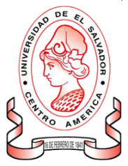

UNIVERSIDAD DE EL SALVADOR
FACULTAD DE CIENCIAS Y HUMANIDADES
DEPARTAMENTO DE CIENCIAS DE LA EDUCACION
LICENCIATURA EN EDUCACION FISICA DEPORTE Y RECREACION

ENCUESTA DIRIGIDA A LOS ESTUDIANTES
OBJETIVO: Conocer el Interés de los estudiantes de tercer ciclo de los centros escolares del distrito 03-03 de la zona urbana del municipio de Izalco, en participar del programa deportivo implementado por la Alcaldía Municipal durante el año 2010.

TEMA: Interés de los estudiantes de tercer ciclo pertenecientes a los centros escolares del distrito 03-03 del municipio de Izalco en participar del programa deportivo implementado por la alcaldía municipal durante el año 2010.

- Edad ______ Grado de Estudio: __________

- ¿Según el Género?:______

- ¿Cuál de estos deportes practicas?

Futbol ____Baloncesto_____ Karate___ Atletismo___ Futsal______ Ajedrez_____

- ¿Consideras muy lejos el lugar donde prácticas deportes?
Si_______ No_____

- ¿Tus padres te dan permiso de practicar deporte?
Si_______ No________

- ¿Tu escuela participa en las actividades deportivas que implementa la alcaldía?
Si________ No _________

- ¿Asistes a practicar algún deporte en el programa de la alcaldía?
Si_______ No________
26

- ¿Tú crees que la actividad deportiva es buena para la salud y la educación?
Si________ No______

- ¿Han visitado la escuela donde tú estudias, de parte de la alcaldía para invitarles a participar del programa deportivo para practicar algún deporte?
Si_____ No_______

- ¿Te gustaría practicar otro deporte de los que imparte la alcaldía?
Si_____ No______ cual_________________________

- ¿En estas actividades deportivas crees que se practican valores que puede ayudarte en tu vida?
Si_____ No_____

- ¿Te gusta el programa de actividad deportiva que es implementado por la alcaldía municipal?
Si______ No_____

- Consideras que la participación de parte de tu institución educativa es la adecuada a este tipo de programas deportivos.
Si________ no________

- Porque crees, que se debe la poca participación a estos programas deportivos.

Falta de información______ no hay apoyo________

- Quién crees que son los indicados para asegurar la participación de los y las estudiantes a estos programas deportivos.

Directores____ Profesores de Educación Física___ _ Alcaldía Municipal___ Padres de familia____

- Crees que los materiales deportivos son un obstáculo para la participación de la comunidad educativa a estos programas deportivos.
Si___ no___
27

ANEXO 4

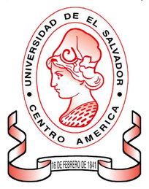
UNIVERSIDAD DE EL SALVADOR
FACULTAD DE CIENCIAS Y HUMANIDADES
DEPARTAMENTO DE CIENCIAS DE LA EDUCACION
LICENCIATURA EN EDUCACION FISICA DEPORTE Y RECREACION
ENTREVISTA DIRIGUIDA A PERSONAL DE LA ALCALDIA.
OBJETIVO Determinar el apoyo que brindan cada una de las personalidades involucradas en el desarrollo del programa deportivo, del distrito 03-03 de la zona urbana a su comunidad educativa para que se integre a las diferentes actividades deportivas de la alcaldía municipal de Izalco.
TEMA Interés de los estudiantes de tercer ciclo pertenecientes a los centros escolares del distrito 03-03 del municipio de Izalco en participar del programa deportivo implementado por la alcaldía municipal durante el año 2010.
- ¿Cuál es su concepto de programa de actividad deportiva?

- ¿En qué consiste el desarrollo del programa de actividad deportiva?

- ¿En qué se beneficia las comunidades educativas con este programa de actividad deportiva?

- ¿Cuáles son las acciones con las que usted fortalece el desempeño con calidad de las prácticas deportiva con los estudiantes?

- ¿Cómo se integra usted con el equipo de formadores para la efectiva realización de la práctica deportiva?

- ¿Cuáles son los principales déficit que detecta en el desarrollo de la práctica deportiva por parte de los estudiantes e instructor de práctica?

- ¿Qué aspectos priorizaría para elevar la calidad de las prácticas deportiva de los estudiantes?

- ¿Considera que la participación de estudiantes llena las expectativas y objetivos en el programa?

- ¿Cómo observa la participación de los estudiantes de los centros escolares de participar en las diferentes actividades deportivas?

- ¿Tienen el conocimiento de los datos estadísticos sobre cuántos estudiantes asisten a las actividades deportivas implementados por la alcaldía municipal?
28
UNIVERSIDAD DE EL SALVADOR
FACULTAD DE CIENCIAS Y HUMANIDADES
DEPARTAMENTO DE CIENCIAS DE LA EDUCACION
LICENCIATURA EN EDUCACION FISICA DEPORTE Y RECREACION
ENTREVISTA DIRIGUIDA A INSTRUCTORES DEPORTIVOS
OBJETIVO: Determinar el apoyo que brindan cada una de las personalidades involucradas en el desarrollo del programa deportivo, del distrito 03-03 de la zona urbana a su comunidad educativa para que se integre a las diferentes actividades deportivas de la alcaldía municipal de Izalco.
TEMA: Interés de los estudiantes de tercer ciclo pertenecientes a los centros escolares del distrito 03-03 del municipio de Izalco en participar del programa deportivo implementado por la alcaldía municipal durante el año 2010.

- ¿Cuál es su concepto de programa de actividad deportiva?

- ¿En qué consiste el desarrollo del programa de actividad deportiva?

- ¿En qué se beneficia las comunidades educativas con este programa de actividad deportiva?

- ¿Cuáles son las acciones con las que usted fortalece el desempeño con calidad de las prácticas deportiva con los estudiantes?

- ¿Cómo se integra usted con el equipo de formadores para la efectiva realización de la práctica deportiva?

- ¿Cuáles son los principales déficit que detecta en el desarrollo de la práctica deportiva por parte de los estudiantes e instructor de práctica?

- ¿Qué aspectos priorizaría para elevar la calidad de las prácticas deportiva de los estudiantes?

- ¿Considera que la participación de estudiantes llena las expectativas y objetivos del programa deportivo?

- ¿Instructor como observa el interés de estudiantes de los centros escolares de participar en las diferentes actividades deportivas?

- ¿Tienen el conocimiento de los datos estadísticos sobre cuántos estudiantes asisten a las actividades deportivas implementados por la alcaldía municipal?
29
UNIVERSIDAD DE EL SALVADOR
FACULTAD DE CIENCIAS Y HUMANIDADES
DEPARTAMENTO DE CIENCIAS DE LA EDUCACION
LICENCIATURA EN EDUCACION FISICA DEPORTE Y RECREACION

ENTREVISTA DIRIGUIDA A PROFESORES EDUCACION FISICA
OBJETIVO Determinar el apoyo que brindan cada una de las personalidades involucradas en el desarrollo del programa deportivo, del distrito 03-03 de la zona urbana a su comunidad educativa para que se integre a las diferentes actividades deportivas de la alcaldía municipal de Izalco.
TEMA Interés de los estudiantes de tercer ciclo pertenecientes a los centros escolares del distrito 03-03 del municipio de Izalco en participar del programa deportivo implementado por la alcaldía municipal durante el año 2010.

- ¿Cuál es su concepto de programa de actividad deportiva?

- ¿En qué consiste el desarrollo del programa de actividad deportiva?

- ¿En qué se beneficia las comunidades educativas con este programa de actividad deportiva?

- ¿Cuáles son las acciones con las que usted fortalece el desempeño con calidad de las prácticas deportiva con los estudiantes?

- ¿Cómo se integra usted con el equipo de formadores para la efectiva realización de la práctica deportiva?

- ¿Cuáles son los principales déficit que detecta en el desarrollo de la práctica deportiva por parte de los estudiantes e instructor de práctica?

- ¿Qué aspectos priorizaría para elevar la calidad de las prácticas deportiva de los estudiantes?

- ¿Considera que la participación de estudiantes llena las expectativas y objetivos en el programa deportivo?

- ¿Profesor como observa el interés de los estudiantes del centro escolar de participar en las diferentes actividades deportivas?

- ¿Tienen el conocimiento de los datos estadísticos sobre cuántos estudiantes asisten a las actividades deportivas implementados por la alcaldía municipal?
30
UNIVERSIDAD DE EL SALVADOR
FACULTAD DE CIENCIAS Y HUMANIDADES
DEPARTAMENTO DE CIENCIAS DE LA EDUCACION
LICENCIATURA EN EDUCACION FISICA DEPORTE Y RECREACION

ENTREVISTA A DIRECTORES DE LOS CENTROS ESCOLARES
OBJETIVO Determinar el apoyo que brindan cada una de las personalidades involucradas en el desarrollo del programa deportivo, del distrito 03-03 de la zona urbana a su comunidad educativa para que se integre a las diferentes actividades deportivas de la alcaldía municipal de Izalco.
TEMA Interés de los estudiantes de tercer ciclo pertenecientes a los centros escolares del distrito 03-03 del municipio de Izalco en participar del programa deportivo implementado por la alcaldía municipal durante el año 2010.

- ¿Cuál es su concepto de programa de actividad deportiva?

- ¿En qué consiste el desarrollo del programa de actividad deportiva?

- ¿En qué o como se beneficia las comunidades educativas con este programa de actividad deportiva?

- ¿Cuáles son las acciones con las que usted fortalece el desempeño con calidad de las prácticas deportiva con los estudiantes?

- ¿Cómo se integra usted con el equipo de formadores para la efectiva realización de la práctica deportiva?

- ¿Cuáles son los principales déficit que detecta en el desarrollo de la práctica deportiva por parte de los estudiantes e instructor de práctica?

- ¿Qué aspectos priorizaría para elevar la calidad de las prácticas deportiva de los estudiantes?

- ¿Considera que la afluencia de estudiantes llena las expectativas de los objetivos en el programa deportivo?

- ¿Director como observa el interés de los estudiantes del centro escolar de participar en las diferentes actividades deportivas?

- ¿Tienen el conocimiento de los datos estadísticos sobre cuántos estudiantes asisten a las actividades deportivas implementados por la alcaldía municipal?
31

GRAFICAS DE LA ENCUESTA
ANEXO 5
- ¿Edades de los estudiantes?
EDADES | SEPTIMO | % | OCTAVO | % | NOVENO | %
12 AÑOS | 4 | 1,48 | 0 | 0 | 0
13 AÑOS | 50 | 18,52 | 6 | 2,22 | 0
14 AÑOS | 12 | 4,45 | 54 | 20 | 8 | 2,96
15 AÑOS | 1 | 0,37 | 19 | 7,04 | 56 | 20,74
16 AÑOS | 1 | 0,37 | 6 | 2,22 | 21 | 7,78
17 AÑOS | 2 | 0,74 | 3 | 1,11 | 11 | 4,08
18 AÑOS | 0 | 0 | 0 | 0 | 6 | 2,22
NULAS | 5 | 1,85 | 2 | 0,74 | 3 | 1,11
TOTAL | 75 | 27.78 | 90 | 33.33 | 105 | 38.89
 |  |  | TOTAL |  | 270/ 100 | 100

32
32
- ¿Cuál de estos Deportes Prácticas? Futbol__ Baloncesto__ Karate__ Atletismo__ Futsal__ Ajedrez__
DEPORTES | SEPTIMO GRADO | % | OCTAVO GRADO |  |  | % |  | NOVENO GRADO |  | %
FUTBOL | 47 | 17,41 | FUTBOL | 61 |  | 22,59 |  | FUTBOL | 76 | 28,16
BALONCESTO | 9 | 3,34 | BALONCESTO | 15 |  | 5,56 |  | BALONCESTO | 17 | 6,29
KARATE | 4 | 1,48 | KARATE | 3 |  | 1,11 |  | KARATE | 5 | 1,85
ATLETISMO | 5 | 1,85 | ATLETISMO | 1 |  | 0,37 |  | ATLETISMO | 1 | 0,37
FUTSAL | 6 | 2,22 | FUTSAL | 3 |  | 1,11 |  | FUTSAL | 4 | 1,48
AJEDRES | 4 | 1,48 | AJEDRES | 4 |  | 1,48 |  | AJEDRES | 2 | 0,37
NULAS | 0 | 0 | NULAS | 3 |  | 1,11 |  | NULAS | 0 | 0
TOTAL | 75 | 27,78 | 90 |  |  | 33,33 |  |  | 105 | 38,89
 |  |  |  |  |  |  | PORCENTAJE TOTAL |  | 100

33
33
3. ¿Consideras muy lejos el lugar donde Practican Deportes? Si___ No___
GRADOS | SEPTIMO | % | OCTAVO |  |  | % | NOVENO |  | %
FEMENINO | SI 13 | 4,81 | FEMENINO | SI 21 |  | 7,77 | FEMENINO | SI 20 | 7,41
FEMENINO | NO 26 | 9,63 | FEMENINO | NO 25 |  | 9,26 | FEMENINO | NO 37 | 13,7
MASCULINO | SI 14 | 5,19 | MASCULINO | SI 17 |  | 6,3 | MASCULINO | SI 14 | 5,19
MASCULINO | NO 22 | 8,15 | MASCULINO | NO 27 |  | 10 | MASCULINO | NO 34 | 12,59
NULAS | SI 0 | 0 | NULAS | SI 0 |  | 0 | NULAS | SI 0 | 0
NULAS | NO 0 | 0 | NULAS | NO 0 |  | 0 | NULAS | NO 0 | 0
TOTAL | 75 | 27,78 | 90 |  |  | 33,33 |  | 105 | 38,89
 |  |  |  |  |  | PORCENTAJE TOTAL |  | 100

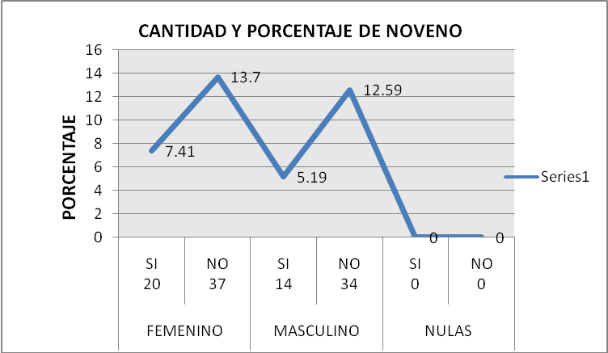

34
34
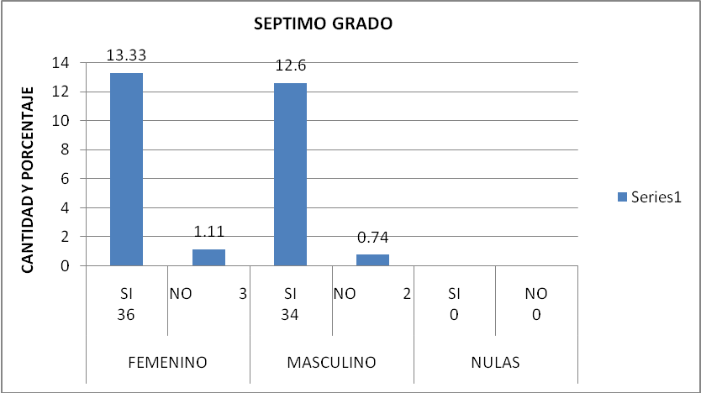
- ¿Tus padres te dan permiso de practicar Deporte? Si___ No___
GRADOS | SEPTIMO | % | OCTAVO |  | % | NOVENO |  | %
FEMENINO | SI 36 | 13,33 | FEMENINO | SI 46 | 17,04 | FEMENINO | SI 53 | 19,63
FEMENINO | NO 3 | 1,11 | FEMENINO | NO 0 |  | FEMENINO | NO 4 | 1,48
MASCULINO | SI 34 | 12,6 | MASCULINO | SI 44 | 16,29 | MASCULINO | SI 46 | 17,04
MASCULINO | NO 2 | 0,74 | MASCULINO | NO 0 |  | MASCULINO | NO 2 | 0,74
NULAS | SI 0 |  | NULAS | SI 0 |  | NULAS | SI 0
NULAS | NO 0 |  | NULAS | NO 0 |  | NULAS | NO 0
TOTAL | 75 | 27,78 | 90 |  | 33,33 |  | 105 | 38,89
 |  |  | PORCENTAJE TOTAL |  |  |  | 100

2
46
44
53
46

4

35
35
- ¿Tu escuela participa en las Actividades Deportivas que Implementa la Alcaldía? Si___ No___

GRADOS | SEPTIMO | % | OCTAVO |  | % | NOVENO |  | %
FEMENINO | SI 29 | 10,74 | FEMENINO | SI 37 | 13,7 | FEMENINO | SI 42 | 15,56
FEMENINO | NO 10 | 3,7 | FEMENINO | NO 9 | 3,33 | FEMENINO | NO 15 | 5,55
MASCULINO | SI 24 | 8,89 | MASCULINO | SI 34 | 12,6 | MASCULINO | SI 30 | 11,11
MASCULINO | NO 12 | 4,45 | MASCULINO | NO 10 | 3,7 | MASCULINO | NO 18 | 6,67
NULAS | SI 0 |  | NULAS | SI 0 |  | NULAS | SI 0
NULAS | NO 0 |  | NULAS | NO 0 |  | NULAS | NO 0
TOTAL | 75 | 27,78 | TOTAL | 90 | 33,33 | TOTAL | 105 | 38,89
 |  |  | PORCENTAJE TOTAL |  |  |  | 100

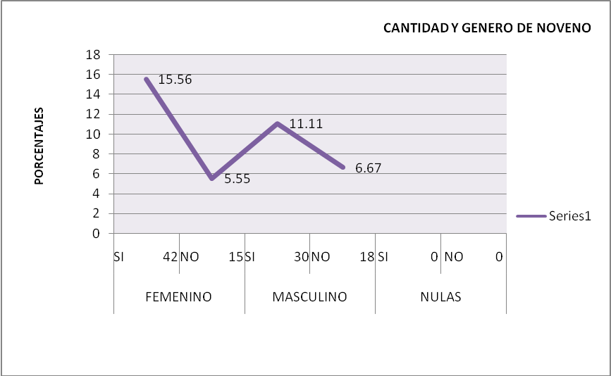

36
36
6. ¿Asistes a practicar algún deporte en el programa de la alcaldía? Si___ No___

GRADOS | SEPTIMO | % | OCTAVO |  | % | NOVENO |  | %
FEMENINO | SI 4 | 1,48 | FEMENINO | SI 4 | 1,48 | FEMENINO | SI 8 | 2,96  4
FEMENINO | NO 35 | 12,96 | FEMENINO | NO 42 | 15,56 | FEMENINO | NO 49 | 18,15  22
MASCULINO | SI 14 | 5,19 | MASCULINO | SI 17 | 6,29 | MASCULINO | SI 47 | 17,41
MASCULINO | NO 22 | 8,15 | MASCULINO | NO 27 | 10 | MASCULINO | NO 1 | 0,37
NULAS | SI 0 |  | NULAS | SI 0 |  | NULAS | SI 0
NULAS | NO 0 |  | NULAS | NO 0 |  | NULAS | NO 0
TOTAL | 75 | 27,78 |  | 90 | 33,33 |  | 105 | 38,89  35  14
 |  |  | PORCENTAJE TOTAL |  |  |  | 100

4
47
59
27
42

17

37
- ¿Tú crees que la actividad deportiva es buena para la Salud y la Educación? Si___ No___

GRADOS | SEPTIMO | % | OCTAVO |  | % |  | NOVENO | %
FEMENINO | SI 39 | 14,45 | FEMENINO | SI 46 | 17,04 | FEMENINO | SI 57 | 21,11
FEMENINO | NO 0 |  | FEMENINO | NO 0 |  | FEMENINO | NO 0
MASCULINO | SI 36 | 13,33 | MASCULINO | SI 44 | 16,29 | MASCULINO | SI 48 | 17,78
MASCULINO | NO 0 |  | MASCULINO | NO 0 |  | MASCULINO | NO 0
NULAS | SI 0 |  | NULAS | SI 0 |  | NULAS | SI 0
NULAS | NO 0 |  | NULAS | NO 0 |  | NULAS | NO 0
TOTAL | 75 | 27,78 | TOTAL | 90 | 33,33 | TOTAL | 105 | 38,89
 |  |  |  |  | PORCENTAJE TOTAL |  | 100

36
45

48
57
44
46

38
38
8. ¿Han visitado la escuela donde tú estudias de parte de la alcaldía, para invitarles a participar del programa deportivo para practicar algún deporte? Si___ No___
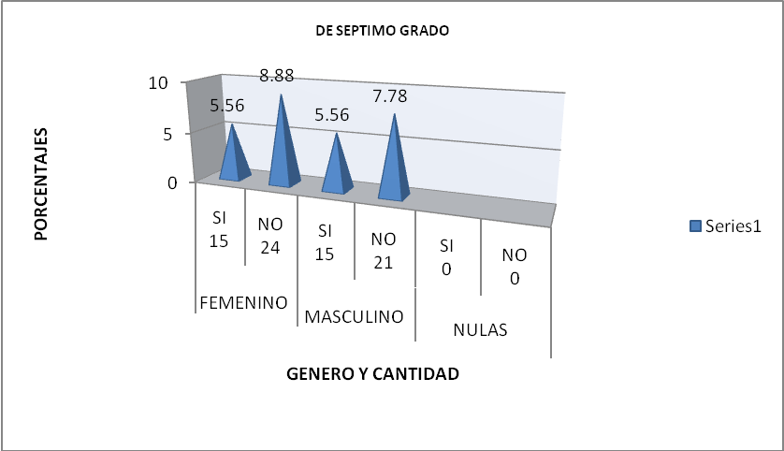
GRADOS | SEPTIMO | % | OCTAVO |  | % | NOVENO |  | %
FEMENINO | SI 15 | 5,56 | FEMENINO | SI 34 | 12,59 | FEMENINO | SI 38 | 14,07
FEMENINO | NO 24 | 8,88 | FEMENINO | NO 12 | 4,44 | FEMENINO | NO 19 | 7,04
MASCULINO | SI 15 | 5,56 | MASCULINO | SI 29 | 10,74 | MASCULINO | SI 30 | 11,11
MASCULINO | NO 21 | 7,78 | MASCULINO | NO 15 | 5,56 | MASCULINO | NO 18 | 6,67
NULAS | SI 0 |  | NULAS | SI 0 |  | NULAS | SI 0
NULAS | NO 0 |  | NULAS | NO 0 |  | NULAS | NO 0
TOTAL | 75 | 27,78 | TOTAL | 90 | 33,33 | TOTAL | 105 | 38,89
 |  |  | PORCENTAJE TOTAL |  |  |  | 100

39
39
9. ¿Te gustaría practicar otro deporte de los que imparte la alcaldía? Si___ No___

GRADOS | SEPTIMO | % |  | OCTAVO | % |  | NOVENO | %
FEMENINO | SI 16 | 5,93 | FEMENINO | SI 31 | 11,48 | FEMENINO | SI 39 | 14,44
FEMENINO | NO 23 | 8,52 | FEMENINO | NO 15 | 5,56 | FEMENINO | NO 18 | 6,67
MASCULINO | SI 14 | 5,18 | MASCULINO | SI 32 | 11,85 | MASCULINO | SI 31 | 11,48
MASCULINO | NO 22 | 8,15 | MASCULINO | NO 12 | 4,44 | MASCULINO | NO 17 | 6,3
NULAS | SI 0 |  | NULAS | SI 0 |  | NULAS | SI 0
NULAS | NO 0 |  | NULAS | NO 0 |  | NULAS | NO 0
TOTAL | 75 | 27,78 |  | 90 | 33,33 |  | 105 | 38,89
 |  |  | PORCENTAJE TOTAL |  |  |  | 100

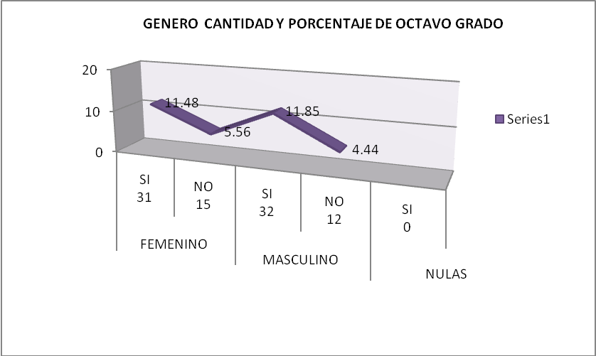

40
40
- ¿En estas actividades deportivas, crees que se practican valores que pueden ayudarte en tu vida? Si___ No___
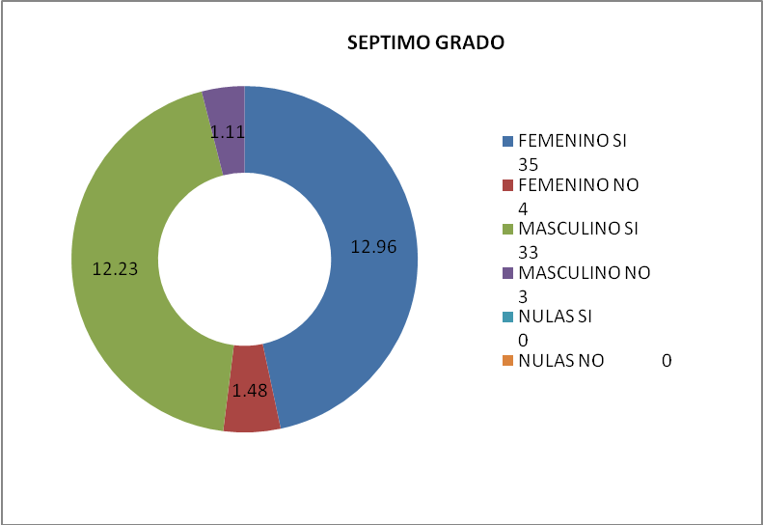
3
GRADOS | SEPTIMO | % |  | OCTAVO | % |  | NOVENO | %
FEMENINO | SI 35 | 12,96 | FEMENINO | SI 46 | 17,04 | FEMENINO | SI 57 | 21,11  35
FEMENINO | NO 4 | 1,48 | FEMENINO | NO 0 |  | FEMENINO | NO 0 | 33
MASCULINO | SI 33 | 12,23 | MASCULINO | SI 44 | 16,29 | MASCULINO | SI 48 | 17,78
MASCULINO | NO 3 | 1,11 | MASCULINO | NO 0 |  | MASCULINO | NO 0
NULAS | SI 0 |  | NULAS | SI 0 |  | NULAS | SI 0
NULAS | NO 0 |  | NULAS | NO 0 |  | NULAS | NO 0
TOTAL | 75 | 27,78 | 90 |  | 33,33 |  | 105 | 38,89
 |  |  |  |  | PORCENTAJE TOTAL |  | 100  4

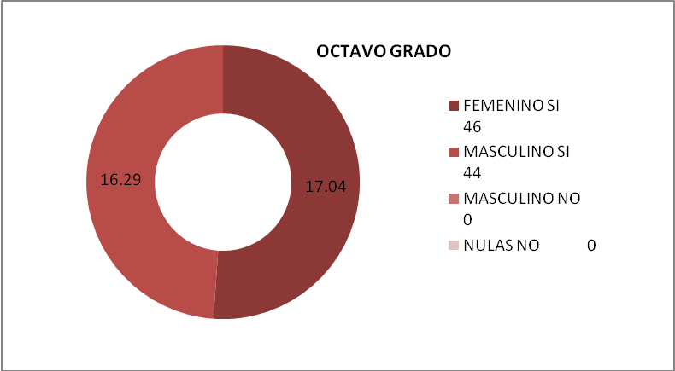

48
57
44
46

41
41
11. ¿Te gusta el programa de actividad deportiva que es implementado por la Alcaldía Municipal? Si___ No___
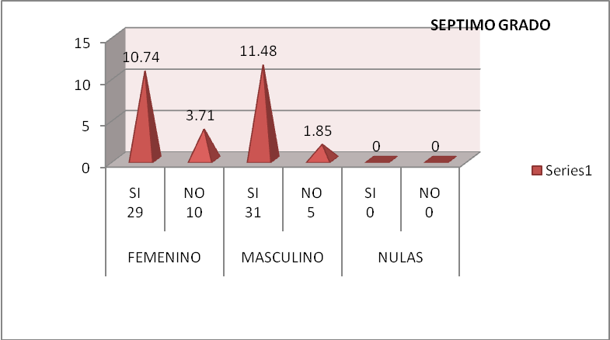
GRADOS | SEPTIMO | % |  | OCTAVO | % |  | NOVENO | %
FEMENINO | SI 29 | 10,74 | FEMENINO | SI 40 | 14,82 | FEMENINO | SI 49 | 18,15
FEMENINO | NO 10 | 3,71 | FEMENINO | NO 6 | 2,22 | FEMENINO | NO 8 | 2,96
MASCULINO | SI 31 | 11,48 | MASCULINO | SI 31 | 11,48 | MASCULINO | SI 39 | 14,45
MASCULINO | NO 5 | 1,85 | MASCULINO | NO 13 | 4,81 | MASCULINO | NO 9 | 3,33
NULAS | SI 0 | 0 | NULAS | SI 0 | 0 | NULAS | SI 0 | 0
NULAS | NO 0 | 0 | NULAS | NO 0 | 0 | NULAS | NO 0 | 0
TOTAL | 75 | 27,78 |  | 90 | 33,33 | TOTAL | 105 | 38,89
 |  |  | PORCENTAJE TOTAL |  |  |  | 100

42
42
12. ¿Consideras que la participación de parte de tu Institución Educativa es la adecuada a este tipo de Programa Deportivo? Si___ No___

GRADOS | SEPTIMO | % |  | OCTAVO | % |  | NOVENO | %
FEMENINO | SI 30 | 11,11 | FEMENINO | SI 38 | 14,07 | FEMENINO | SI 49 | 18,15
FEMENINO | NO 9 | 3,34 | FEMENINO | NO 8 | 2,96 | FEMENINO | NO 8 | 2,96
MASCULINO | SI 32 | 11,85 | MASCULINO | SI 30 | 11,11 | MASCULINO | SI 36 | 13,33
MASCULINO | NO 4 | 1,48 | MASCULINO | NO 14 | 5,19 | MASCULINO | NO 12 | 4,45
NULAS | SI 0 |  | NULAS | SI 0 |  | NULAS | SI 0
NULAS | NO 0 |  | NULAS | NO 0 |  | NULAS | NO 0
TOTAL | 75 | 27,78 | TOTAL | 90 | 33,33 | TOTAL | 105 | 38,89
 |  |  | PORCENTAJE TOTAL |  |  |  | 100

43
43
13. ¿Por qué crees que se debe la poca participación a esto programa deportivo? Falta de información____ No hay apoyo____
GRADOS | SEPTIMO | %
FALTA DE INFORMACION | F 21 | 7,78
FALTA DE INFORMACION | M 10 | 3,71
NO HAY APOYO | F 18 | 6,67
NO HAY APOYO | M 26 | 9,62
NULA | F
NULA | M
TOTAL | 75 | 27,78

GRADOS | OCTAVO | %
FALTA DE INFORMACION | F 15 | 5,92
FALTA DE INFORMACION | M 16 | 5,56
NO HAY APOYO | F 31 | 11,48
NO HAY APOYO | M 28 | 10,37
NULA | F
NULA | M
TOTAL | 90 | 33.33
44
14. ¿Quiénes crees que son los indicados, para asegurar la participación de los estudiantes a este programa deportivo?

GRADOS | NOVENO | %
FALTA DE INFORMACION | F 19 | 7,04
FALTA DE INFORMACION | M 15 | 5,56
NO HAY APOYO | F 38 | 14,07
NO HAY APOYO | M 33 | 12,22
NULA | F
NULA | M
TOTAL | 105 | 38,89
 | PORCENTAJE TOTAL | 100

GRADOS | SEPTIMO |  | %
DIRECTORES | F | 4 | 1,48
DIRECTORES | M | 6 | 2,22
PROF. EDUCACION FISICA | F | 24 | 8,89
PROF. EDUCACION FISICA | M | 15 | 5,56
ALCALDIA MUNICIPAL | F | 3 | 1,11
ALCALDIA MUNICIPAL | M | 9 | 3,34
PADRES DE FAMILIA | F | 8 | 2,96
PADRES DE FAMILIA | M | 6 | 2,22
NULAS | F | 0
NULAS | M | 0
TOTAL | 75 |  | 27,78

45
45

GRADOS | OCTAVO |  | %
DIRECTORES | F | 6 | 2,22
DIRECTORES | M | 9 | 3,34
PROF. EDUCACION FISICA | F | 25 | 9,25
PROF. EDUCACION FISICA | M | 23 | 8,52
ALCALDIA MUNICIPAL | F | 1 | 0,37
ALCALDIA MUNICIPAL | M | 5 | 1,85
PADRES DE FAMILIA | F | 14 | 5,19
PADRES DE FAMILIA | M | 7 | 2,59
NULAS | F | 0
NULAS | M | 0
TOTAL | 90 |  | 33,33

GRADOS | NOVENO |  | %
DIRECTORES | F | 16 | 5,93
DIRECTORES | M | 10 | 3,71
PROF. EDUCACION FISICA | F | 26 | 9,62
PROF. EDUCACION FISICA | M | 16 | 5,93
ALCALDIA MUNICIPAL | F | 6 | 2,22
ALCALDIA MUNICIPAL | M | 12 | 4,44
PADRES DE FAMILIA | F | 9 | 3,33
PADRES DE FAMILIA | M | 10 | 3,71
NULAS | F | 0
NULAS | M | 0
TOTAL | 105 |  | 38,89

46
15. ¿Crees que los materiales deportivos son obstáculo para la participación de la comunidad educativa a este programa deportivo? Si___ No___

GRADOS | SEPTIMO | % | OCTAVO |  | % | NOVENO |  | %
FEMENINO | SI 21 | 7,78 | FEMENINO | SI 16 | 5,93 | FEMENINO | SI 20 | 7,4
FEMENINO | NO 18 | 6,67 | FEMENINO | NO 30 | 11,11 | FEMENINO | NO 37 | 13,71
MASCULINO | SI 16 | 5,93 | MASCULINO | SI 18 | 6,67 | MASCULINO | SI 17 | 6,3
MASCULINO | NO 20 | 7,4 | MASCULINO | NO 26 | 9,62 | MASCULINO | NO 31 | 11,48
NULAS | SI |  | NULAS | SI |  | NULAS | SI
NULAS | NO |  | NULAS | NO |  | NULAS | NO
TOTAL | 75 | 27,78 |  | 90 | 33,33 | 105 |  | 38,89
 |  |  |  | PORCENTAJE TOTAL |  |  | 100

47

47
47
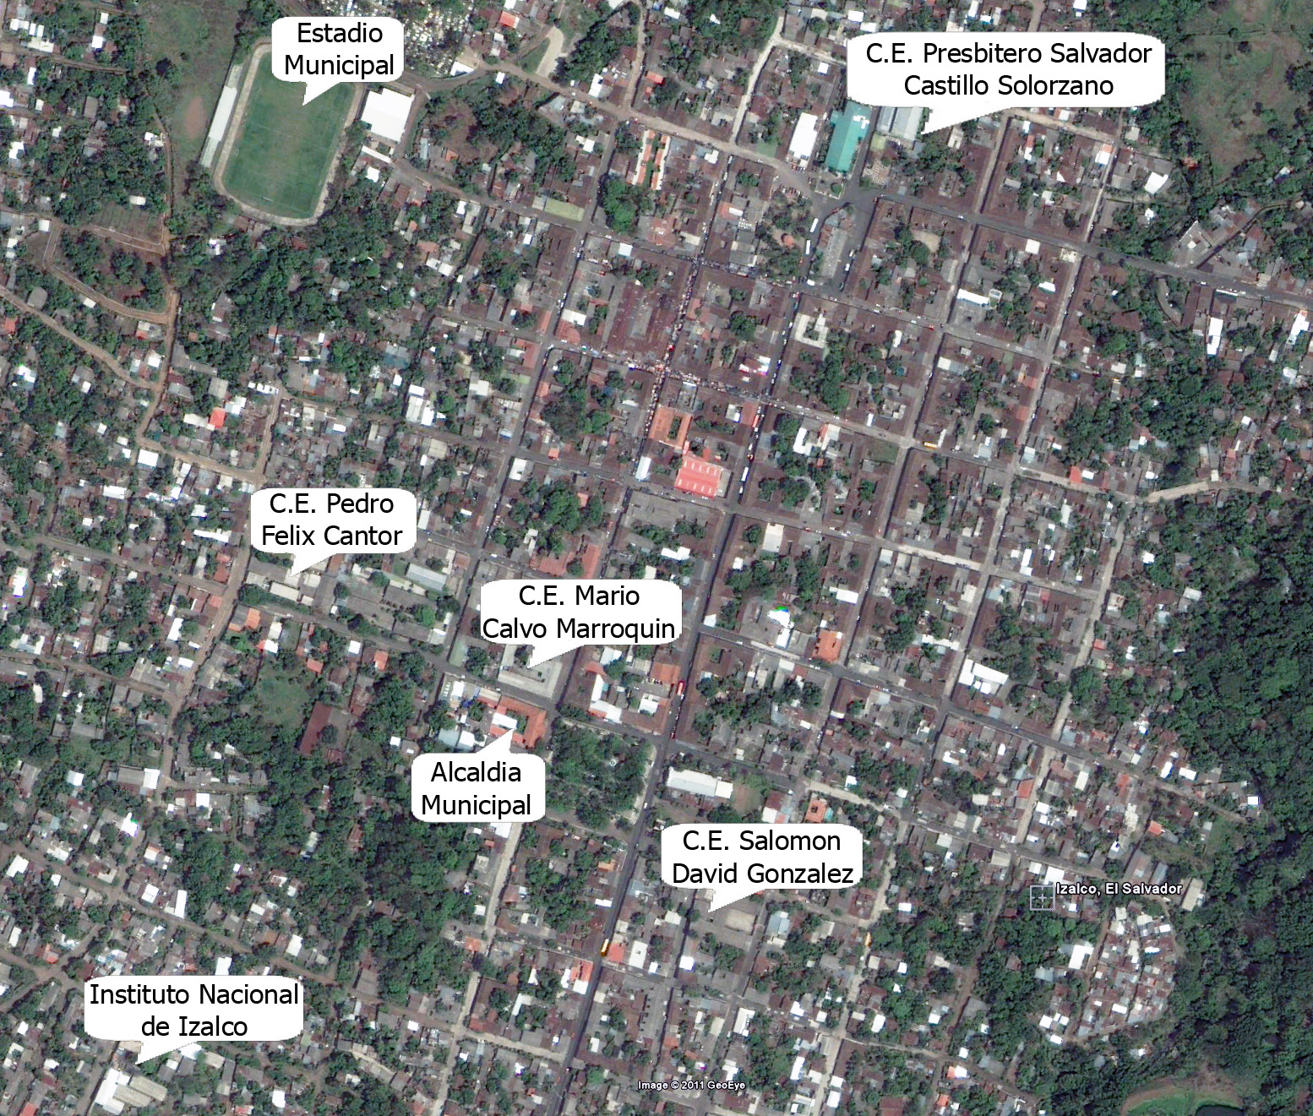
48
ANEXO 6
MAPA DE ESCENARIO MUNICIPIO DE IZALCO, ZONA URBANA
CENTROS ESCOLARES DE LA ZONA URBANA DE IZALCO.
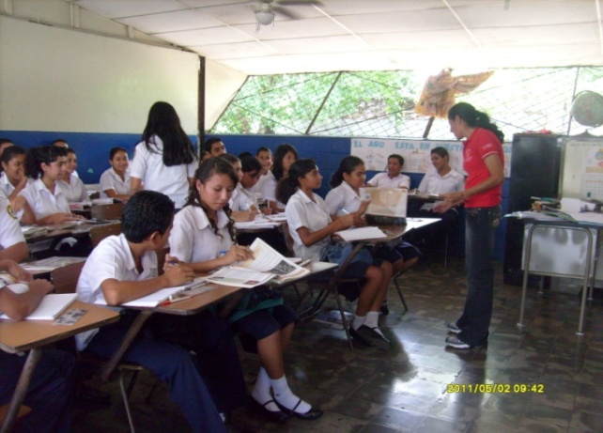
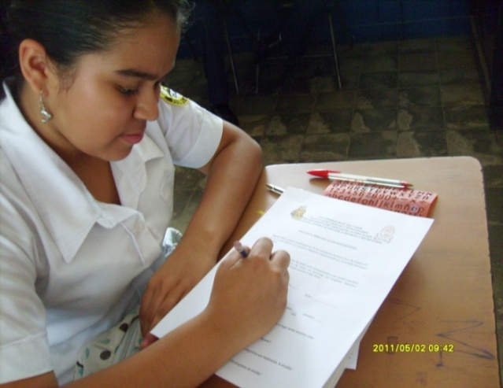
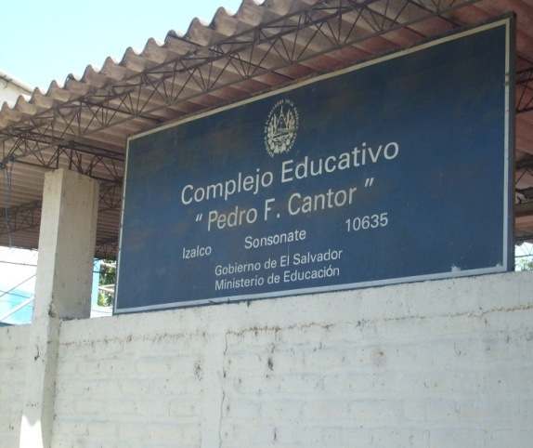
COMPLEJO EDUCATIVO PEDRO FELIX CANTOR
Estudiantes de 9º grado resolviendo la encuesta.
Estudiantes atentos a la explicación de la compañera.

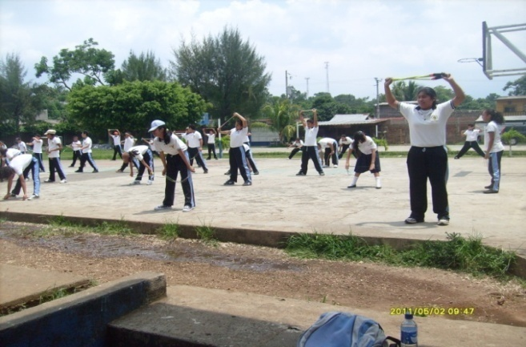

Estudiante de 8º grado en la clase de Educación Física.
49
CENTRO ESCOLAR PRESBITERO SALVADOR CASTILLO SOLORZANO

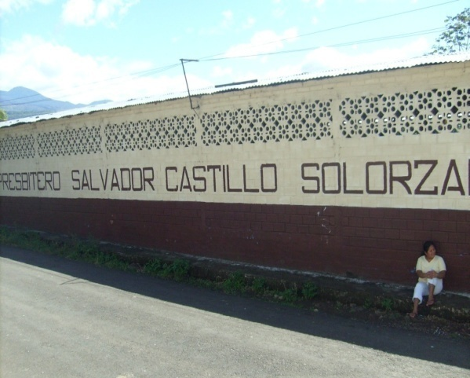

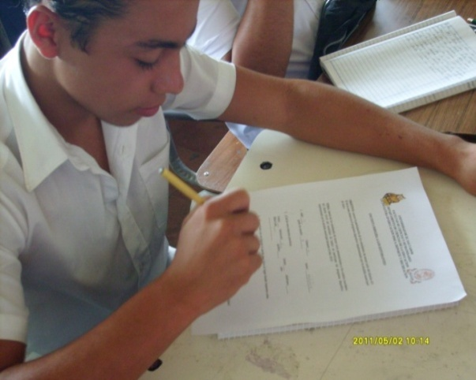
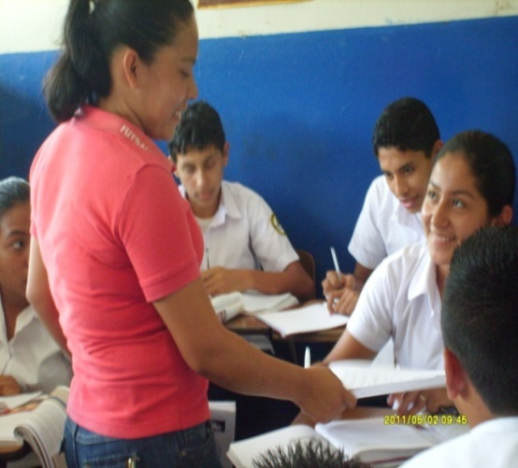

Estudiante de 8º grado resolviendo la encuesta.
Entrega de la encuesta resuelta por estudiante de 9º grado.

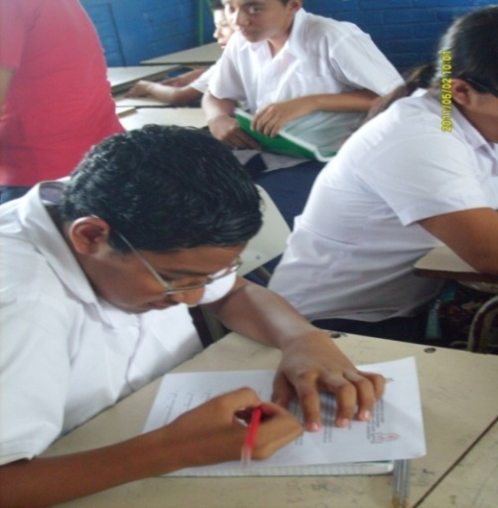

50
Estudiante de 7º grado en el momento de la resolución de la encuesta.
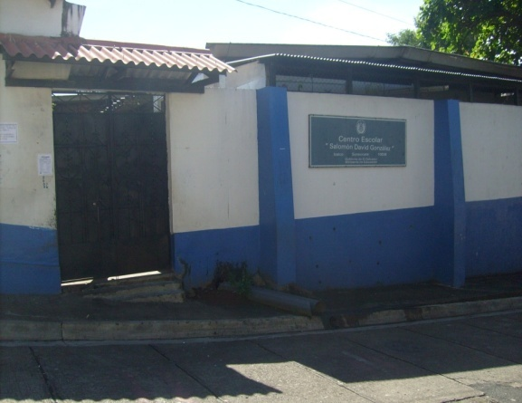
CENTRO ESCOLAR SALOMON DAVID GONZALES
C.E. SALOMÓN DAVID GONZALES
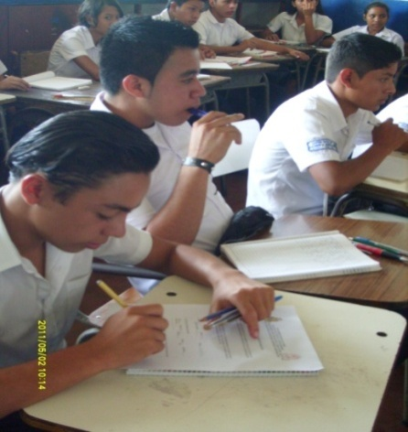
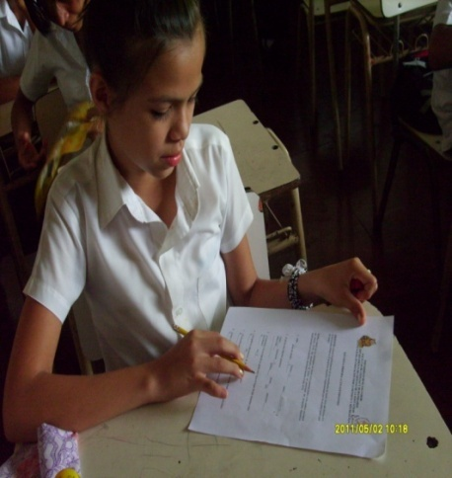

Estudiante de 8º grado resolviendo la encuesta.
Estudiante de 7º grado analizando de la encuesta

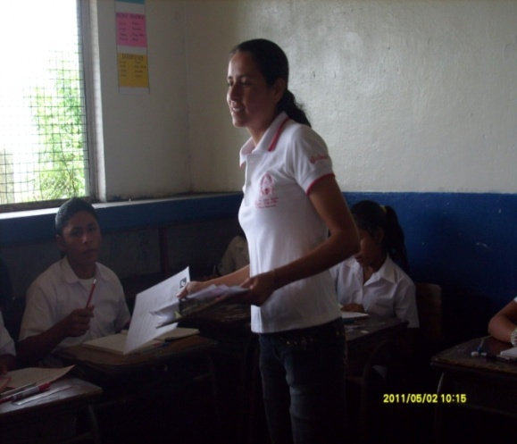

51
Momento que se dan las indicaciones para el desarrollo de la encuesta.
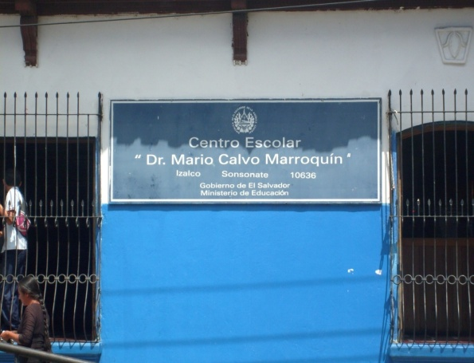
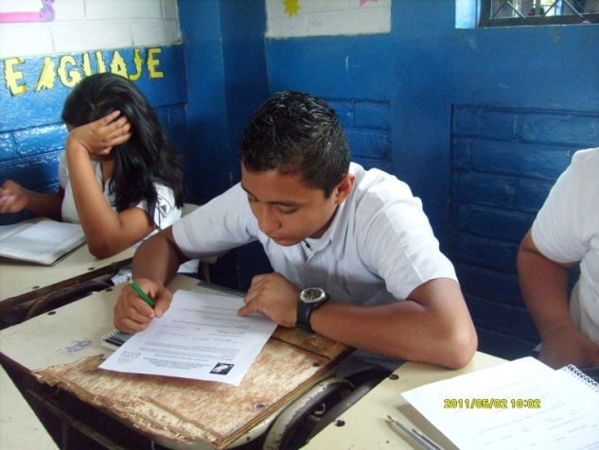
CENTRO ESCOLAR DR. MARIO CALVO MARROQUIN
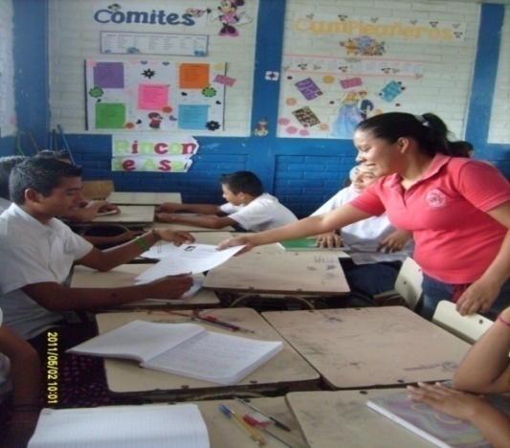
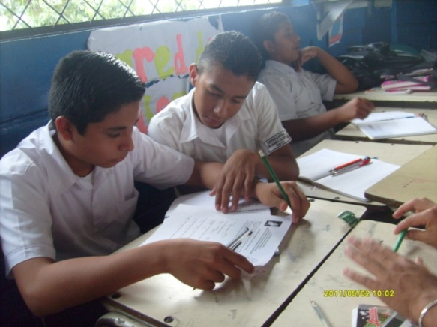
52
Entrega de encuesta para el desarrollo a un alumno de 9º grado.
Estudiante de 7º grado leyendo las preguntas de la encuesta.
Alumno de 8º grado interactuando con respecto a la encuesta.

